**Visoka škola strukovnih studija za informacione i komunikacione tehnologije**



**Online prodavnica sladoleda**

**„Sladolino“**

Radio:Nikola Đurić 79/21

Smer:Internet tehnologije

Modul:Web programiranje

Predmet:Web programiranje PHP1

**Sadržaj:**

Contents

Uvod 5

Korišćeni programski jezici 5

Opis funkcionalnosti 5

Organizacija 8

Struktura foldera 8

Struktura baze 10

Organizacija sajta i funkcionalnosti na tim delovima 10

Stranica index.php 11

News_stranica.php 13

Cenovnik.php 14

Locations.php 15

Ukusi.php 16

O nama.php 18

register.php 19

Login.php 20

Order.php 21

Korak 1 21

U slučaju dostave 22

Korak 2 22

Korak 3 23

Korak 4 23

Korak 5 23

Prikaz porudžbine na stranici porudžbine.php 25

Autor.php 25

Kod 25

Models 25

brojClanakaAjax.php 25

brojStranicaClanakaAjax.php 26

ClanciAjax.php 26

dodajClanak.php 27

dodajSladoled.php 28

Functions.php 29

GradoviAjax.php 39

Izloguj.php 40

kategorijeAjax.php 40

kategorijeClanciAjax.php 40

KorisniciAjax.php 41

kutijeAjax.php 41

Logovanje.php 41

lokacijeAjax.php 43

napraviPorudzbinu.php 43

naruceneKutijeAjax.php 46

obrisiClanak.php 46

obrisiSladoled.php 46

odgovoriAjax.php 47

poruceniUkusi.php 47

radnoVremeAjax.php 48

Registracija.php 48

Setup.php 52

sladolediAjax.php 52

sladProdavnice.php 52

unosOdogovora.php 53

PHP 54

Index.php 54

Fixed/head.php 55

Fixed/nav.php 56

tittlePages.php 60

User_acc.php 60

About_us.php 62

Admin.php 64

Autor.php 67

Cenovnik.php 68

Flavors.php 69

FlavourLocationDDL.php 71

Info.php 72

Locations.php 74

Login.php 77

Lokacija_home.php 78

News_article.php 79

News_stranica.php 80

News.php 81

Order.php 82

Pitanja.php 83

popModal.php 84

Porudzbine.php 85

Register.php 89

swiperHome.php 93

ukusiKategorije.php 95

Data_connector.php 95

JavaScript 95

CSS 150

Style.css 150

XML 207

# Uvod

## Korišćeni programski jezici

* HTML5
* CSS3
* Bootstrap
* Adobe Photoshop
* jQuery
* JavaScript
* PHP
* XML(sitemap)

## Opis funkcionalnosti

Dinamičko učitavanje navigacije i footera.

Dinamičko učitavanje članaka.Klikom na članak se prikazuje njegov sadržaj.

Dinamičko učitavanje lokacija.Klikom na ikonu sa desne strane se otvara mapa koja prikazuje lokaciju sladoledžinice.Takodje je prikazana lista ostalih lokacija na koje ako se klikne vode do tih lokacija.

Dinamičko učitavanje ukusa sladoleda na stranici ukusi.Moguće je filtriranje sladoleda po lokaciji i po ukusima koje ta lokacija sadrži kao i po kategoriji ukusa.

Dinamičko učitavanje članaka na početnoj strani,sa svakim novim ulaskom se prikazuju druge novosti,odnosno nasumičan prikaz.

Porudžbina je moguća samo ako korisnik ima nalog.Prilikom klika na porudžbinu prikazaće se opcija da izabere opciju porudžbine kao i grad u kojem će se izvršiti ta porudžbina.Korisnik može izabrati da li hoće da mu se isporuči kutija sladoleda ili da ga sačeka u izabranoj sladoledžinici.Ukoliko se izabere opcija preuzimanje prikazaće se lista svih sladoledžinica koje se nalaze u datom gradu u kojima se može izvršiti porudžbina.Nakon toga korisnik bira koju veličinu kutije želi da izabere.Zatim se prikazuje lista ukusa koji se mogu poručiti u zavisnosti od toga koje ukuse ta sladoledžinica poseduje.Ovde je takodje moguće filtriranje po kategoriji ukusa.Moguće je poručiti više kutija jednom porudžbinom kao i više veličina kutija.Na kraju korisnik treba da izabere vreme i dan kada želi da mu se porudžbina spremi kao i način plaćanja.Nakon toga korisnik je obavešten da je uspešno poručio.U slučaju da je korisnik izabrao opciju dostava,mora izabrati grad u kojem će se izvršiti dostava i da unese ulicu,sprat i interfon.Validacija podataka se izvršava i na klijentskoj i na serverskoj strani.Ako korisnik želi može da odustane od porudžbine.

Na stranici porudžbina je izvršeno dinamičko učitavanje svih porudžbina gde korisnik može da vidi kada je poručio,i kada treba da preuzme kutiju ili kada treba da mu bude dostavljena u zavisnosti od opcije koju je izabrao kao i sve ostale neophodne podatke.Ako nema porudžbina korisnik će biti obavešten.

Stranice login i register su sekcije za prijavu i registraciju korisnika.Validacija podataka se izvršava na serverskoj i na klijentskoj strani.

Na stranci novosti se nalaze svi članci,gde je moguće filtriranje po kategoriji članaka.Po svakoj strani se nalaze tri članka.

Anketa se nalazi na početnoj stranici,koja kada korisnik odgovori nestaje i više se ne prikazuje jer su odgovori zapamćeni.

Stranici admin može da pristupi samo administrator i na njoj može da unese nove ukuse i nove članke,kao i da ih obriše.

# Organizacija

## Struktura foldera

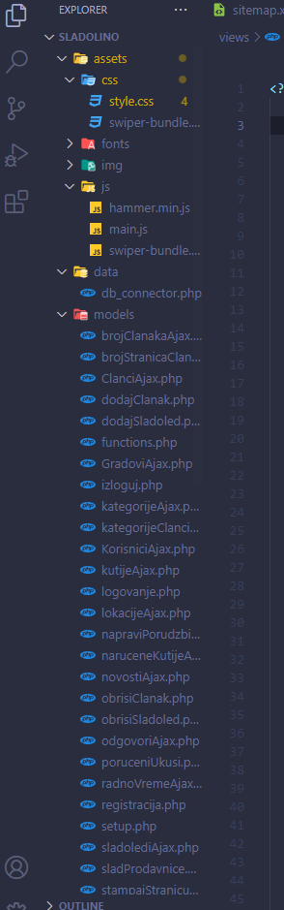

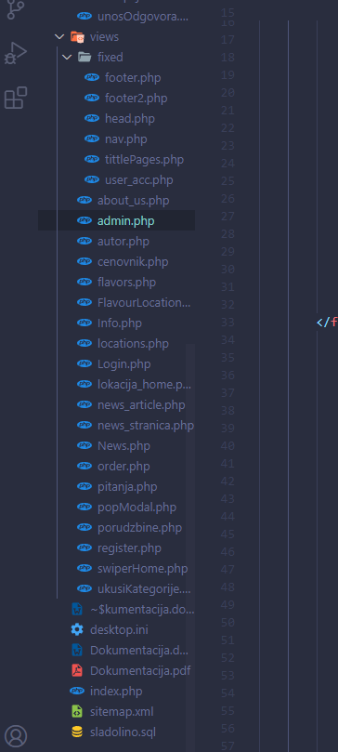

## Struktura baze

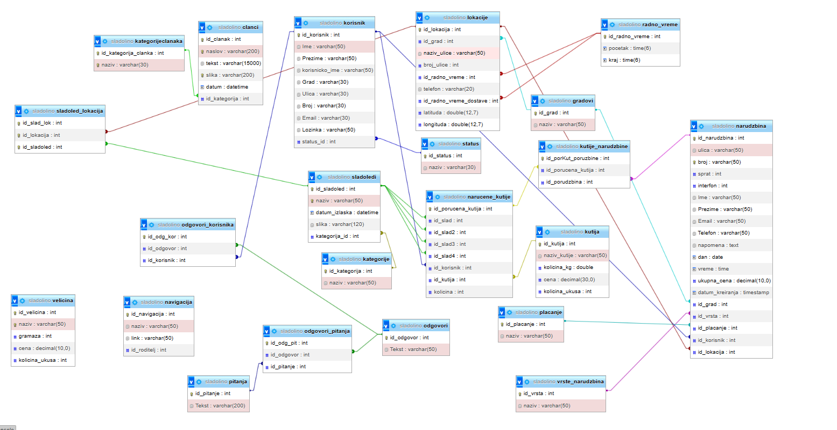

# Organizacija sajta i funkcionalnosti na tim delovima

## Stranica index.php

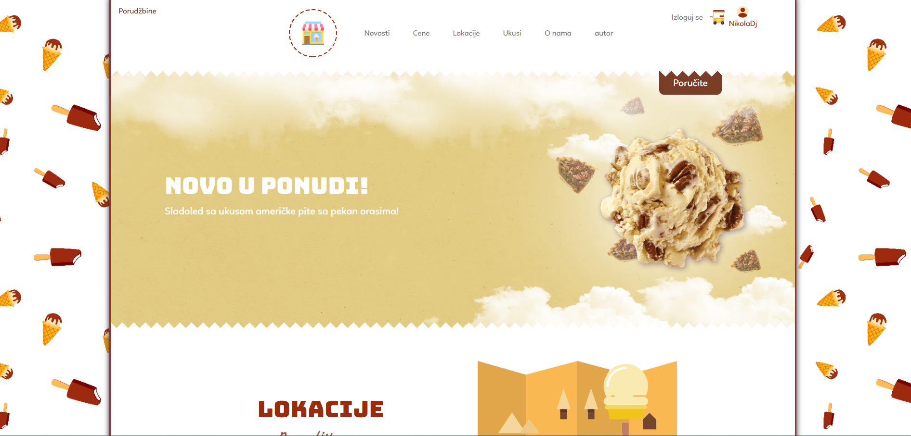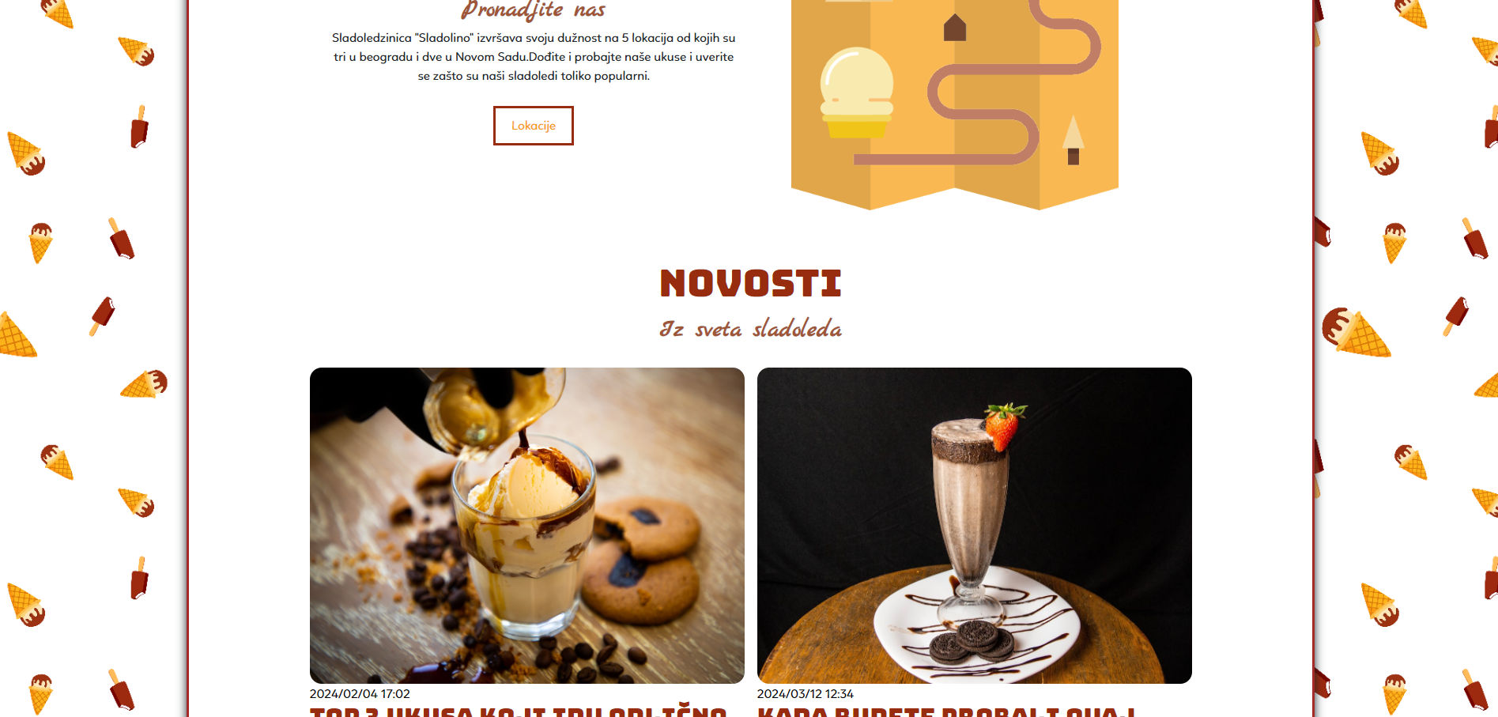

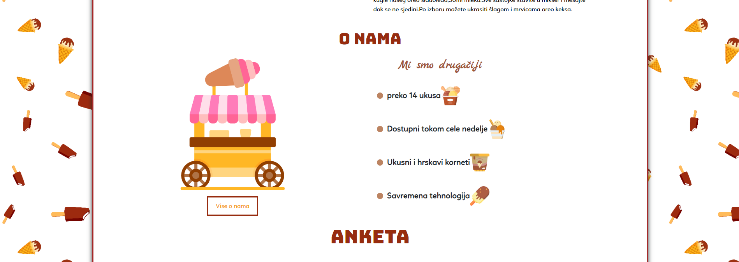

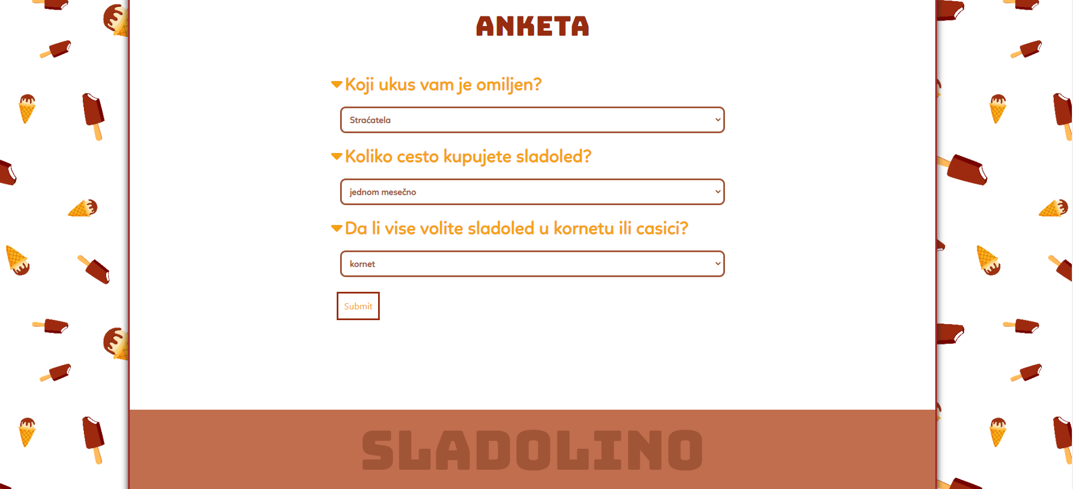



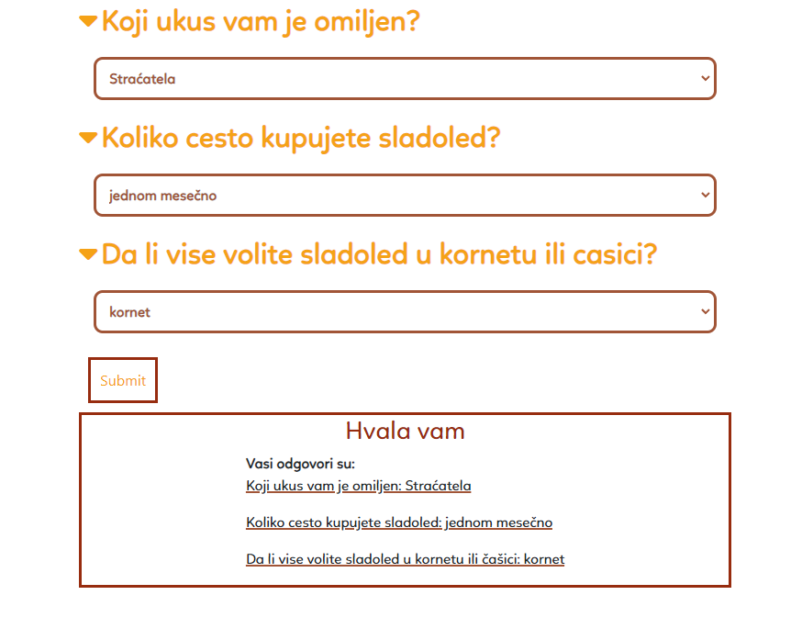

## News_stranica.php

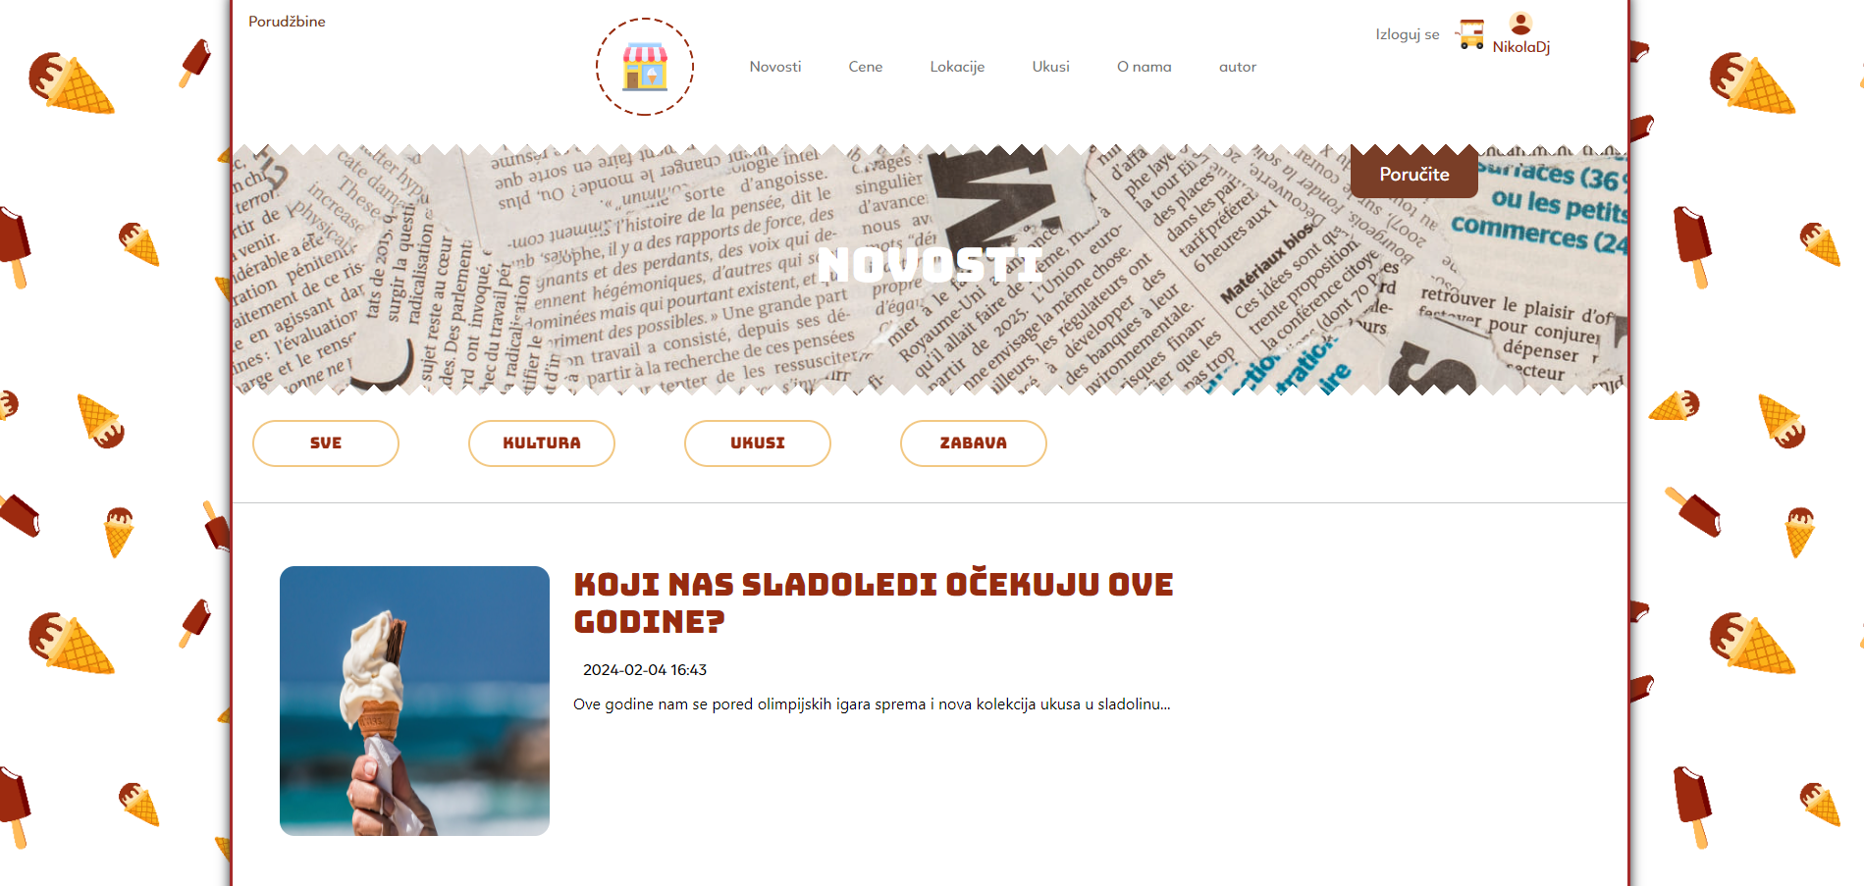



## Cenovnik.php

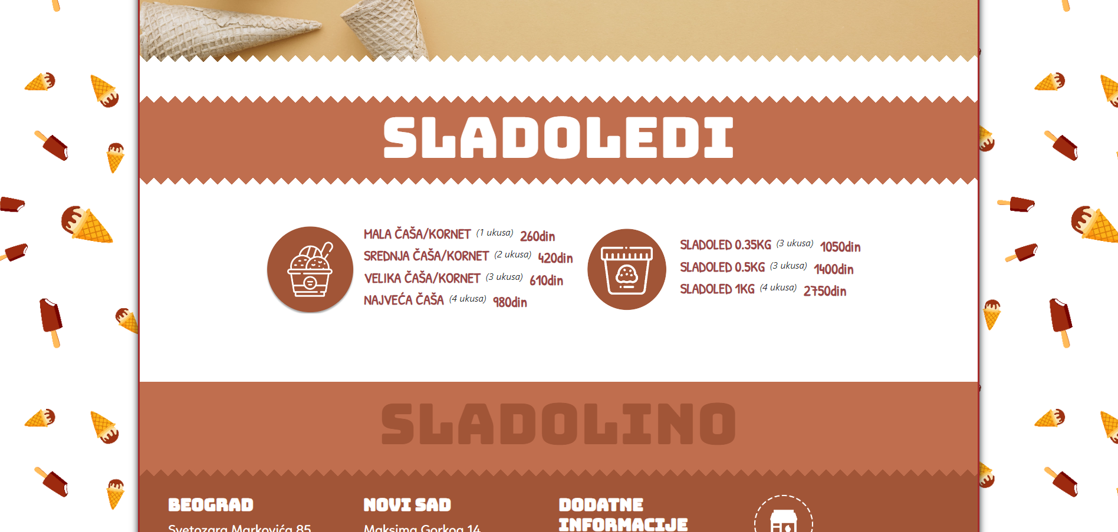

## Locations.php

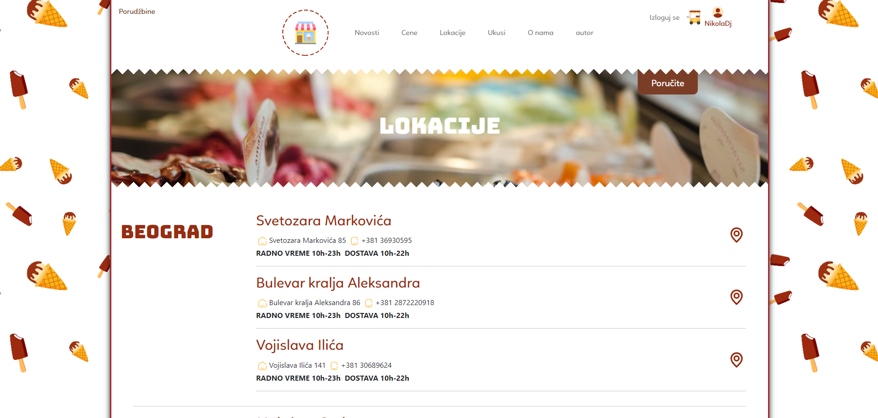

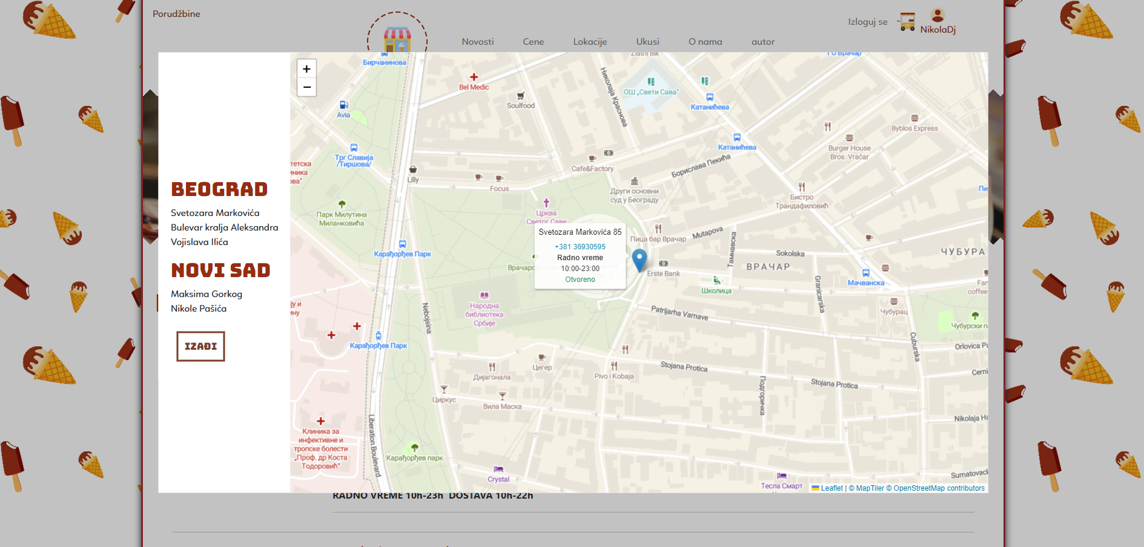

## Ukusi.php

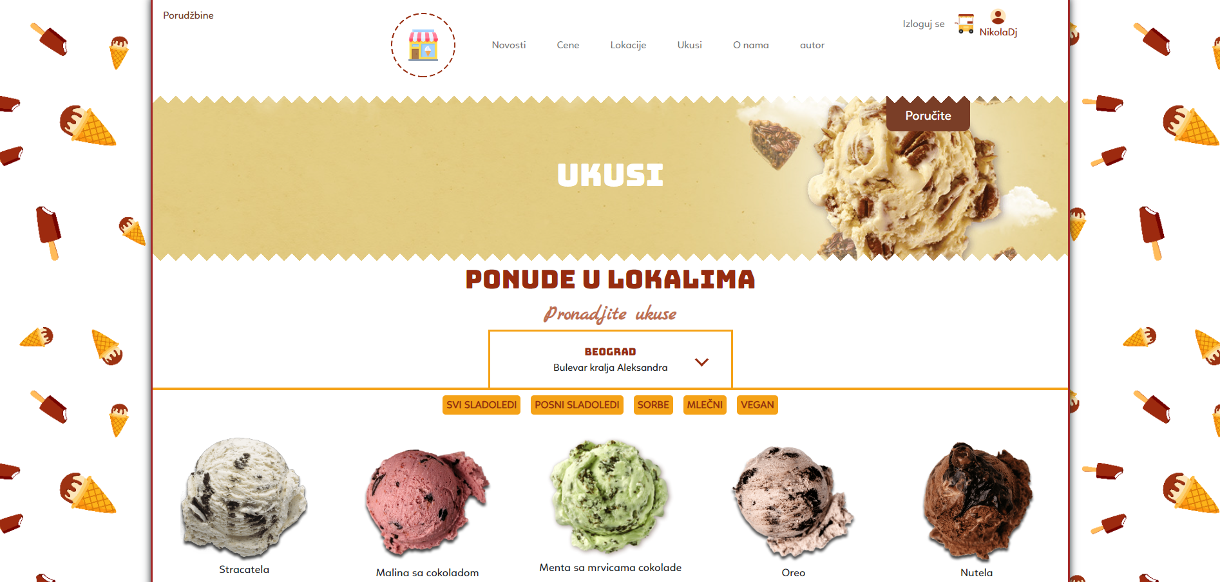

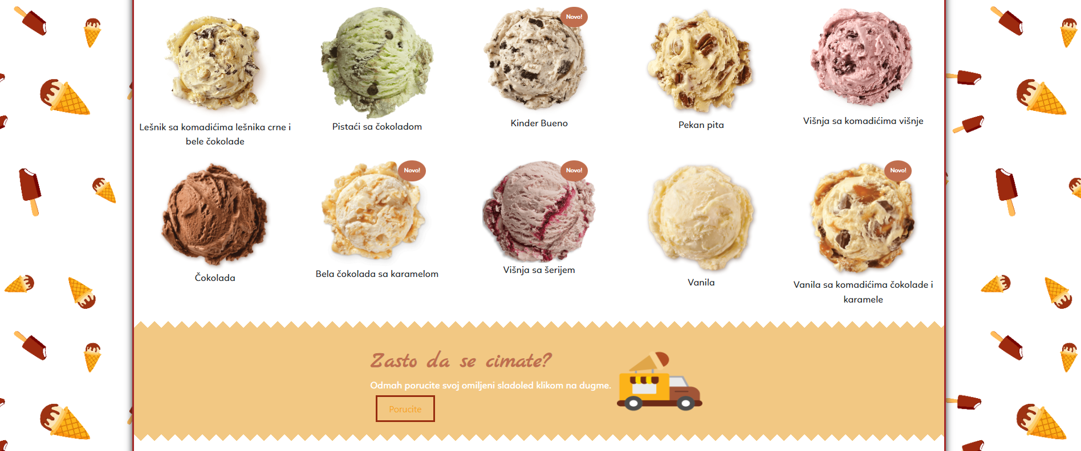

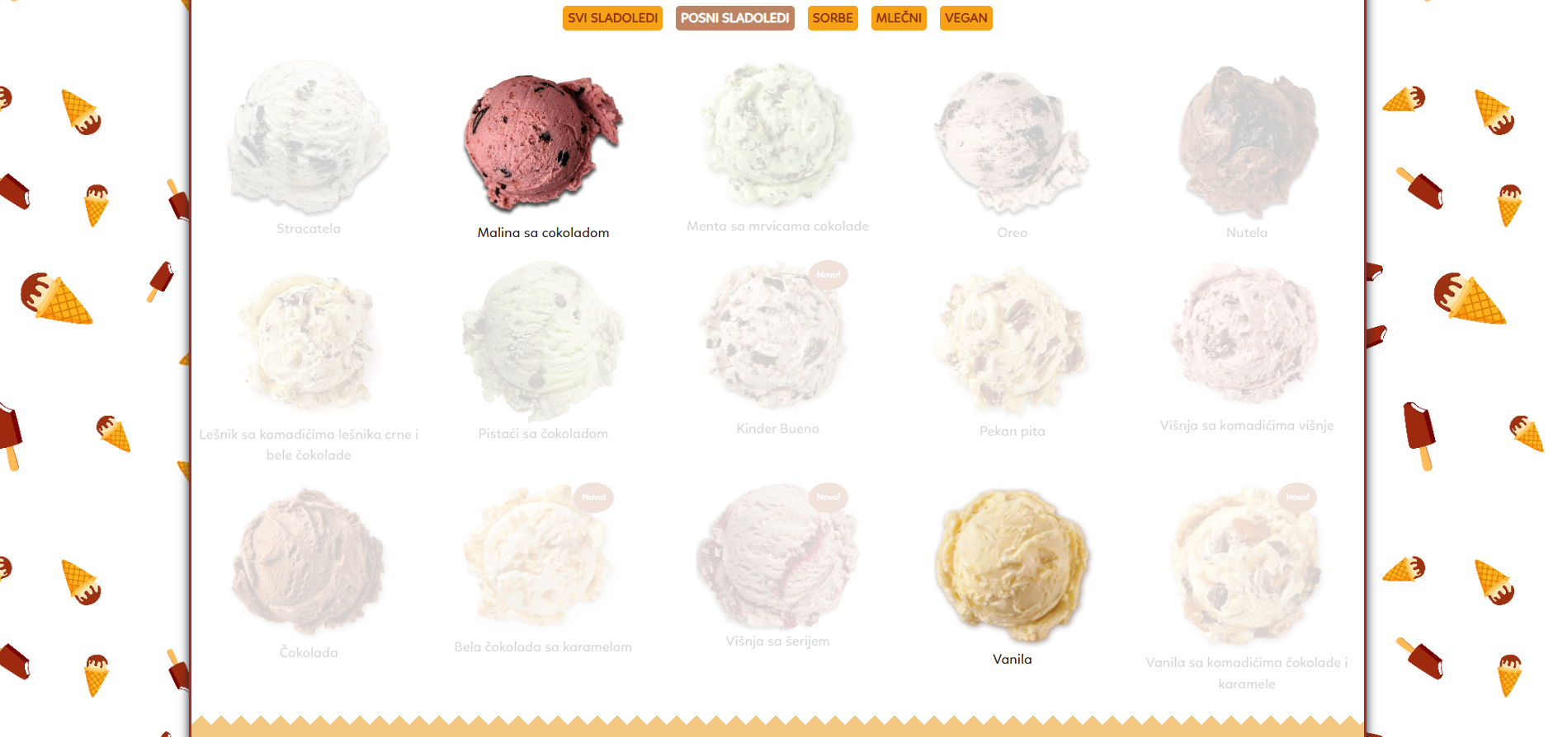

Na ovoj stranici korisnik može da vidi u kojoj prodavnici se nalazi koji ukus.

## O nama.php

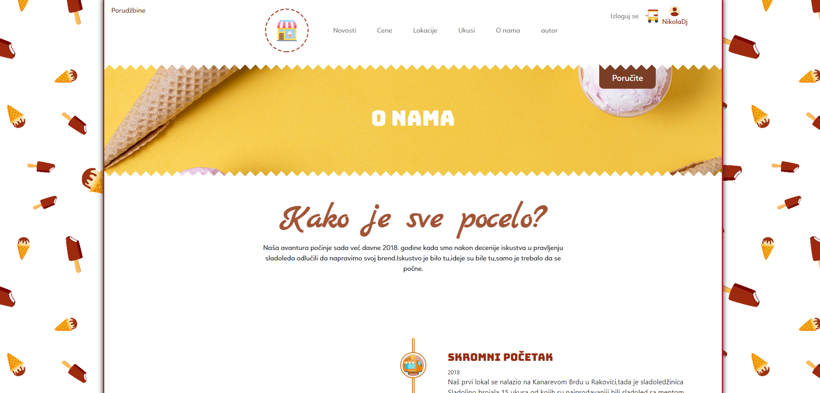

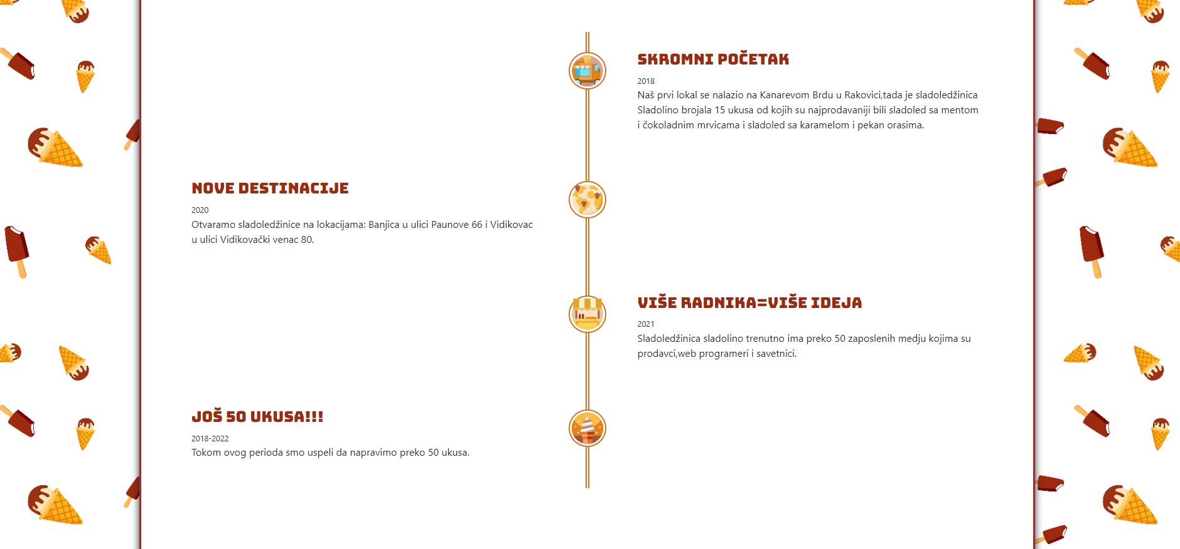

## register.php

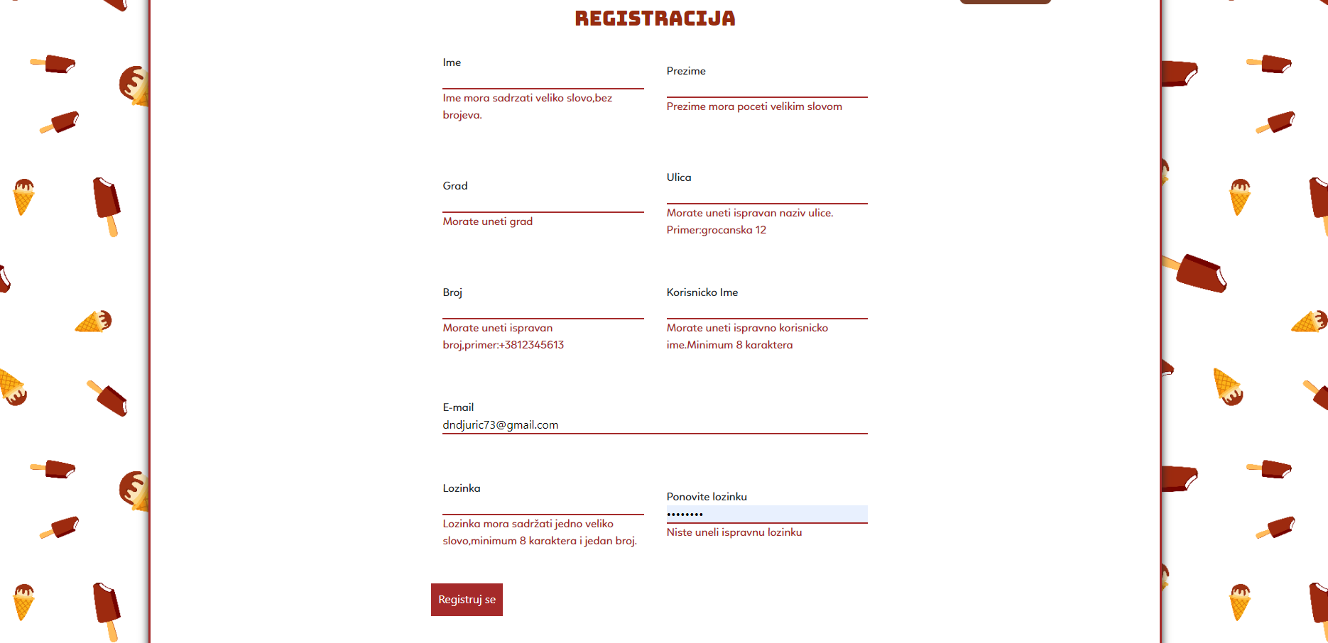

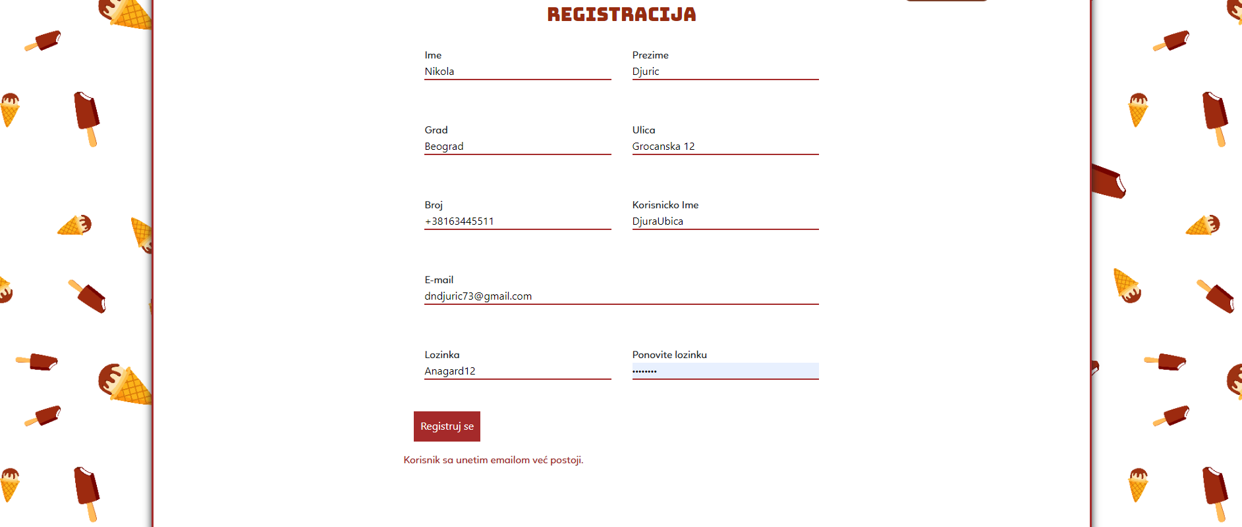

## Login.php

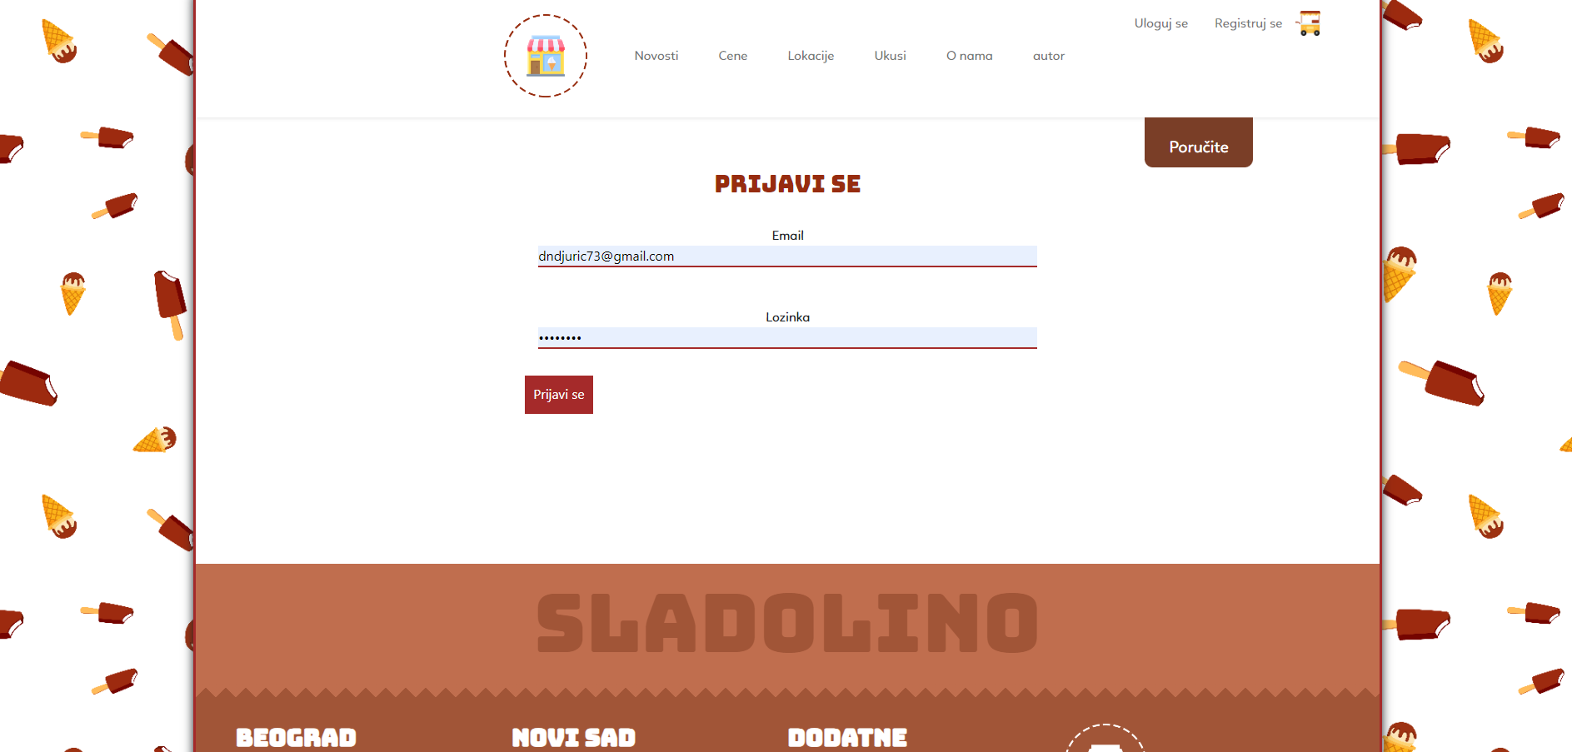

## Admin.php

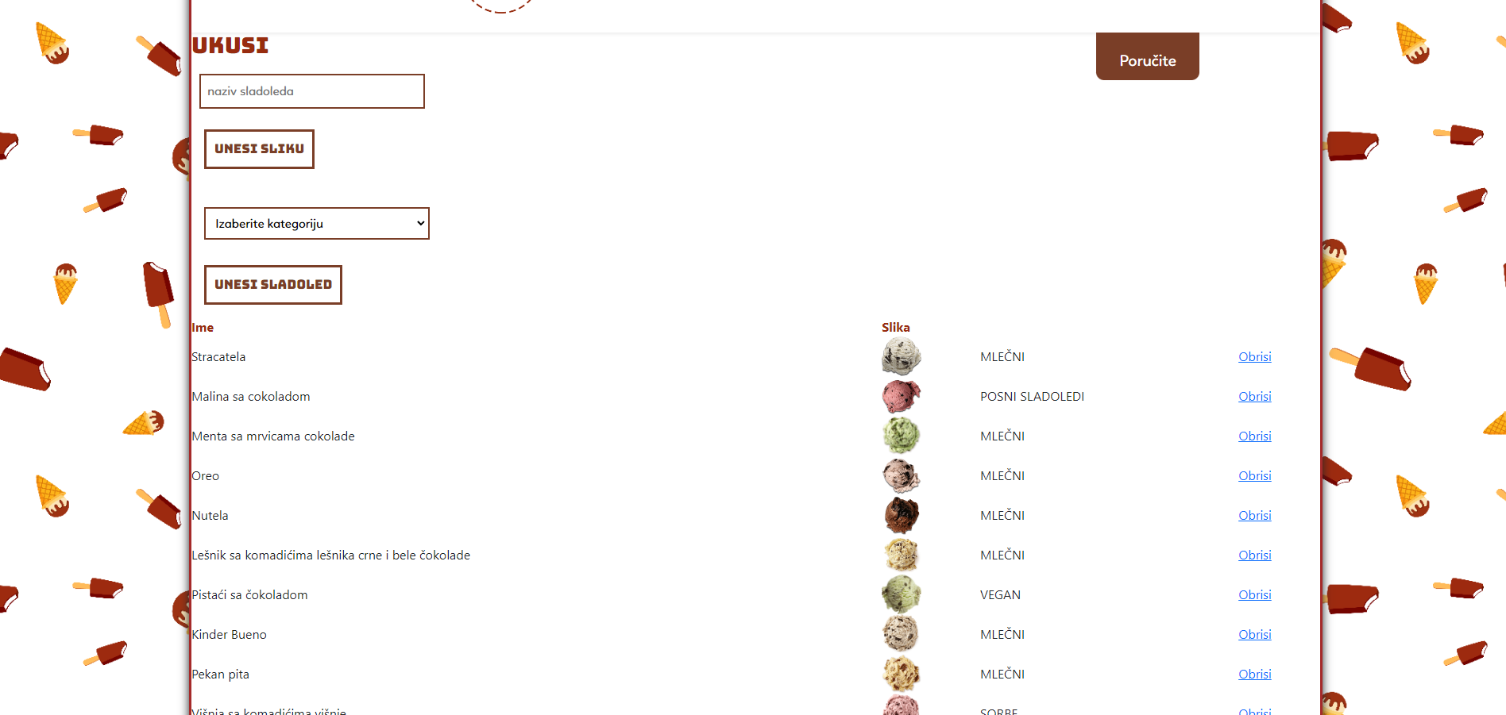

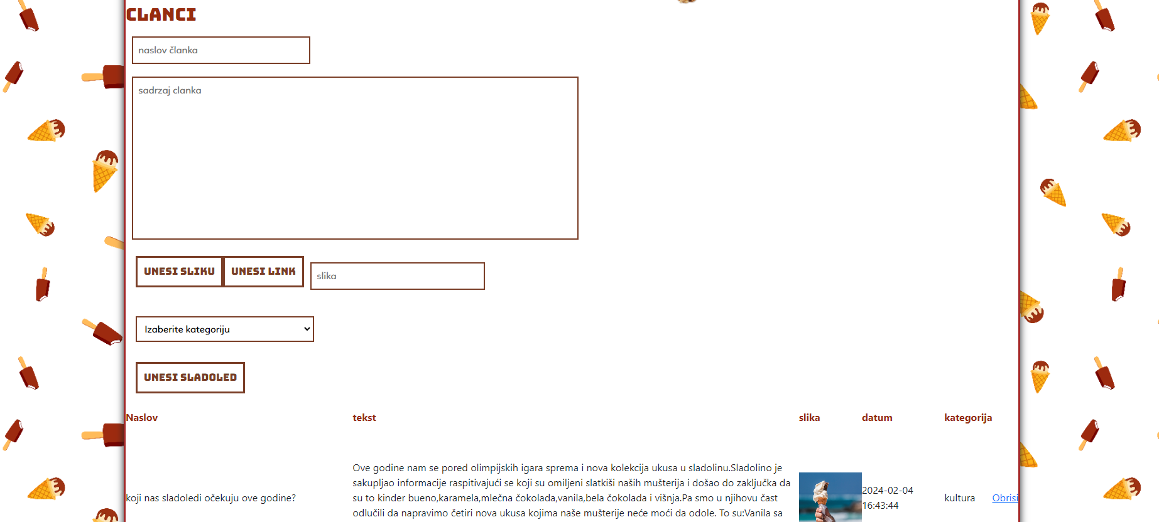

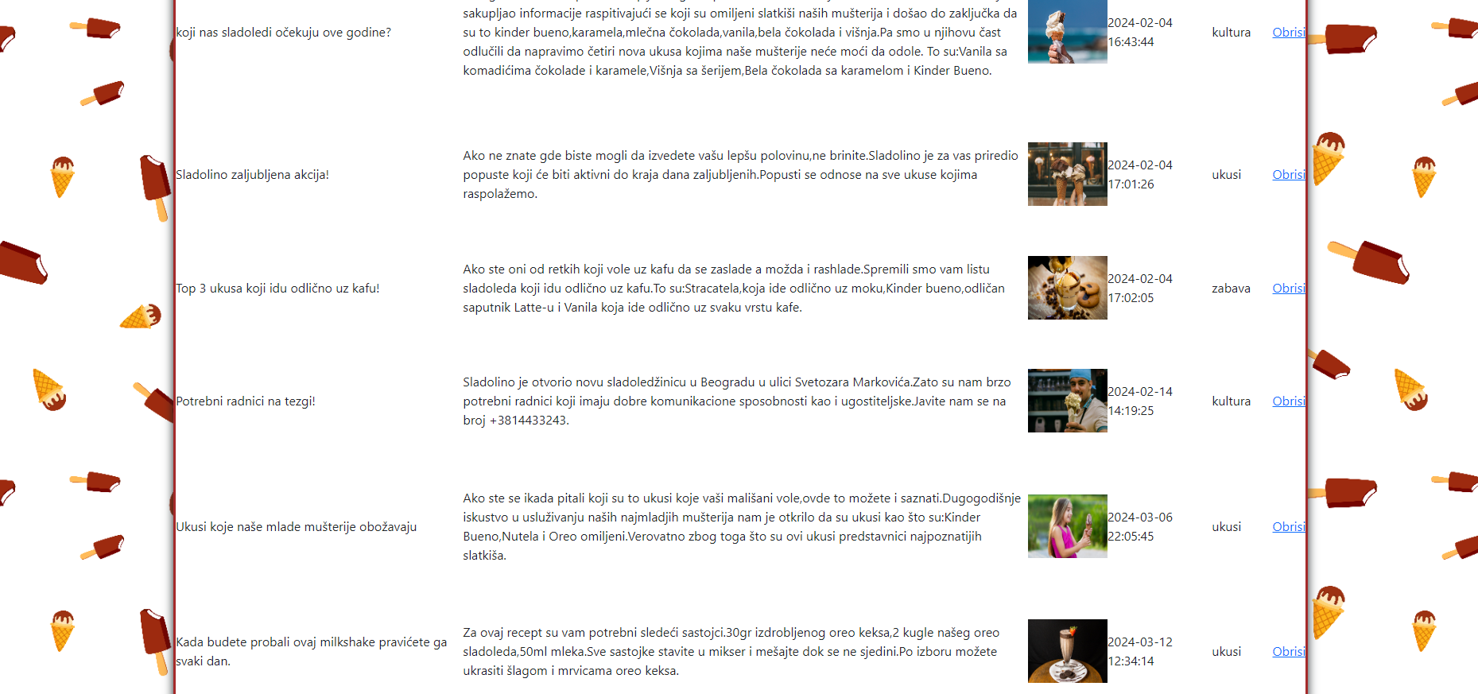

## Order.php

### Korak 1

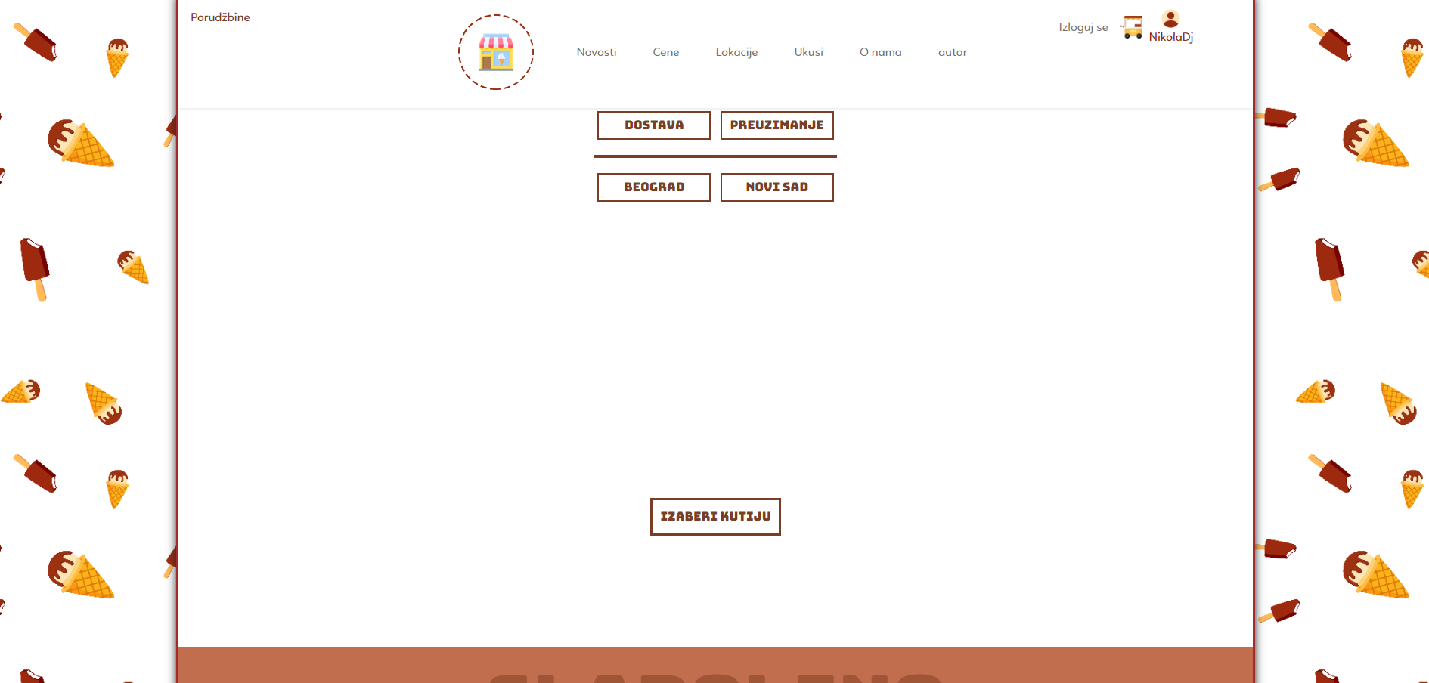

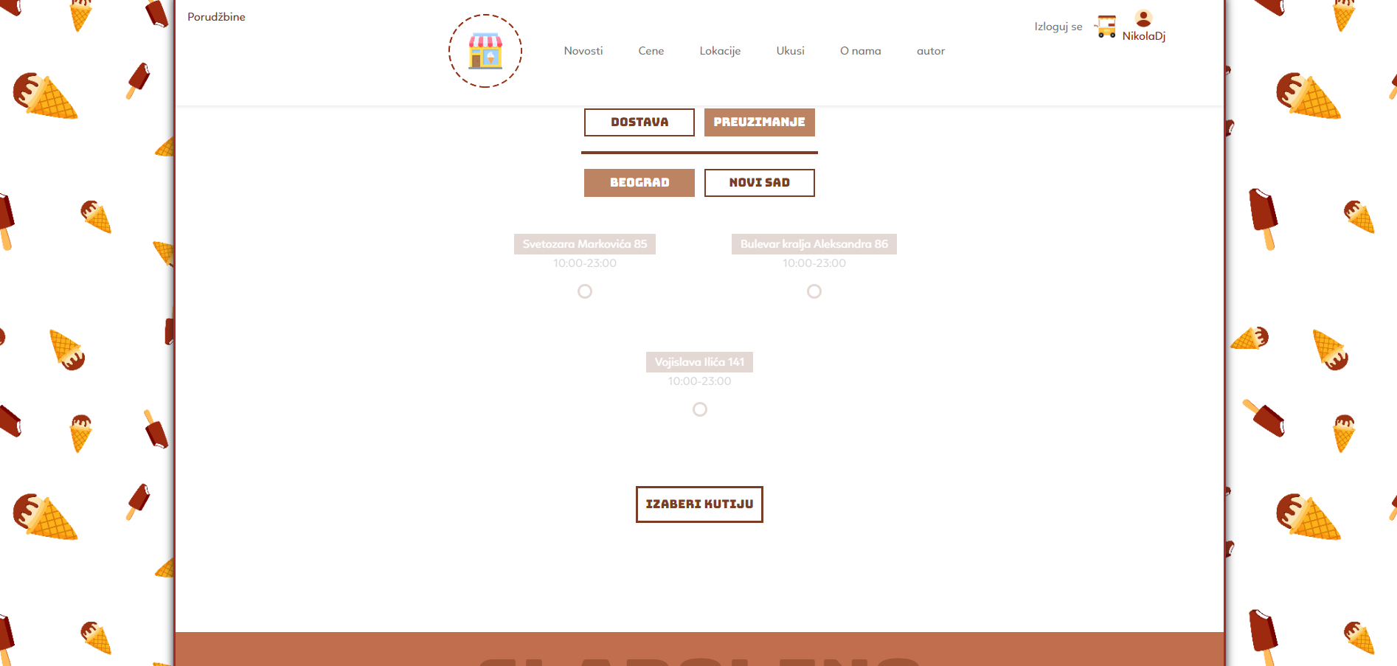

### U slučaju dostave

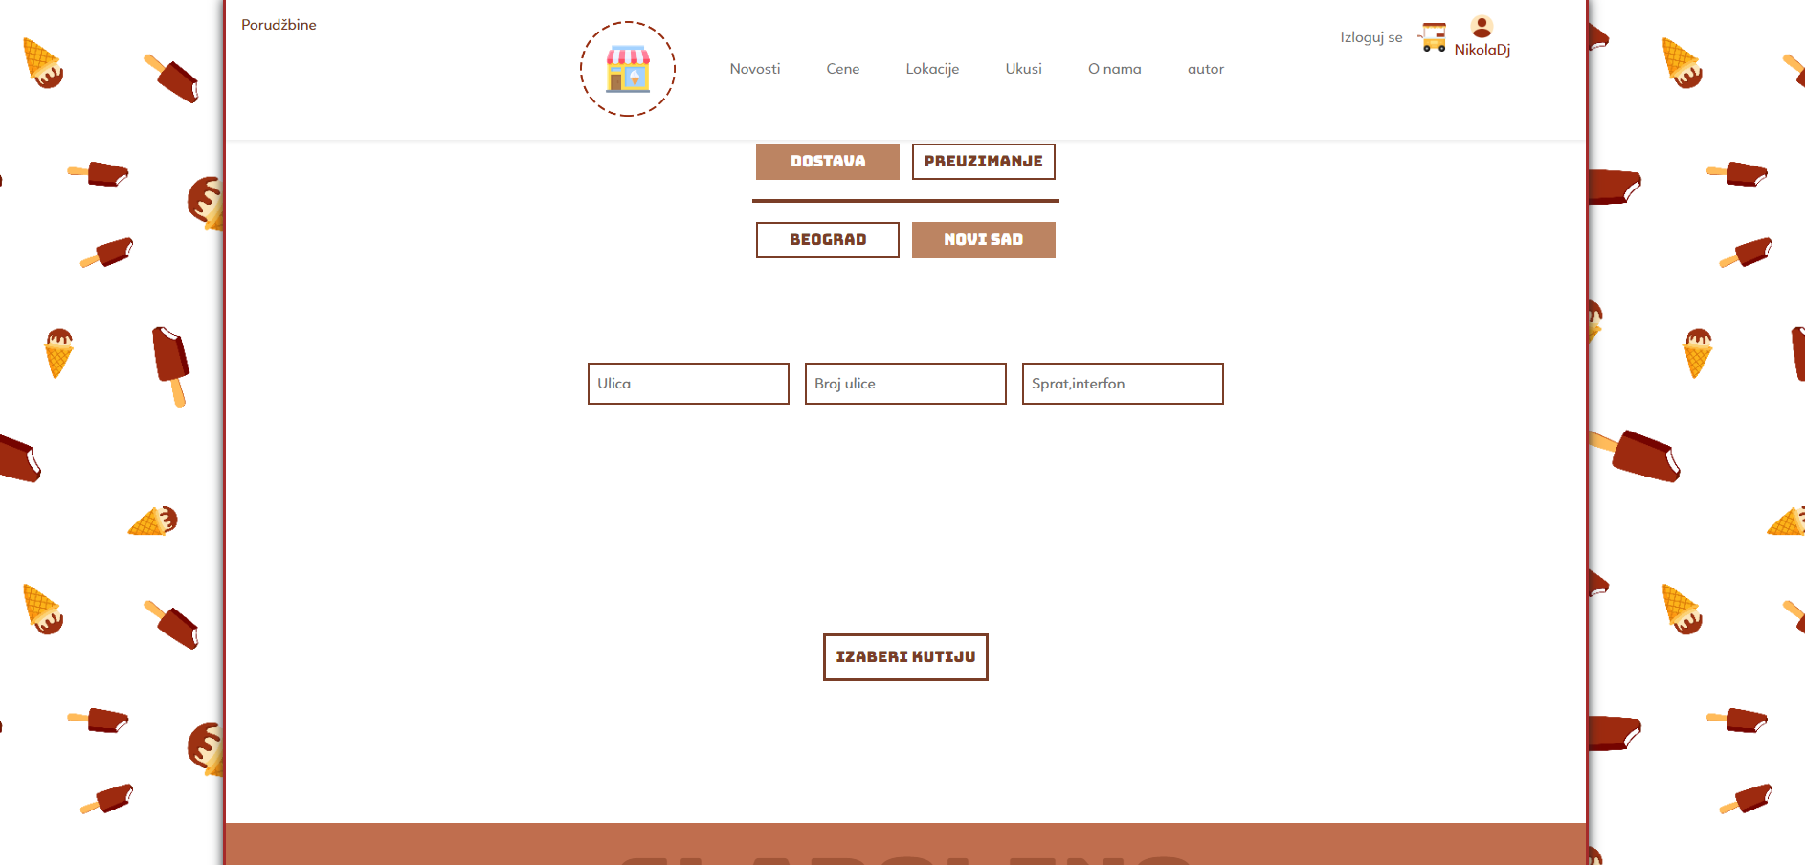

### Korak 2

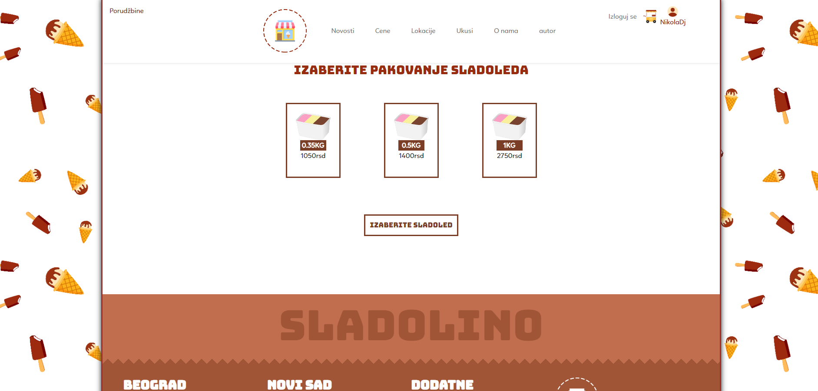

### Korak 3

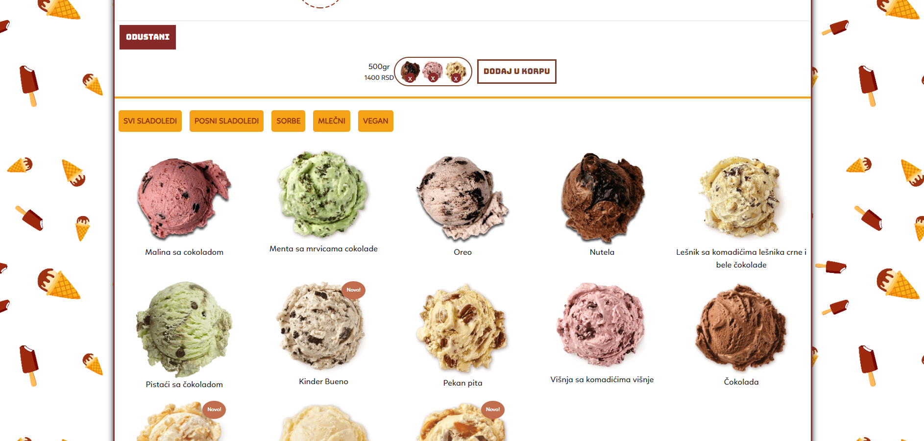

### Korak 4

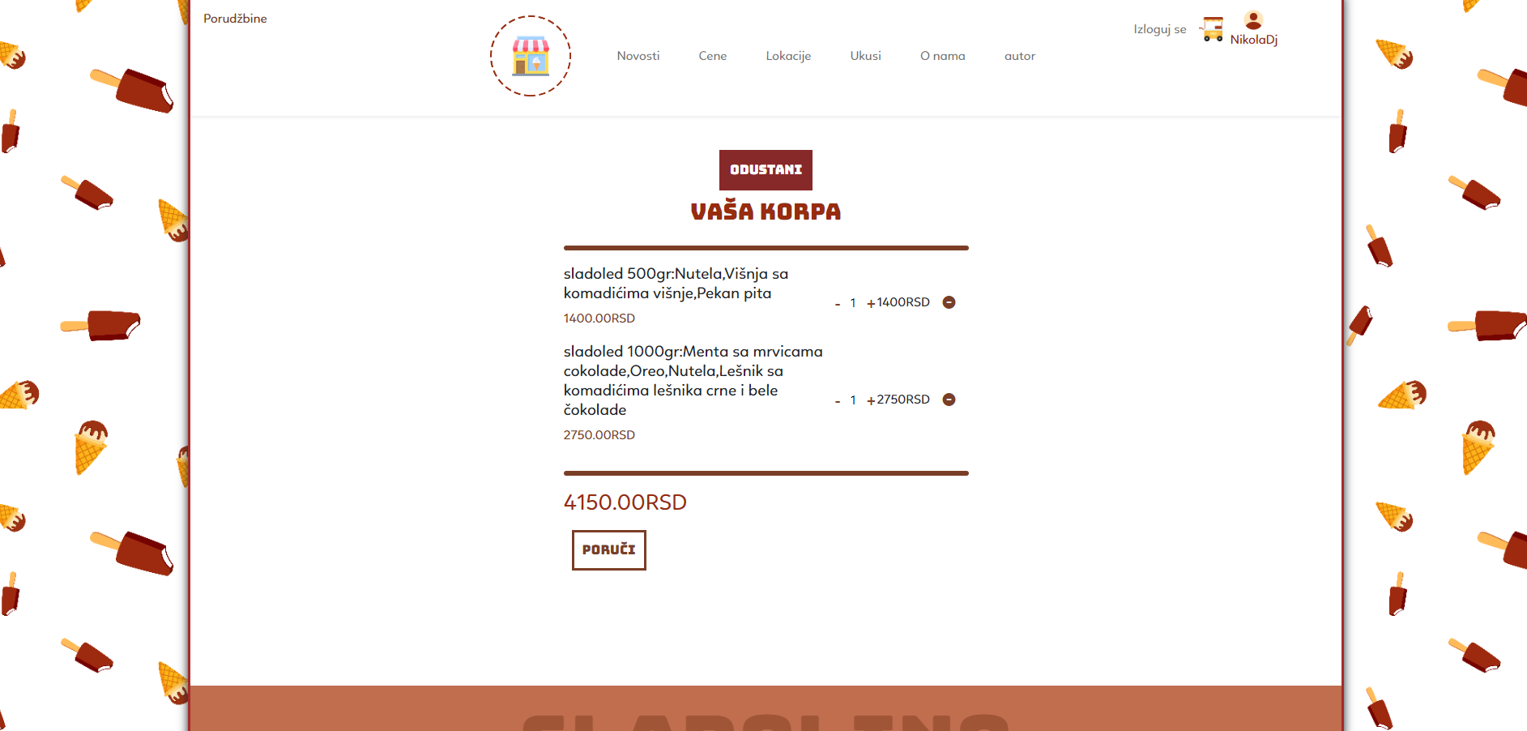

### Korak 5

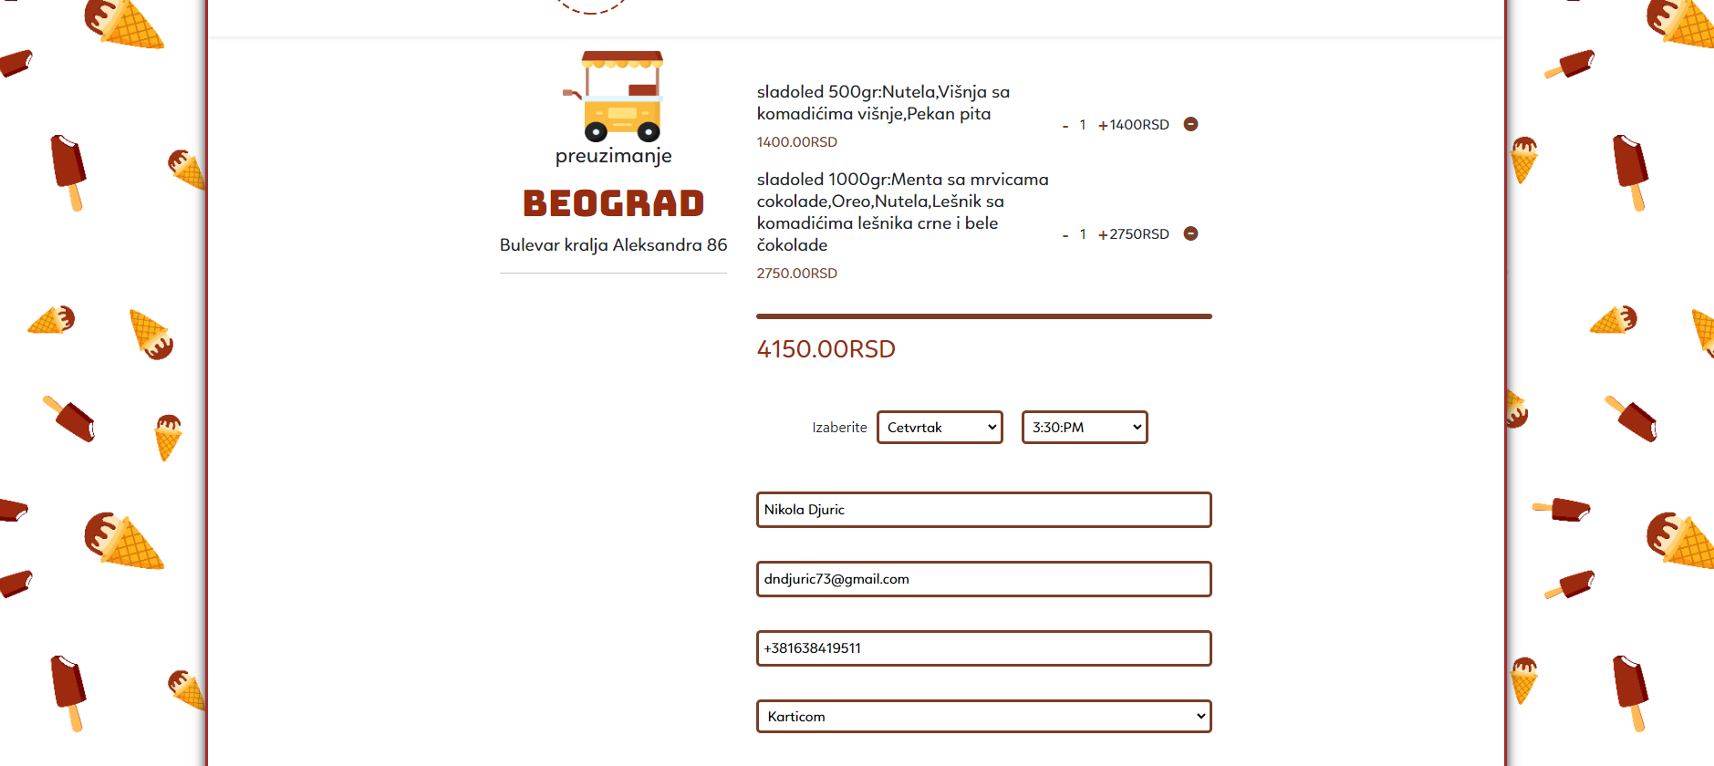



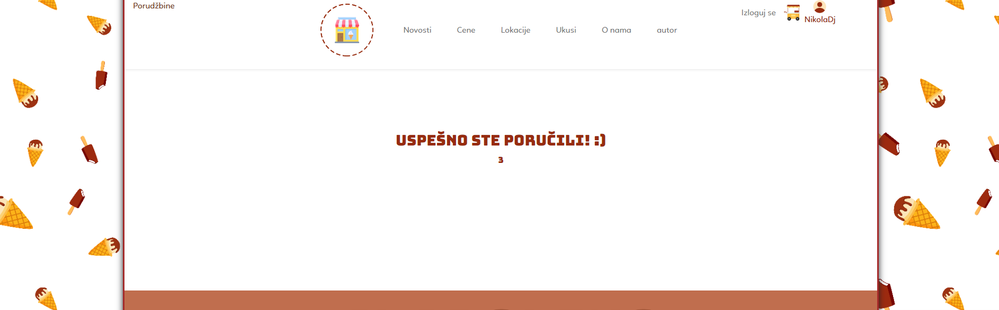

### Prikaz porudžbine na stranici porudžbine.php

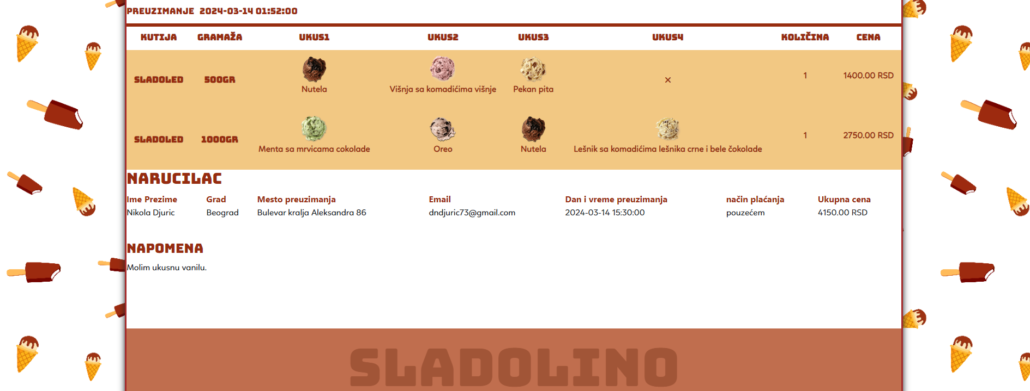

## Autor.php

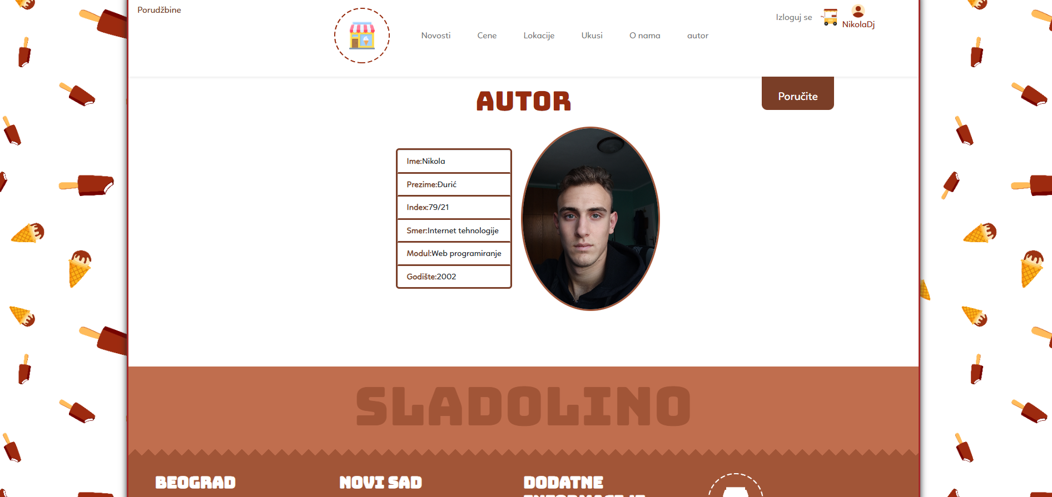

# Kod

## Models

### brojClanakaAjax.php

<?php

*include* 'functions.php';

        header('Content-type: application/json');

        $brojStranica=count(dohvatiIzBaze('clanci'));

       echo $brojStranica;

?>

### brojStranicaClanakaAjax.php

<?php

*include* 'functions.php';

        header('Content-type: application/json');

        $brojStranica=count(dohvatiIzBaze('clanci'))/3;

       echo $brojStranica;

?>

### ClanciAjax.php

<?php

*include* 'functions.php';

        header('Content-type: application/json');

*if*(isset($_POST['startStr'])){

                echo 'pera';

                $_SESSION['startStranica']=$_POST['startStr'];

                $_SESSION['limitStranica']=$_GET['limit'];

                $_SESSION['kategorijaStranica']=$_GET['category'];

        }

*else*{

                $_SESSION['startStranica']=$_GET['start'];

                $_SESSION['limitStranica']=$_GET['limit'];

                $_SESSION['kategorijaStranica']=$_GET['category'];

        }

                $clanci=dohvatiBrCl($_SESSION['startStranica'],$_SESSION['limitStranica'],$_SESSION['kategorijaStranica']);

                $json_clanci=array();

                $json_clanci[]=$clanci;

                echo json_encode($json_clanci);

*/*  $clanci=dohvatiIzBaze('clanci');*

*$json_clanci=array();*

*$json_clanci[]=$clanci;*

*echo json_encode($json_clanci);    */*

?>

### dodajClanak.php

<?php

*include* "setup.php";

*include* "functions.php";

*if*($_POST['naslovClanka'] != ' ' && (is_uploaded_file($_FILES['slikaZaUpload']['tmp_name']) || (isset($_POST['linkZaUpload']) && $_POST['linkZaUpload'] != '')) && $_POST['kategorijaClanak'] !=0){

    $target_dir='../assets/img/';

    $target_file = $target_dir . basename($_FILES["slikaZaUpload"]["name"]);

    $tipSlike=strtolower(pathinfo($target_file,PATHINFO_EXTENSION));

    $naslov=$_POST['naslovClanka'];

    $sadrzaj=$_POST['tekstClanka'];

    $datum= $_POST['datum_objave'];

*if*(is_uploaded_file($_FILES['slikaZaUpload']['tmp_name'])){

        $slika=$target_file;

        $_SESSION['nisteUneliSlikuClanka']='';

    }

*else* *if*(isset($_POST['linkZaUpload']) && $_POST['linkZaUpload'] != ''){

        echo 'pera';

            $slika=$_POST['linkZaUpload'];

    }

*else*{

        $_SESSION['nisteUneliSlikuClanka']='Niste uneli sliku';

    }

    $kategorija=$_POST['kategorijaClanak'];

    echo $kategorija;

*if*(isset($_POST['linkZaUpload'])){

      echo $_POST['linkZaUpload'];

    }

*if*(is_uploaded_file($_FILES['slikaZaUpload']['tmp_name'])){

      echo $target_dir.basename($_FILES["slikaZaUpload"]["name"]);;

    }

*else*{

      echo 'pera';

    }

    echo $slika;

    $dodaj=dodajClanak($naslov,$sadrzaj,$slika,$datum,$kategorija);

    redirect("../views/admin.php");

  }

*else*{

    $_SESSION['LoseUnetClanak']='Niste lepo uneli clanak';

  }

  ?>

### dodajSladoled.php

<?php

*include* "setup.php";

*include* "functions.php";

*if*( $_POST['ImeSlad'] != ' ' && is_uploaded_file($_FILES['slikaZaUpload']['tmp_name']) && $_POST['kategorijaSlad'] != 0){

                $target_dir='../assets/img/';

                $target_file = $target_dir . basename($_FILES["slikaZaUpload"]["name"]);

                $tipSlike=strtolower(pathinfo($target_file,PATHINFO_EXTENSION));

                $naziv=$_POST['ImeSlad'];

                $datum= $_POST['datum_izlaska'];

                $slika= basename($_FILES["slikaZaUpload"]["name"]);

                $kategorija=$_POST['kategorijaSlad'];

                echo $kategorija;

                move_uploaded_file($_FILES['slikaZaUpload']['tmp_name'],$target_file);

                dodajSladoled($naziv,$slika,$datum,$kategorija);

                $_SESSION['nijeUnetaSlika']='';

                redirect('../views/admin.php');

        }

*else*{

                $_SESSION['nijeUnetaSlika']='Niste uneli sliku';

                redirect('../views/admin.php');

        }

?>

### Functions.php

<?php

        $path2=$_SERVER['REQUEST_URI'];

        $path_info2= explode('/',$path2);

*if*(in_array("views",$path_info2) ||in_array("models",$path_info2)){

*include* "../data/db_connector.php";

        }

*else*{

*include* "data/db_connector.php";

        }

        function dohvatiClanak($id){

            global $conn;

            $upit="SELECT * FROM clanci WHERE id_clanak=:id";

            $podaci=$conn->prepare($upit);

            $podaci->bindParam(":id",$id);

            $podaci->execute();

            $rezultat=$podaci->fetch();

*return* $rezultat;

        }

        function dohvatiBrojClankova($limit){

            global $conn;

            $upit="SELECT * FROM clanci order by RAND() LIMIT :limit";

            $podaci=$conn->prepare($upit);

            $podaci->bindParam(":limit",$limit,PDO::PARAM_INT);

            $podaci->execute();

            $rezultat=$podaci->fetchAll();

*return* $rezultat;

        }

        function dohvatiBrCl($start,$limit,$categorie){

            global $conn;

*switch*($categorie){

*case* 4:  $upit="SELECT * FROM clanci LIMIT :start,:limit ";

                $podaci=$conn->prepare($upit);

                $podaci->bindParam(":limit",$limit,PDO::PARAM_INT);

                $podaci->bindParam(":start",$start,PDO::PARAM_INT);

*break*;

*default*:  $upit="SELECT * FROM clanci where id_kategorija=:categorie LIMIT :start,:limit ";

                $podaci=$conn->prepare($upit);

                $podaci->bindParam(":limit",$limit,PDO::PARAM_INT);

                $podaci->bindParam(":start",$start,PDO::PARAM_INT);

                $podaci->bindParam(":categorie",$categorie);

            }

            $podaci->execute();

            $rezultat=$podaci->fetchAll();

*return* $rezultat;

        }

        function dohvatiIzBaze($tabela){

            global $conn;

            $upit="SELECT * from $tabela";

            $podaci=$conn->query($upit);

            $podaci->execute();

            $rezultat=$podaci->fetchAll();

*return* $rezultat;

        }

        function dohvatiLinkove(){

            global $conn;

            $upit="SELECT * from navigacija";

            $podaci=$conn->query($upit);

            $podaci->execute();

            $rezultat=$podaci->fetchAll();

*return* $rezultat;

        }

        function dohvatiProdavnice(){

            global $conn;

            $upit="SELECT * from gradovi g inner join  lokacije l on g.id_grad=l.id_grad inner join radno_vreme rv on l.id_radno_vreme = rv.id_radno_vreme ";

            $podaci=$conn->query($upit);

            $podaci->execute();

            $rezultat=$podaci->fetchAll();

*return* $rezultat;

        }

        function dohvatiSladoledProdavnice($idGrad,$naziv_ul){

                global $conn;

                $upit='SELECT s.* FROM lokacije l inner join sladoled_lokacija sl on l.id_lokacija=sl.id_lokacija inner join sladoledi s on s.id_sladoled=sl.id_sladoled where l.id_grad=:id_grad and l.naziv_ulice=:naziv_ul  ';

                $podaci=$conn->prepare($upit);

                $podaci->bindParam(":id_grad",$idGrad);

                $podaci->bindParam(":naziv_ul",$naziv_ul);

                $podaci->execute();

                $rezultat=$podaci->fetchAll();

*return* $rezultat;

        }

        function dohvatiOdgovorePitanja($idPitanje){

            global $conn;

                $upit='SELECT o.* FROM odgovori o inner join odgovori_pitanja op on o.id_odgovor=op.id_odgovor inner join pitanja p on p.id_pitanje=op.id_pitanje where op.id_pitanje=:pitanje ';

                $podaci=$conn->prepare($upit);

                $podaci->bindParam(":pitanje",$idPitanje);

                $podaci->execute();

                $rezultat=$podaci->fetchAll();

*return* $rezultat;

        }

        function dodajKorisnika($Ime,$Prezime,$korIme,$Grad,$Ulica,$Broj,$Email,$Lozinka,$Status){

            global $conn;

            $upit="INSERT INTO korisnik(ime,prezime,korisnicko_ime,grad,ulica,broj,Email,Lozinka,status_id) VALUES (:Ime,:Prezime,:kor_ime,:Grad,:Ulica,:Broj,:Email,:Lozinka,:status_id)";

            $podaci=$conn->prepare($upit);

            $podaci=$conn->prepare($upit);

        $podaci->bindParam(":Ime",$Ime);

        $podaci->bindParam(":Prezime",$Prezime);

        $podaci->bindParam(":kor_ime",$korIme);

        $podaci->bindParam(":Grad",$Grad);

        $podaci->bindParam(":Ulica",$Ulica);

        $podaci->bindParam(":Broj",$Broj);

        $podaci->bindParam(":Email",$Email);

        $podaci->bindParam(":Lozinka",$Lozinka);

        $podaci->bindParam(":status_id",$Status);

        $podaci->execute();

*return* $podaci;

        }

        function ulogujKorisnika($Email,$Lozinka){

            global $conn;

            $upit="SELECT * from korisnik where Email=:Email and Lozinka=:Lozinka";

            $podaci=$conn->prepare($upit);

            $podaci=$conn->prepare($upit);

        $podaci->bindParam(":Email",$Email);

        $podaci->bindParam(":Lozinka",$Lozinka);

        $podaci->execute();

            $rezultat=$podaci->fetch();

*return* $rezultat;

        }

        function pronadjiEmail($Email){

            global $conn;

            $upit="SELECT Email from korisnik where Email=:Email";

            $podaci=$conn->prepare($upit);

        $podaci->bindParam(":Email",$Email);

        $podaci->execute();

         $rezultat=$podaci->fetch();

*return* $rezultat;

        }

        function dodajNarucenuKutiju($id1,$id2,$id3,$id4,$id_korisnik,$id_kutija,$kolicina){

            global $conn;

*switch*($id4){

*case* null:$upit= "INSERT INTO narucene_kutije(id_slad,id_slad2,id_slad3,id_korisnik,id_kutija,kolicina) values(:id_slad,:id_slad2,:id_slad3,:id_korisnik,:id_kutija,:kolicina)";

                $podaci=$conn->prepare($upit);

                $podaci->bindParam(":id_slad",$id1);

                $podaci->bindParam(":id_slad2",$id2);

                $podaci->bindParam(":id_slad3",$id3);

                $podaci->bindParam(":id_korisnik",$id_korisnik);

                $podaci->bindParam(":id_kutija",$id_kutija);

                $podaci->bindParam(":kolicina",$kolicina);

                $podaci->execute();

*break*;

*default*:$upit= "INSERT INTO narucene_kutije(id_slad,id_slad2,id_slad3,id_slad4,id_korisnik,id_kutija,kolicina) values(:id_slad,:id_slad2,:id_slad3,:id_slad4,:id_korisnik,:id_kutija,:kolicina)";

                $podaci=$conn->prepare($upit);

                $podaci->bindParam(":id_slad",$id1);

                $podaci->bindParam(":id_slad2",$id2);

                $podaci->bindParam(":id_slad3",$id3);

                $podaci->bindParam(":id_slad4",$id4);

                $podaci->bindParam(":id_korisnik",$id_korisnik);

                $podaci->bindParam(":id_kutija",$id_kutija);

                $podaci->bindParam(":kolicina",$kolicina);

                $podaci->execute();

            }

*return* $conn->lastInsertId();

        }

*/* function dodajNaruzbinu($id_vrsta,$id_grad,$ulica,$broj,$sprat){*

*global $conn;*

*switch($sprat){*

*case null:   $upit='INSERT INTO narudzbina(id_vrsta,id_grad,ulica,broj) values(:vrsta,:grad,:ulica,:broj)';*

*break;*

*default:   $upit='INSERT INTO narudzbina(id_vrsta,id_grad,ulica,broj,sprat) values(:vrsta,:grad,:ulica,:broj,:sprat)';*

*}*

*$podaci=$conn->prepare($upit);*

*$podaci->bindParam(':vrsta',$id_vrsta);*

*$podaci->bindParam(':grad',$id_grad);*

*$podaci->bindParam(':ulica',$ulica);*

*$podaci->bindParam(':broj',$broj);*

*$podaci->bindParam(':sprat',$sprat);*

*$podaci->execute();*

*}*/*

       function dohvatiLozinku($lozinka,$Email){

                global $conn;

                $upit="SELECT lozinka FROM korisnik where Lozinka =:lozinka and Email=:email";

                $podaci=$conn->prepare($upit);

                $podaci->bindParam(":lozinka",$lozinka);

                $podaci->bindParam(":email",$Email);

                $podaci->execute();

                $rezultat=$podaci->fetch();

*return* $rezultat;

       }

       function dohvatiEmail($lozinka,$Email){

        global $conn;

        $upit="SELECT Email FROM korisnik where Lozinka =:lozinka and Email=:email";

        $podaci=$conn->prepare($upit);

        $podaci->bindParam(":lozinka",$lozinka);

        $podaci->bindParam(":email",$Email);

        $podaci->execute();

        $rezultat=$podaci->fetch();

*return* $rezultat;

}

            function kreirajPorudzbinu($ulica,$broj,$sprat,$interfon,$Ime,$Prezime,$Email,$Telefon,$napomena,$dan,$vreme,$id_grad,$id_vrstaPor,$id_placanje,$id_korisnik,$id_lok,$UkupnaCena,$datumKreiranja){

                global $conn;

                echo $id_vrstaPor;

*switch*($id_vrstaPor){

*case* 1:$upit="INSERT INTO narudzbina(ulica,broj,sprat,interfon,Ime,Prezime,Email,Telefon,napomena,dan,vreme,id_grad,id_vrsta,id_placanje,id_korisnik,ukupna_cena,datum_kreiranja) values(:ulica,:broj,:sprat,:interfon,:Ime,:Prezime,:Email,:Telefon,:napomena,:dan,:vreme,:grad,:vrsta,:placanje,:korisnik,:ukupna,:datumKr)";

                    $podaci=$conn->prepare($upit);

                    $podaci->bindParam(":ulica",$ulica);

                    $podaci->bindParam(":broj",$broj);

                    $podaci->bindParam(":sprat",$sprat);

                    $podaci->bindParam(":interfon",$interfon);

                    $podaci->bindParam(":Ime",$Ime);

                    $podaci->bindParam(":Prezime",$Prezime);

                    $podaci->bindParam(":Email",$Email);

                    $podaci->bindParam(":Telefon",$Telefon);

                    $podaci->bindParam(":napomena",$napomena);

                    $podaci->bindParam(":dan",$dan);

                    $podaci->bindParam(":vreme",$vreme);

                    $podaci->bindParam(":grad",$id_grad);

                    $podaci->bindParam(":vrsta",$id_vrstaPor);

                    $podaci->bindParam(":placanje",$id_placanje);

                    $podaci->bindParam(":korisnik",$id_korisnik);

                    $podaci->bindParam(":ukupna",$UkupnaCena);

                    $podaci->bindParam(":datumKr",$datumKreiranja);

                    $podaci->execute();

*break*;

*case* 2:$upit="INSERT INTO narudzbina(Ime,Prezime,Email,Telefon,napomena,dan,vreme,id_grad,id_vrsta,id_placanje,id_korisnik,id_lokacija,ukupna_cena,datum_kreiranja) values(:Ime,:Prezime,:Email,:Telefon,:napomena,:dan,:vreme,:grad,:vrsta,:placanje,:korisnik,:lokacija,:ukupna,:datumKr)";

                    $podaci=$conn->prepare($upit);

                    $podaci->bindParam(":Ime",$Ime);

                    $podaci->bindParam(":Prezime",$Prezime);

                    $podaci->bindParam(":Email",$Email);

                    $podaci->bindParam(":Telefon",$Telefon);

                    $podaci->bindParam(":napomena",$napomena);

                    $podaci->bindParam(":dan",$dan);

                    $podaci->bindParam(":vreme",$vreme);

                    $podaci->bindParam(":grad",$id_grad);

                    $podaci->bindParam(":vrsta",$id_vrstaPor);

                    $podaci->bindParam(":placanje",$id_placanje);

                    $podaci->bindParam(":korisnik",$id_korisnik);

                    $podaci->bindParam(":lokacija",$id_lok);

                    $podaci->bindParam(":ukupna",$UkupnaCena);

                    $podaci->bindParam(":datumKr",$datumKreiranja);

                    $podaci->execute();

*break*;

*default*:$upit="";

                }

*return* $conn->lastInsertId();

            }

            function spojKutijePorudzbine($IdKutije,$IdPorudzbine){

                global $conn;

                $upit="INSERT INTO kutije_narudzbine(id_porucena_kutija,id_porudzbina) values(:idK,:idP)";

                $podaci=$conn->prepare($upit);

                $podaci->bindParam(":idK",$IdKutije);

                $podaci->bindParam(":idP",$IdPorudzbine);

                $podaci->execute();

            }

            function dohvatiPorudzbineKorisnika($idKorisnik){

                global $conn;

                $upit="SELECT * FROM narudzbina n  INNER JOIN korisnik k ON n.id_korisnik=k.id_korisnik where n.id_korisnik=:korisnik";

                $podaci=$conn->prepare($upit);

                $podaci->bindParam(":korisnik",$idKorisnik);

                $podaci->execute();

*return* $podaci->fetchAll();

                $rezultat=$podaci;

*return* $rezultat;

            }

            function dohvatiPorudzbineKorisnika2($idKorisnik){

                global $conn;

                $upit="SELECT * FROM narudzbina n INNER JOIN korisnik k ON n.id_korisnik=k.id_korisnik where n.id_korisnik=:korisnik";

                $podaci=$conn->prepare($upit);

                $podaci->bindParam(":korisnik",$idKorisnik);

                $podaci->execute();

*return* $podaci->fetchAll();

                $rezultat=$podaci;

*return* $rezultat;

            }

            function dohvatiUkus($id){

                global $conn;

               $upit= "SELECT * from sladoledi where id_sladoled=:id";

                $podaci=$conn->prepare($upit);

                $podaci->bindParam(":id",$id);

                $podaci->execute();

                $rezultat=$podaci->fetch();

*return* $rezultat;

            }

            function dohvatiKutiju($id){

                global $conn;

               $upit= "SELECT * from kutija where id_kutija=:id";

                $podaci=$conn->prepare($upit);

                $podaci->bindParam(":id",$id);

                $podaci->execute();

                $rezultat=$podaci->fetch();

*return* $rezultat;

            }

            function dohvatiPlacanje($id){

                global $conn;

               $upit= "SELECT * from placanje where id_placanje=:id";

                $podaci=$conn->prepare($upit);

                $podaci->bindParam(":id",$id);

                $podaci->execute();

                $rezultat=$podaci->fetch();

*return* $rezultat;

            }

            function dohvatiVrstuPorudzbine($id){

                global $conn;

               $upit= "SELECT * from vrste_narudzbina where id_vrsta=:id";

                $podaci=$conn->prepare($upit);

                $podaci->bindParam(":id",$id);

                $podaci->execute();

                $rezultat=$podaci->fetch();

*return* $rezultat;

            }

            function dohvatiLokaciju($id){

                global $conn;

               $upit= "SELECT * from lokacije where id_lokacija=:id";

                $podaci=$conn->prepare($upit);

                $podaci->bindParam(":id",$id);

                $podaci->execute();

                $rezultat=$podaci->fetch();

*return* $rezultat;

            }

            function dohvatiGrad($id){

                global $conn;

               $upit= "SELECT * from gradovi where id_grad=:id";

                $podaci=$conn->prepare($upit);

                $podaci->bindParam(":id",$id);

                $podaci->execute();

                $rezultat=$podaci->fetch();

*return* $rezultat;

            }

            function unesiOdgovoreKorisnika($odgovorId,$korisnik){

                    global $conn;

                    $upit="INSERT INTO odgovori_korisnika(id_odgovor,id_korisnik) values(:odg,:kor)";

                    $podaci=$conn->prepare($upit);

                    $podaci->bindParam(":odg",$odgovorId);

                    $podaci->bindParam(":kor",$korisnik);

                    $podaci->execute();

            }

            function dohvatiOdgovor($id){

                global $conn;

                $upit= "SELECT * from odgovori where id_odgovor=:id";

                 $podaci=$conn->prepare($upit);

                 $podaci->bindParam(":id",$id);

                 $podaci->execute();

                 $rezultat=$podaci->fetch();

*return* $rezultat;

            }

            function daLiJeKorisnikOdgovorio($idKor){

                global $conn;

                $upit= "SELECT id_korisnik from odgovori_korisnika where id_korisnik=:id";

                 $podaci=$conn->prepare($upit);

                 $podaci->bindParam(":id",$idKor);

                 $podaci->execute();

*return* $podaci->fetch();

            }

            function dohvatiKategoriju($idKat){

                global $conn;

                $upit= "SELECT * from kategorije where id_kategorija=:id";

                 $podaci=$conn->prepare($upit);

                 $podaci->bindParam(":id",$idKat);

                 $podaci->execute();

*return* $podaci->fetch();

            }

            function obrisiSladoled($idSlad){

                global $conn;

                $upit="DELETE FROM  sladoledi where id_sladoled=:id";

                $podaci=$conn->prepare($upit);

                $podaci->bindParam(":id",$idSlad);

*return* $podaci->execute();

            }

            function dodajSladoled($naziv,$slika,$datum,$kategorija){

                global $conn;

                $upit="INSERT INTO sladoledi(naziv,slika,datum_izlaska,kategorija_id) values(:naziv,:slika,:datum,:kategorija)";

                $podaci=$conn->prepare($upit);

                $podaci->bindParam(":naziv",$naziv);

                $podaci->bindParam(":slika",$slika);

                $podaci->bindParam(":datum",$datum);

                $podaci->bindParam(":kategorija",$kategorija);

                $podaci->execute();

            }

            function dohvatiKategorijuClanka($idkats){

                global $conn;

                $upit= "SELECT * from kategorijeclanaka where id_kategorija_clanka=:id";

                 $podaci=$conn->prepare($upit);

                 $podaci->bindParam(":id",$idkats);

                 $podaci->execute();

*return* $podaci->fetch();

            }

            function dodajClanak($naslov,$sadrzaj,$slika,$datum,$kategorija){

                global $conn;

                $upit="INSERT INTO clanci(naslov,tekst,slika,datum,id_kategorija) values(:naslov,:tekst,:slika,:datum,:kat)";

                $podaci=$conn->prepare($upit);

                $podaci->bindParam(":naslov",$naslov);

                $podaci->bindParam(":tekst",$sadrzaj);

                $podaci->bindParam(":slika",$slika);

                $podaci->bindParam(":datum",$datum);

                $podaci->bindParam(":kat",$kategorija);

                $podaci->execute();

            }

            function obrisiClanak($id){

                global $conn;

                $upit="DELETE FROM  clanci where id_clanak=:id";

                $podaci=$conn->prepare($upit);

                $podaci->bindParam(":id",$id);

*return* $podaci->execute();

            }

?>

### GradoviAjax.php

<?php

*include* 'functions.php';

        header('Content-type: application/json');

        $gradovi=dohvatiIzBaze('gradovi');

        $json_gradovi=array();

        $json_gradovi[]=$gradovi;

        echo json_encode($json_gradovi);

?>

### Izloguj.php

<?php

session_start();

*if*(isset($_SESSION['korisnik'])){

            unset($_SESSION['korisnik']);

            $_SESSION['zapamcenEmail']='';

            $_SESSION['zapamcenaLozinka']='';

            $_SESSION['zapamcenoIme']='';

        $_SESSION['zapamcenoPrezime']='';

        $_SESSION['zapamcenGrad']='';

        $_SESSION['zapamcenaUlica']='';

        $_SESSION['zapamcenBroj']='';

        $_SESSION['zapamcenoKorisnicko_Ime']='';

        $_SESSION['zapamcenEmailRegister']='';

        $_SESSION['zapamcenaLozinkaRegister']='';

            $_SESSION['porukaErrorEmail']='';

            $_SESSION['porukaErrorLozinka']='';

            header("Location: ../views/login.php?dugmeUloguj=true");

        } ?>

### kategorijeAjax.php

<?php

*include* 'functions.php';

        header('Content-type: application/json');

        $kategorije=dohvatiIzBaze('kategorije');

        $json_kategorije=array();

        $json_kategorije[]=$kategorije;

        echo json_encode($json_kategorije);

?>

### kategorijeClanciAjax.php

<?php

*include* 'functions.php';

        header('Content-type: application/json');

        $kategorije=dohvatiIzBaze('kategorijeclanaka');

        $json_kategorije=array();

        $json_kategorije[]=$kategorije;

        echo json_encode($json_kategorije);

?>

### KorisniciAjax.php

<?php

*include* 'functions.php';

        header('Content-type: application/json');

        $korisnici=dohvatiIzBaze('korisnik');

        echo json_encode($korisnici);

?>

### kutijeAjax.php

<?php

*include* 'functions.php';

        header('Content-type: application/json');

        $kutije=dohvatiIzBaze('kutija');

        $json_kutije=array();

        $json_kutije[]=$kutije;

        echo json_encode($json_kutije);

?>

### Logovanje.php

<?php

*include* "setup.php";

*include* "functions.php";

*if*(isset($_POST["btnProvera"])){

        $Email=$_POST['Email'];

        $Lozinka=$_POST['Lozinka'];

        $hashLozinka=md5($Lozinka);

        $_SESSION['zapamcenaLozinka']=$Lozinka;

        $_SESSION['zapamcenEmail']=$Email;

*if*($Email != '' || $Lozinka != ''){

          $ulogovanKorisnik=ulogujKorisnika($Email,$hashLozinka);

        }

*else*{

          $ulogovanKorisnik=false;

        }

*if*($Email == ''){

          $_SESSION['porukaErrorEmail']='Morate uneti email';

          redirect("../views/login.php?dugmeUloguj=true");

        }

*else* *if*(!dohvatiEmail($Lozinka,$Email)){

          $_SESSION['porukaErrorEmail']='Kredencijali se ne podudaraju';

          redirect("../views/login.php?dugmeUloguj=true");

        }

*else*{

          $_SESSION['porukaErrorEmail']='';

          $_SESSION['zapamcenEmail']=$Email;

          redirect("../views/login.php?dugmeUloguj=true");

        }

*if*($Lozinka == ''){

          $_SESSION['porukaErrorLozinka']='Morate uneti lozinku';

          redirect("../views/login.php?dugmeUloguj=true");

        }

*else* *if*(!dohvatiLozinku($Lozinka,$Email)){

          $_SESSION['porukaErrorLozinka']='Kredencijali se ne podudaraju';

          redirect("../views/login.php?dugmeUloguj=true");

        }

*else*{

          $_SESSION['porukaErrorLozinka']='';

          $_SESSION['zapamcenaLozinka']=$Lozinka;

          redirect("../views/login.php?dugmeUloguj=true");

        }

*if*( $ulogovanKorisnik ){

            session_start();

            $_SESSION['korisnik']=$ulogovanKorisnik;

            redirect("../index.php");

        }

*else*{

           unset($_SESSION['korisnik']);

        }

      }

*else*{

       http_response_code(403);

      }

?>

### lokacijeAjax.php

<?php

*include* 'functions.php';

        header('Content-type: application/json');

        $lokacije=dohvatiIzBaze('lokacije');

        $json_lokacije=array();

        $json_lokacije[]=$lokacije;

        echo json_encode($json_lokacije);

?>

### napraviPorudzbinu.php

<?php

              session_start();

*include* 'functions.php';

            $Ime=$_POST['Ime'];

            $Prezime=$_POST['Prezime'];

            $Telefon=$_POST['Telefon'];

            $grad=$_POST['id_grad'];

            $korisnik=$_POST['id_korisnik'];

            $Porudzbina=$_POST['tip_Porudzbine'];

            $napomena=$_POST['napomena'];

            $broj;

            $ulica;

            $sprat;

            $interfon;

            $lokacija;

            $datumKreiranja=date('Y-m-d h:i',time());

            $ukupnaCena=$_POST['ukupnaCena'];

*if*(isset($_POST['id_lokacija'])){

                $lokacija=$_POST['id_lokacija'];

            }

*else*{

                $lokacija=null;

            }

*if*(isset($_POST['broj'])){

                $broj=$_POST['broj'];

            }

*else*{

                $broj=null;

            }

*if*(isset($_POST['ulica'])){

                $ulica=$_POST['ulica'];

            }

*else*{

                $ulica=null;

            }

*if*(isset($_POST['sprat'])){

                $sprat=$_POST['sprat'];

            }

*else*{

                $sprat=null;

            }

*if*(isset($_POST['interfon'])){

                $interfon=$_POST['interfon'];

            }

*else*{

                $interfon=null;

            }

            $vremeSati=floor($_POST['vreme']/60);

            $vremeMinut=$_POST['vreme']%60;

*if*($vremeMinut < 10){

                $vremeMinut="0".$vremeMinut;

            }

*if*($_POST['napomena'] !=null){

                $napomena =$_POST['napomena'];

            }

*else*{

                $napomena="";

            }

            $vremeFormat=$vremeSati.":".$vremeMinut;

            $email=$_POST['Email'];

            $telefon=$_POST['Telefon'];

            $NacinPlacanja=$_POST['nacin_Placanja'];

*//*

            $datum= new DateTime('today');

            $razlikaDana=$_POST['dan']-date('w');

*if*($_POST['dan'] == 0){

                $razlikaDana =7-date('w');

            }

             $datum->modify('+'.$razlikaDana.'days');

            $formatiranDatum=$datum->format("Y-m-d");

            echo $ulica;echo '<br>';

            echo $broj;echo '<br>';

            echo $sprat;echo '<br>';

            echo $interfon;echo '<br>';

            echo $Ime;echo '<br>';

            echo $Prezime;echo '<br>';

            echo $email;echo '<br>';

            echo $Telefon;echo '<br>';

            echo $napomena;echo '<br>';

            echo $formatiranDatum;echo '<br>';

            echo $vremeFormat;echo '<br>';

            echo $grad;echo '<br>';

            echo $Porudzbina;echo '<br>';

            echo $NacinPlacanja;echo '<br>';

            echo $korisnik; echo '<br>';

            $porudzbina=kreirajPorudzbinu($ulica,$broj,$sprat,$interfon,$Ime,$Prezime,$email,$Telefon,$napomena,$formatiranDatum,$vremeFormat,$grad,$Porudzbina,$NacinPlacanja,$korisnik,$lokacija,$ukupnaCena,$datumKreiranja);

*foreach*($_SESSION['id_Kutije'] as $kutija){

            spojKutijePorudzbine($kutija,$porudzbina);

            $_SESSION['id_Kutije']=[];

        };

?>

### naruceneKutijeAjax.php

<?php

*include* 'functions.php';

        header('Content-type: application/json');

        $lokacije=dohvatiIzBaze('narucene_kutije');

        $json_lokacije=array();

        $json_lokacije[]=$lokacije;

        echo json_encode($json_lokacije);

?>

### obrisiClanak.php

<?php

*include* "setup.php";

*include* 'functions.php';

*if*(isset($_GET['idZaBrisanje'])){

                $clanakZaBrisanje=$_GET['idZaBrisanje'];

               $obrisano= obrisiClanak($clanakZaBrisanje);

*if*($obrisano){

                redirect('../views/admin.php');

               }

            }

?>

### obrisiSladoled.php

<?php

*include* "setup.php";

*include* 'functions.php';

*if*(isset($_GET['idZaBrisanje'])){

                $sladZaBrisanje=$_GET['idZaBrisanje'];

               $obrisano= obrisiSladoled($sladZaBrisanje);

*if*($obrisano){

                redirect('../views/admin.php');

               }

            }

?>

### odgovoriAjax.php

<?php  *include* 'functions.php';

        header('Content-type: application/json');

        $sladoledi=dohvatiIzBaze('odgovori');

        $json_sladoledi=array();

        $json_sladoledi[]=$sladoledi;

        echo json_encode($json_sladoledi);

        ?>

### poruceniUkusi.php

<?php

*include* 'functions.php';

       session_start();

        $id_slad=$_POST['id_ukus0'];

        $id_slad2=$_POST['id_ukus1'];

        $id_slad3=$_POST['id_ukus2'];

*if*(isset($_POST['id_ukus3'])){

        $id_slad4=$_POST['id_ukus3'];

       }

*else*{

        $id_slad4=null;

       }

        $id_korisnik=$_POST['korisnik'];

        $id_kutija=$_POST['id_kutija'];

        $kolicina=$_POST['kolicina'];

        $idKutije=dodajNarucenuKutiju($id_slad,$id_slad2,$id_slad3,$id_slad4,$id_korisnik,$id_kutija,$kolicina);

       echo $idKutije;

*if*($_SESSION['id_Kutije'] == null){

        $_SESSION['id_Kutije']=[];

       }

        array_push($_SESSION['id_Kutije'],$idKutije);

?>

### radnoVremeAjax.php

<?php

*include* 'functions.php';

        header('Content-type: application/json');

        $radno_vreme=dohvatiIzBaze('radno_vreme');

        $json_rvreme=array();

        $json_rvreme[]=$radno_vreme;

        echo json_encode($json_rvreme);

?>

### Registracija.php

<?php       *include* "../models/setup.php";

*include* "functions.php";

*if*(isset($_POST['registerSubmit'])){

        $Ime=$_POST['Ime'];

        $Prezime=$_POST['Prezime'];

        $Grad=$_POST['Grad'];

        $Ulica=$_POST['Ulica'];

        $Broj=$_POST['Broj'];

        $Korisnicko_Ime=$_POST['korisnickoIme'];

        $Email=$_POST['Email'];

        $Lozinka=$_POST['Lozinka'];

        $DrugaLozinka=$_POST['Lozinka2'];

        $hashLozinka=md5($Lozinka);

        $status=$_POST['status'];

        $regExIme="/[A-Z]{1}[a-z]{2,12}/";

        $regExPrezime="/[A-Z]{1}[a-z]{2,12}/";

        $regExUlica="/\w+(\s\w+){1,}/";

        $regExBroj="/[\+]?[(]?[0-9]{3}[)]?[-\s\.]?[0-9]{3}[-\s\.]?[0-9]{4,6}/";

        $regExKorisnickoIme="/^(?=[a-zA-Z0-9._]{8,20}$)(?!.*[_.]{2})[^_.].*[^_.]$/";

        $regExEmail="/^[\w-\.]+@([\w-]+\.)+[\w-]{2,4}$/";

        $regExLozinka="/^(?=.*[a-z])(?=.*[A-Z])(?=.*\d)[a-zA-Z\d]{8,}$/";

        $_SESSION['zapamcenoIme']=$Ime;

        $_SESSION['zapamcenoPrezime']=$Prezime;

        $_SESSION['zapamcenGrad']=$Grad;

        $_SESSION['zapamcenaUlica']=$Ulica;

        $_SESSION['zapamcenBroj']=$Broj;

        $_SESSION['zapamcenoKorisnicko_Ime']=$Korisnicko_Ime;

        $_SESSION['zapamcenEmailRegister']=$Email;

        $_SESSION['zapamcenaLozinkaRegister']=$Lozinka;

        var_dump(pronadjiEmail('dndjuric73@gmail.com'));

        $_SESSION['KorisnikVecPostoji']='';

*if*(preg_match($regExIme,$Ime) && preg_match($regExPrezime,$Prezime) && $Grad != '' && preg_match($regExBroj,$Broj) && preg_match($regExUlica,$Ulica) && preg_match($regExKorisnickoIme,$Korisnicko_Ime) && filter_var($Email, FILTER_VALIDATE_EMAIL) && preg_match($regExLozinka,$Lozinka) && $Lozinka==$DrugaLozinka){

*if*(!pronadjiEmail($Email) ){

                $unosKorisnika =dodajKorisnika($Ime,$Prezime,$Korisnicko_Ime,$Grad,$Ulica,$Broj,$Email,$hashLozinka,$status);

                $_SESSION['KorisnikVecPostoji']='';

            }

*else*{

                $unosKorisnika=false;

                $_SESSION['KorisnikVecPostoji']='Korisnik sa unetim emailom već postoji.';

            }

        }

*else*{

                $unosKorisnika= false;

            }

*//validacija podataka*

*if*(!preg_match($regExIme,$Ime)){

            $_SESSION['RegistracijaImeError']='Ime mora sadrzati veliko slovo,bez brojeva.';

             redirect("../views/register.php");

        }

*else*{

        $_SESSION['RegistracijaImeError']='';

       redirect("../views/register.php");

     }

*if*(!preg_match($regExPrezime,$Prezime)){

        $_SESSION['RegistracijaPrezimeError']='Prezime mora poceti velikim slovom';

     redirect("../views/register.php");

    }

*else*{

    $_SESSION['RegistracijaPrezimeError']='';

   redirect("../views/register.php");

 }

*if*(!preg_match($regExBroj,$Broj)){

            $_SESSION['RegistracijaBrojError']='Morate uneti ispravan broj,primer:+3812345613';

            redirect("../views/register.php");

        }

*else*{

        $_SESSION['RegistracijaBrojError']='';

       redirect("../views/register.php");

        }

*if*(!preg_match($regExUlica,$Ulica)){

            $_SESSION['RegistracijaUlicaError']='Morate uneti ispravan naziv ulice. Primer:grocanska 12';

             redirect("../views/register.php");

        }

*else*{

        $_SESSION['RegistracijaUlicaError']='';

         redirect("../views/register.php");

        }

*if*(!preg_match($regExKorisnickoIme,$Korisnicko_Ime)){

            $_SESSION['RegistracijaKorisnickoImeError']='Morate uneti ispravno korisnicko ime.Minimum 8 karaktera';

             redirect("../views/register.php");

        }

*else*{

        $_SESSION['RegistracijaKorisnickoImeError']='';

         redirect("../views/register.php");

        }

*if*(!filter_var($Email, FILTER_VALIDATE_EMAIL)){

            $_SESSION['RegistracijaEmailError']='Morate uneti ispravan email. ';

             redirect("../views/register.php");

        }

*else*{

        $_SESSION['RegistracijaEmailError']='';

         redirect("../views/register.php");

        }

*if*(!preg_match($regExLozinka,$Lozinka)){

            $_SESSION['RegistracijaLozinkaError']='Lozinka mora sadržati jedno veliko slovo,minimum 8 karaktera i jedan broj. ';

             redirect("../views/register.php");

        }

*else*{

        $_SESSION['RegistracijaLozinkaError']='';

         redirect("../views/register.php");

        }

*if*($Grad == ''){

            $_SESSION['RegistracijaGradError']='Morate uneti grad';

             redirect("../views/register.php");

        }

*else*{

        $_SESSION['RegistracijaGradError']='';

        redirect("../views/register.php");

        }

*if*($Lozinka != $DrugaLozinka){

              $_SESSION['LozinkeSeNePoklapaju']='Niste uneli ispravnu lozinku';

              redirect("../views/register.php");

        }

*else*{

            $_SESSION['LozinkeSeNePoklapaju']='';

             redirect("../views/register.php");

        }

*if*($unosKorisnika){

             redirect("../views/login.php?dugmeUloguj=true");

        }

    }

*else*{

        http_response_code(403);

    }

?>

### Setup.php

<?php

        session_start();

        function redirect($page) {

            header("Location: $page");

        }

?>

### sladolediAjax.php

<?php

*include* 'functions.php';

        header('Content-type: application/json');

        $sladoledi=dohvatiIzBaze('sladoledi');

        $json_sladoledi=array();

        $json_sladoledi[]=$sladoledi;

        echo json_encode($json_sladoledi);

?>

### sladProdavnice.php

<?php

*include* 'functions.php';

        header('Content-type: application/json');

        session_start();

*if*(isset($_POST['id'])){

            $id=$_POST['id'];

            $_SESSION['id_session']=$id;

        }

*if*(isset($_POST['adresaLok'])){

            $adresa=$_POST['adresaLok'];

            $_SESSION['location_session']=$adresa;

        }

        $sladoledi=dohvatiSladoledProdavnice($_SESSION['id_session'],$_SESSION['location_session']);

        $json_sladoledi=array();

        $json_sladoledi[]=$sladoledi;

        echo json_encode($json_sladoledi);

?>

### unosOdogovora.php

<?php

session_set_cookie_params(0);

session_start();

*include* "functions.php";

        $odgovor1=$_POST['odgovor1'];

        $odgovor2=$_POST['odgovor2'];

        $odgovor3=$_POST['odgovor3'];

         $nizOdg=[$odgovor1,$odgovor2,$odgovor3];

        $kor=$_SESSION['korisnik']->id_korisnik;

        $odgovoreno=daLiJeKorisnikOdgovorio($kor);

*if*($odgovoreno){

                echo 'vec ste odg';

        }

*else*{

*if*(isset($odgovor1) && isset( $odgovor2) && isset($odgovor3)){

*foreach*($nizOdg as $odg){

                          unesiOdgovoreKorisnika($odg,$kor);

                        }

          }

          echo "<div class='d-flex flex-column justify-content-center align-items-center obavestenje_pitanje'>

          <h3>Hvala vam</h3>

          <div>

                  <b class='text-start'>Vasi odgovori su:</b>

                  <div>

                          <p>Koji ukus vam je omiljen: ".dohvatiOdgovor($odgovor1)->Tekst."</p>

                          <p>Koliko cesto kupujete sladoled: ".dohvatiOdgovor($odgovor2)->Tekst."</p>

                          <p>Da li vise volite sladoled u kornetu ili čašici: ".dohvatiOdgovor($odgovor3)->Tekst."</p>

                  </div>

          </div>

          </div>";

        }

?>

## PHP

### Index.php

<?php

*include* "models/setup.php";

*include* "views/fixed/head.php";

?>

<?php

*include* "views/fixed/nav.php";

*include* "views/swiperHome.php";

*include* "views/lokacija_home.php";

*include* "views/News.php";

*include* "views/Info.php";

*include* "views/pitanja.php";

*include* "views/fixed/footer.php";

?>

### Fixed/head.php

<!DOCTYPE *html*>

<html *lang*="en">

<head>

    <?php

    $path=$_SERVER['REQUEST_URI'];

         $path_info= explode('/',$path);

*if*(!in_array("views",$path_info)): ?>

    <meta *charset*="UTF-8">

    <?php  *if*(basename($_SERVER['PHP_SELF']) == 'index.php'):?>

    <meta *name*="description" *content*="Dobro došli na zvanični sajt sladoledžinice Sladolino.Ovde možete saznati sve o našim ukusima i novostima iz naše sladoledžinice.">

    <?php *endif* ?>

    <link *href*="https://cdn.jsdelivr.net/npm/bootstrap@5.2.3/dist/css/bootstrap.min.css" *rel*="stylesheet" *integrity*="sha384-rbsA2VBKQhggwzxH7pPCaAqO46MgnOM80zW1RWuH61DGLwZJEdK2Kadq2F9CUG65" *crossorigin*="anonymous">

    <link *rel*="stylesheet" *href*="assets/css/style.css">

    <link *rel*="stylesheet" *href*="https://cdnjs.cloudflare.com/ajax/libs/font-awesome/6.4.0/css/all.min.css" *integrity*="sha512-iecdLmaskl7CVkqkXNQ/ZH/XLlvWZOJyj7Yy7tcenmpD1ypASozpmT/E0iPtmFIB46ZmdtAc9eNBvH0H/ZpiBw==" *crossorigin*="anonymous" *referrerpolicy*="no-referrer" />

*<!--swipperJS-->*

    <link *rel*="stylesheet" *href*="assets/css/swiper-bundle.min.css">

    <link *rel*="preconnect" *href*="https://fonts.googleapis.com">

<link *rel*="preconnect" *href*="https://fonts.gstatic.com" *crossorigin*>

<link *href*="https://fonts.googleapis.com/css2?family=Bungee&display=swap" *rel*="stylesheet">

<link *rel*="preconnect" *href*="https://fonts.googleapis.com">

<link *rel*="preconnect" *href*="https://fonts.gstatic.com" *crossorigin*>

<link *href*="https://fonts.googleapis.com/css2?family=Handlee&family=Marck+Script&family=Patrick+Hand&family=Salsa&display=swap" *rel*="stylesheet">

<link *rel*="icon" *type*="image/x-icon" *href*="assets/img/logo_IceCream.png">

<meta *name*="viewport" *content*="width=device-width, initial-scale=1.0">

    <title>Sladolino</title>

    </head>

    <?php *endif* ?>

<?php *if*(in_array("views",$path_info)): ?>

    <meta *charset*="UTF-8">

    <link *href*="https://cdn.jsdelivr.net/npm/bootstrap@5.2.3/dist/css/bootstrap.min.css" *rel*="stylesheet" *integrity*="sha384-rbsA2VBKQhggwzxH7pPCaAqO46MgnOM80zW1RWuH61DGLwZJEdK2Kadq2F9CUG65" *crossorigin*="anonymous">

    <link *rel*="stylesheet" *href*="../assets/css/style.css">

    <link *rel*="stylesheet" *href*="https://cdnjs.cloudflare.com/ajax/libs/font-awesome/6.4.0/css/all.min.css" *integrity*="sha512-iecdLmaskl7CVkqkXNQ/ZH/XLlvWZOJyj7Yy7tcenmpD1ypASozpmT/E0iPtmFIB46ZmdtAc9eNBvH0H/ZpiBw==" *crossorigin*="anonymous" *referrerpolicy*="no-referrer" />

*<!--swipperJS-->*

    <link *rel*="stylesheet" *href*="../assets/css/swiper-bundle.min.css">

    <link *rel*="preconnect" *href*="https://fonts.googleapis.com">

<link *rel*="preconnect" *href*="https://fonts.gstatic.com" *crossorigin*>

<link *rel*="stylesheet" *href*="https://unpkg.com/leaflet@1.9.4/dist/leaflet.css" *integrity*="sha256-p4NxAoJBhIIN+hmNHrzRCf9tD/miZyoHS5obTRR9BMY=" *crossorigin*="" />

<script *src*="https://unpkg.com/leaflet@1.9.4/dist/leaflet.js" *integrity*="sha256-20nQCchB9co0qIjJZRGuk2/Z9VM+kNiyxNV1lvTlZBo=" *crossorigin*=""></script>

<link *href*="https://fonts.googleapis.com/css2?family=Bungee&display=swap" *rel*="stylesheet">

<link *rel*="preconnect" *href*="https://fonts.googleapis.com">

<link *rel*="preconnect" *href*="https://fonts.gstatic.com" *crossorigin*>

<link *href*="https://fonts.googleapis.com/css2?family=Handlee&family=Marck+Script&family=Patrick+Hand&family=Salsa&display=swap" *rel*="stylesheet">

<link *rel*="icon" *type*="image/x-icon" *href*="../assets/img/logo_IceCream.png">

    <meta *name*="viewport" *content*="width=device-width, initial-scale=1.0">

    <title>Sladolino</title>

    </head>

    <?php *endif* ?>

### Fixed/nav.php

<?php *include* "head.php" ;

*if*(!in_array('views',$path_info)){

*require_once* "models/setup.php";

*include* "models/functions.php";

      }

*else*{

*require_once* "../models/setup.php";

*include* "../models/functions.php";

      }

      $linkovi=dohvatiLinkove();

*//echo "obrisati sesiju kad zavrsim korpu";*

*//$_SESSION['korisnik']=ulogujKorisnika('nikola.djuric.79.21@ict.edu.rs','b52f3879b092d28a83113947457cc68d');*

?>

<body>

<div *class*="body_wrapper h-100  mx-auto d-flex flex-column bg-white">

<header>

  <?php

*if*(!in_array('views',$path_info)):

  ?>

    <nav *class*="navbar navbar-expand-lg bg-white navigacija  d-flex justify-content-center ">

  <button *class*="navbar-toggler" *type*="button" *data-toggle*="collapse" *data-target*="#navbarSupportedContent" *aria-controls*="navbarSupportedContent" *aria-expanded*="false" *aria-label*="Toggle navigation">

    <span *class*="navbar-toggler-icon"></span>

  </button>

  <div *class*="collapse navbar-collapse flex-grow-0 p-3 px-5" *id*="navbarSupportedContent">

  <?php *if*(isset($_SESSION['korisnik'])):  ?>

              <a *href*="views/porudzbine.php" *class*="text-decoration-none porudzbineLink font-Linotte sign_up m-3">Porudžbine </a>

              <?php *endif* ?>

    <ul *class*="navbar-nav mr-auto nav-lista d-flex justify-content-even align-items-center">

    <li>

      <a *class*="navbar-brand p-3" *href*="#"><img *src*="assets/img/logo_IceCream.png" *alt*="Sladolino logo" *width*="100" *height*="100" *class*="Logo "></a>

      </li>

    <?php *foreach*($linkovi as $link): ?>

    <li *class*="nav-item active m-3 mx-3">

        <a *class*="nav-link font-Linotte" *href*="./views/<?=$link->link?>"><?=$link->naziv?> <span *class*="sr-only"></span></a>

      </li>

      <?php *endforeach* ?>

    </ul>

    <div *class*="user  d-flex justify-content-center align-items-center">

<?php *if*(!isset($_SESSION['korisnik'])): ?>

              <a *href*="views/login.php?dugmeUloguj=true" *class*="text-decoration-none font-Linotte sign_up m-3">Uloguj se </a>

              <a *href*="views/register.php" *class*="text-decoration-none font-Linotte sign_up m-3">Registruj se </a>

              <?php *endif*?>

              <?php *if*(isset($_SESSION['korisnik'])): ?>

              <a *href*="models/izloguj.php" *class*="text-decoration-none font-Linotte sign_up m-3">Izloguj se </a>

              <?php *endif* ?>

      <a *href*="views/order.php"><img *src*="assets/img/ice_cream_cart.png" *alt*="Kolica sa sladoledom" *width*="30" *height*="30"></a>

      <?php *include* "user_acc.php" ?>

    </div>

  </div>

</nav>

<?php *endif* ?>

    </header>

        <?php  *if*(in_array('views',$path_info)): ?>

          <nav *class*="navbar navbar-expand-lg bg-white navigacija  d-flex justify-content-center shadow-sm">

            <?php *if*(!in_array('order.php',$path_info)): ?>

          <a *href*="order.php" *class*="poruciteDugme2 font-Linotte text-white">Poručite</a>

              <?php *endif* ?>

        <button *class*="navbar-toggler" *type*="button" *data-toggle*="collapse" *data-target*="#navbarSupportedContent" *aria-controls*="navbarSupportedContent" *aria-expanded*="false" *aria-label*="Toggle navigation">

          <span *class*="navbar-toggler-icon"></span>

        </button>

        <div *class*="collapse navbar-collapse flex-grow-0 p-3 px-5" *id*="navbarSupportedContent">

        <?php *if*(isset($_SESSION['korisnik'])): ?>

              <a *href*="porudzbine.php" *class*="text-decoration-none porudzbineLink font-Linotte sign_up m-3">Porudžbine </a>

              <?php *endif* ?>

          <ul *class*="navbar-nav mr-auto nav-lista d-flex justify-content-even align-items-center">

          <li>

            <a *class*="navbar-brand p-3" *href*="../index.php"><img *src*="../assets/img/logo_IceCream.png" *width*="100" *height*="100" *class*="Logo "></a>

            </li>

            <?php *foreach*($linkovi as $link): ?>

    <li *class*="nav-item active m-3 mx-3">

        <a *class*="nav-link font-Linotte" *href*="<?=$link->link?>"><?=$link->naziv?> <span *class*="sr-only"></span></a>

      </li>

      <?php *endforeach* ?>

    </ul>

          </ul>

          <div *class*="user d-flex justify-content-center align-items-center">

            <?php *if*(!isset($_SESSION['korisnik'])): ?>

              <a *href*="login.php?dugmeUloguj=true" *class*="text-decoration-none font-Linotte sign_up m-3">Uloguj se </a>

              <a *href*="register.php" *class*="text-decoration-none font-Linotte sign_up m-3">Registruj se </a>

              <?php *endif* ?>

              <?php *if*(isset($_SESSION['korisnik'])): ?>

              <a *href*="../models/izloguj.php" *class*="text-decoration-none font-Linotte sign_up m-3">Izloguj se </a>

              <?php *endif* ?>

            <a *href*="order.php"><img *src*="../assets/img/ice_cream_cart.png" *width*="30" *height*="30"></a>

            <?php *include* "user_acc.php" ?>

          </div>

        </div>

      </nav>

        <?php *endif* ?>

    <script *src*="https://cdn.jsdelivr.net/npm/bootstrap@5.2.3/dist/js/bootstrap.bundle.min.js" *integrity*="sha384-kenU1KFdBIe4zVF0s0G1M5b4hcpxyD9F7jL+jjXkk+Q2h455rYXK/7HAuoJl+0I4" *crossorigin*="anonymous"></script>

    <script *src*="https://code.jquery.com/jquery-3.3.1.slim.min.js" *integrity*="sha384-q8i/X+965DzO0rT7abK41JStQIAqVgRVzpbzo5smXKp4YfRvH+8abtTE1Pi6jizo" *crossorigin*="anonymous"></script>

<script *src*="https://cdn.jsdelivr.net/npm/popper.js@1.14.7/dist/umd/popper.min.js" *integrity*="sha384-UO2eT0CpHqdSJQ6hJty5KVphtPhzWj9WO1clHTMGa3JDZwrnQq4sF86dIHNDz0W1" *crossorigin*="anonymous"></script>

<script *src*="https://cdn.jsdelivr.net/npm/bootstrap@4.3.1/dist/js/bootstrap.min.js" *integrity*="sha384-JjSmVgyd0p3pXB1rRibZUAYoIIy6OrQ6VrjIEaFf/nJGzIxFDsf4x0xIM+B07jRM" *crossorigin*="anonymous"></script>

### tittlePages.php

<div *class*="main_tittle text-center m-auto d-flex justify-content-center">

        <div *class*="naslov_stranice w-75 d-flex justify-content-center flex-column">

            <h2 *class*="w-50 mx-auto naslov_h2">Ukusi</h2>

            </div>

</div>

### User_acc.php

<?php

*if*(isset($_SESSION['korisnik'])): ?>

 <?php

*if*(!in_array('views',$path_info)):

  ?>

<a *href*="views/porudzbine.php" *class*="text-decoration-none">

<div *class*="user_acc m-2">

    <div *class*="user_acc_wrapp text-center" *id*='user' *data-User*='<?=$_SESSION['korisnik']->id_korisnik?>'>

        <div *class*="user_icon">

        <?php

*if*(!in_array('views',$path_info)):

  ?>

        <img *src*="assets/img/user.png" *alt*="korisnikova slika" *width*="25px" *height*="25px">

    <?php *endif* ?>

    <?php

*if*(in_array('views',$path_info)):

  ?>

        <img *src*="../assets/img/user.png" *alt*="korisnikova slika" *width*="25px" *height*="25px">

    <?php *endif* ?>

    </div>

        <div *class*="user_name font-Linotte text-decoration-none text-braon"><?=$_SESSION['korisnik']->korisnicko_ime ?></div>

    </div>

</div>

</a>

<?php *else*: ?>

    <a *href*="porudzbine.php"  *class*="text-decoration-none">

<div *class*="user_acc m-2">

    <div *class*="user_acc_wrapp text-center" *id*='user' *data-User*='<?=$_SESSION['korisnik']->id_korisnik?>'>

        <div *class*="user_icon">

        <?php

*if*(!in_array('views',$path_info)):

  ?>

        <img *src*="assets/img/user.png" *alt*="korisnikova slika" *width*="25px" *height*="25px">

    <?php *endif* ?>

    <?php

*if*(in_array('views',$path_info)):

  ?>

        <img *src*="../assets/img/user.png" *alt*="korisnikova slika" *width*="25px" *height*="25px">

    <?php *endif* ?>

    </div>

        <div *class*="user_name font-Linotte text-braon"><?=$_SESSION['korisnik']->korisnicko_ime ?></div>

    </div>

</div>

</a>

<?php *endif* ?>

<?php *endif* ?>

### About_us.php

<?php

*include* "fixed/nav.php";

     ?>

    <div *class*="main_tittle text-center  m-auto d-flex justify-content-center  about_us_bg">

        <div *class*="naslov_stranice w-75 d-flex justify-content-center flex-column">

            <h2 *class*="w-50 mx-auto naslov_h2">O nama</h2>

            </div>

</div>

            <div *class*="intro_about_us d-flex flex-column justify-content-center align-items-center  my-5 text-center mx-auto">

                <h3 *class*="underTittle MarckScript">Kako je sve pocelo?</h3>

                    <span *class*="font-Linotte">

                        Naša avantura počinje sada već davne 2018. godine kada smo nakon decenije iskustva u pravljenju sladoleda odlučili da napravimo svoj brend.Iskustvo je bilo tu,ideje su bile tu,samo je trebalo da se počne.

                    </span>

            </div>

*<!--TIMELINE-->*

            <div *class*="timeline">

        <div *class*="container_ab_us right-container">

            <div *class*="circle"><img *src*="../assets/img/ice_cream_van.png"></div>

            <div *class*="text-box">

                <h4>Skromni početak</h4>

                <small>2018</small>

                <P>Naš prvi lokal se nalazio na Kanarevom Brdu u Rakovici,tada je sladoledžinica Sladolino brojala 15 ukusa od kojih su najprodavaniji bili sladoled sa mentom i čokoladnim mrvicama i sladoled sa karamelom i pekan orasima.

            </P>

                <span *class*="right-container-arrow"></span>

            </div>

        </div>

        <div *class*="container_ab_us left-container">

        <div *class*="circle"><img *src*="../assets/img/globe.png"></div>

            <div *class*="text-box">

                <h4>Nove destinacije</h4>

                <small>2020</small>

                <P>Otvaramo sladoledžinice na lokacijama: Banjica u ulici Paunove 66 i Vidikovac u ulici Vidikovački venac 80.  </P>

                <span *class*="left-container-arrow"></span>

            </div>

        </div>

        <div *class*="container_ab_us right-container">

        <div *class*="circle"><img *src*="../assets/img/ice_cream_stand.png"></div>

            <div *class*="text-box">

                <h4>Više radnika=Više ideja</h4>

                <small>2021</small>

                <P>Sladoledžinica sladolino trenutno ima preko 50 zaposlenih medju kojima su prodavci,web programeri i savetnici.</P>

                <span *class*="right-container-arrow"></span>

            </div>

        </div>

        <div *class*="container_ab_us left-container">

        <div *class*="circle"><img *src*="../assets/img/ice_cream_plus.png"></div>

            <div *class*="text-box">

                <h4 *class*="naslov_h4">JOŠ 50 UKUSA!!!</h4>

                <small>2018-2022</small>

                <P>Tokom ovog perioda smo uspeli da napravimo preko 50 ukusa.</P>

                <span *class*="left-container-arrow"></span>

            </div>

        </div>

    </div>

<?php *include* "fixed/footer.php"?>

### Admin.php

<?php *include* "fixed/head.php";

*include* "fixed/nav.php";

*if*($_SESSION['korisnik']->status_id ==1):

        $sladoledi=dohvatiIzBaze('sladoledi');

        $kategorije=dohvatiIzBaze('kategorije');

        $clanci=dohvatiIzBaze('clanci');

        $clKategorije=dohvatiIzBaze('kategorijeclanaka');

        ?>

         <h3 *class*="text-braon Bungee">Ukusi</h3>

        <form *action*="../models/dodajSladoled.php" *method*="POST" *enctype*="multipart/form-data" *class*="formaUnosSlad">

            <Div *class*="">

            <input *type*="text" *class*="upload_input" *name*="ImeSlad" *placeholder*="naziv sladoleda" *class*="m-3">

            <input *type*="hidden" *class*="upload_input" *name*="datum_izlaska" *value*="<?=date('Y-m-d h:i:s')?>"  *placeholder*="slika">

            <div *class*="d-flex flex-column m-3">

                <div *class*="d-flex ">

                <label *for*='imgUpload' *class*="button_order labelUpload">Unesi sliku</label>

                <img *id*="picturePrev" *src*="#" *width*="50px" *height*="50px" *class*="d-none">

            <input *type*="file" *id*='imgUpload' *name*="slikaZaUpload" *class*="upload_file_slad"  *placeholder*="slika">

            </div>

            <?php *if*(isset($_SESSION['nijeUnetaSlika'])): ?>

            <p><?=$_SESSION['nijeUnetaSlika']?></p>

            <?php *endif* ?>

            </div>

            <select *name*="kategorijaSlad"  *class*="m-3 upload_input">

                <option *value*="0">Izaberite kategoriju</option>

                <?php *foreach*($kategorije as $kategorija):?>

                            <option *value*="<?=$kategorija->id_kategorija?>"><?=$kategorija->naziv?></option>

                    <?php *endforeach* ?>

            </select>

            </Div>

            <button *type*="submit" *class*="button_order m-3">Unesi sladoled</button>

        </form>

                <table>

                    <th>Ime</th>

                    <th>Slika</th>

                    <th></th>

                <?php *foreach*($sladoledi as $sladoled): ?>

                    <tr>

                        <td><?=$sladoled->naziv?></td>

                        <td><img *src*="../assets/img/<?=$sladoled->slika?>" *width*="50" *height*="50"></td>

                        <td><?=dohvatiKategoriju($sladoled->kategorija_id)->naziv?></td>

                        <td ><a *href*="../models/obrisiSladoled.php?idZaBrisanje=<?=$sladoled->id_sladoled?>">Obrisi</a></td>

                    </tr>

                    <?php *endforeach* ?>

                </table>

                <h3 *class*="text-braon Bungee">Clanci</h3>

                <form *action*="../models/dodajClanak.php" *method*="POST" *enctype*="multipart/form-data" *class*="formaUnosSlad">

            <Div *class*="d-flex flex-column">

            <input *type*="text" *class*="upload_input" *name*="naslovClanka" *placeholder*="naslov članka" *class*="m-3">

            <textarea *name*="tekstClanka" *placeholder*="sadrzaj clanka" *class*="upload_input w-50" *cols*="20" *rows*="10"></textarea>

            <input *type*="hidden" *class*="upload_input" *name*="datum_objave" *value*="<?=date('Y-m-d h:i:s')?>"  *placeholder*="slika">

            <div *class*="d-flex flex-column m-3">

                <div *class*="d-flex ">

                <label *for*='imgUploadClanak' *class*="button_order labelUpload">Unesi sliku</label>

                <img *id*="picturePrev2" *src*="#" *width*="50px" *height*="50px" *class*="d-none">

                <div>

                <label *for*="linkUpload" *class*="button_order">Unesi link</label>

            </div>

            <input *type*="file" *id*='imgUploadClanak' *name*="slikaZaUpload" *class*="upload_file_slad"  *placeholder*="slika">

            <input *type*="text" *id*='linkUpload' *name*="linkZaUpload" *class*="upload_input"  *placeholder*="slika">

            </div>

            <?php *if*(isset($_SESSION['nisteUneliSlikuClanka'])): ?>

            <p><?=$_SESSION['nisteUneliSlikuClanka']?></p>

            <?php *endif* ?>

            </div>

            <select *name*="kategorijaClanak"  *class*="m-3 upload_input">

                <option *value*="0">Izaberite kategoriju</option>

                <?php *foreach*($clKategorije as $clKat):?>

                    <?php *if*($clKat->naziv !='Sve'): ?>

                            <option *value*="<?=$clKat->id_kategorija_clanka?>"><?=$clKat->naziv?></option>

                            <?php *endif* ?>

                    <?php *endforeach* ?>

            </select>

            </Div>

            <button *type*="submit" *class*="button_order m-3">Unesi sladoled</button>

        </form>

                <table *class*="clanciTabela">

                    <th>Naslov</th>

                    <th>tekst</th>

                    <th>slika</th>

                    <th>datum</th>

                    <th>kategorija</th>

                <?php *foreach*($clanci as $clanak): ?>

                    <tr *class*="m-3">

                        <td><?=$clanak->naslov?></td>

                        <td *class*="w-50"><?=$clanak->tekst?></td>

                        <td><img *src*="<?=$clanak->slika?>" *width*="100" *height*="80"></td>

                        <td><?=$clanak->datum?></td>

                        <td><?=dohvatiKategorijuClanka($clanak->id_kategorija)->naziv?></td>

                        <td ><a *href*="../models/obrisiClanak.php?idZaBrisanje=<?=$clanak->id_clanak?>">Obrisi</a></td>

                    </tr>

                    <?php *endforeach* ?>

                </table>

                <?php *else*:?>

                    <h3 *class*="text-center Bungee m-5">Ne možete pristupiti ovoj stranici</h3>

<?php *endif* ?>

<?php *include* "fixed/footer.php"; ?>

### Autor.php

<?php *include* "fixed/head.php";

*include* "fixed/nav.php";

        ?>

        <div><h3 *class*="naslov_h3 Bungee text-center m-3">Autor</h3></div>

        <div *class*="autor_wrapp d-flex flex-md-row flex-column justify-content-center align-items-center">

                    <div *class*="text_autor d-flex flex-row justify-content-center align-items-center m-3">

                        <ul *class*="list-group">

                            <li *class*="list-group-item"><span>Ime:</span>Nikola</li>

                            <li *class*="list-group-item"><span>Prezime:</span>Đurić</li>

                            <li *class*="list-group-item"><span>Index:</span>79/21</li>

                            <li *class*="list-group-item"><span>Smer:</span>Internet tehnologije</li>

                            <li *class*="list-group-item"><span>Modul:</span>Web programiranje</li>

                            <li *class*="list-group-item"><span>Godište:</span>2002</li>

                        </ul>

                    </div>

                    <div *class*="slika_autor">

                        <img *src*="../assets/img/autor.jpg" >

                    </div>

        </div>

<?php

*include* "fixed/footer.php";

        ?>

### Cenovnik.php

<?php

*include* 'fixed/nav.php';

      $artikli=dohvatiIzBaze('velicina');

      $kutije=dohvatiIzBaze('kutija');

?>

<div *class*="main_tittle text-center cene_bg m-auto d-flex justify-content-center novosti_bg">

        <div *class*="naslov_stranice  w-75 d-flex justify-content-center flex-column">

            <h2 *class*="w-50 mx-auto naslov_h2">Cene</h2>

            </div>

</div>

        <div *class*=" w-100  cenovnik_naslov text-white m-auto d-flex align-items-center justify-content-center my-5">

            <h3 *class*="Bungee naslov_cenovnik text-white text-center">Sladoledi</h3>

        </div>

        <div *class*="d-flex flex-lg-row flex-column justify-content-center align-items-center">

        <div *class*="d-flex flex-md-row flex-column justify-content-center align-items-center">

            <img *src*="../assets/img/article_design_ice_cream.png" *width*="150" *height*="150" *class*="m-3">

        <div *class*="cene d-flex flex-row justify-content-center align-items-center">

            <div *class*="d-flex flex-column cenovnik_red justify-content-center  ">

                <?php *foreach*($artikli as $artikal): ?>

                <div *class*="d-flex flex-row naziv_artikal_cenovnik  ">

            <h4 *class*="font-Patrick "><?=mb_strtoupper($artikal->naziv)?></h4>

            <i>&nbsp (<?=$artikal->kolicina_ukusa?> ukusa) </i>

            <span>&nbsp <?=$artikal->cena?>din</span>

            </div>

            <?php *endforeach* ?>

            </div>

        </div>

        </div>

        <div *class*="d-flex flex-md-row flex-column justify-content-center align-items-center">

            <img *src*="../assets/img/article_design_box1.png" *width*="150" *height*="150" *class*="m-3">

        <div *class*="cene d-flex flex-row justify-content-center align-items-center">

            <div *class*="d-flex flex-column cenovnik_red justify-content-center  ">

                <?php *foreach*($kutije as $kutija): ?>

                <div *class*="d-flex flex-row naziv_artikal_cenovnik  ">

            <h4 *class*="font-Patrick "><?=mb_strtoupper($kutija->naziv_kutije).' '.$kutija->kolicina_kg?>KG</h4>

            <i>&nbsp (<?=$kutija->kolicina_ukusa?> ukusa) </i>

            <span>&nbsp <?=$kutija->cena?>din</span>

            </div>

            <?php *endforeach* ?>

            </div>

        </div>

        </div>

        </div>

<?php

*include* 'fixed/footer.php'

?>

### Flavors.php

<?php

*include* "fixed/nav.php";

*include* "fixed/tittlePages.php";

$ukusi=dohvatiIzBaze('sladoledi');

$kategorije=dohvatiIzBaze('kategorije');

?>

<div *class*="flavours-intro">

    <h1 *class*="Bungee text-center">Ponude u lokalima</h1>

    <span *class*="MarckScript underTittle">Pronadjite ukuse</span>

</div>

<?php *include* "FlavourLocationDDL.php" ?>

*<!--Ovde se generisu ukusi -->*

<div *class*="flavours_section">

    <?php *include* "ukusiKategorije.php"; ?>

    <div *class*="flavours_list">

        <ul *class*="list-unstyled " *id*="ukusIspis">

*<!--IspisAJAX-->*

        </ul>

    </div>

    <?php *if*(!isset($_SESSION['korisnik'])): ?>

    <div *class*="delivery_block ">

        <div *class*="delivery_wrapp d-flex justify-content-center align-items-center">

    <div *class*="deliver_link_block">

    <span *class*="MarckScript underTittle  text-center">Zasto da se cimate?</span>

    <p *class*="font-Linotte">Odmah porucite svoj omiljeni sladoled klikom na dugme.</p>

    <a *href*="login.php?dugmeUloguj=true" *class*="button text-decoration-none">Porucite</a>

    </div>

        <div *class*="img_cart_block">

    <img *src*="../assets/img/ice-cream-truck.png" *width*="150" *height*="120" >

    </div>

    </div>

    <?php *endif* ?>

      <?php *if*(isset($_SESSION['korisnik'])): ?>

    <div *class*="delivery_block ">

        <div *class*="delivery_wrapp d-flex justify-content-center align-items-center">

    <div *class*="deliver_link_block">

    <span *class*="MarckScript underTittle  text-center">Zasto da se cimate?</span>

    <p *class*="font-Linotte">Odmah porucite svoj omiljeni sladoled klikom na dugme.</p>

    <a *href*="order.php" *class*="button text-decoration-none">Porucite</a>

    </div>

        <div *class*="img_cart_block">

    <img *src*="../assets/img/ice-cream-truck.png" *width*="150" *height*="120" >

    </div>

    </div>

    <?php *endif* ?>

</div>

<?php

*include* "fixed/footer.php";

?>

### FlavourLocationDDL.php

<?php

        $gradovi=dohvatiIzBaze('gradovi');

        $lokacije=dohvatiIzBaze('lokacije');

?>

<div *class*="flavours_location">

    <div *class*="button_flavours d-flex  ">

        <div *class*="text-flavours  mx-5">

        <div *class*="d-flex flex-column justify-content-center align-items-center">

            <span *class*="locationSelected Bungee" *id*="Town">Beograd</span>

            <span *class*="addressSelected font-Linotte" *id*="address">Adresa</span>

            <div *class*="arrow" *id*="arrow">

        </div>

            </div>

        </div>

    </div>

    <hr>

    <div *class*="list-unselected " *id*="loc_unselected">

                        <ul *class*="w-75">

                            <?php *foreach*($gradovi as $grad):?>

                           <?php *foreach*($lokacije as $lokacija): ?>

                            <?php *if*($lokacija->id_grad == $grad->id_grad): ?>

                            <li *class*="d-flex justify-content-between align-items-center lokacija" *data-lokacija*='<?=$grad->naziv?>' *data-idLok*='<?=$grad->id_grad?>'  *data-adresa*='<?=$lokacija->naziv_ulice?>'>

                                <p *class*="location  Bungee" ><?=$grad->naziv?></p>

                                <p *class*="address font-Linotte" ><?=$lokacija->naziv_ulice?></p>

                            </li>

                            <?php *endif* ?>

                            <?php *endforeach* ?>

                            <?php *endforeach* ?>

                        </ul>

            </div>

</div>

### Info.php

<div *class*="">

    <h1 *class*="text-center m-3 Bungee">O nama</h1>

            <div *class*="w-75  m-auto d-flex flex-md-row flex-column justify-content-center align-items-center blok-pitanja">

            <div *class*="img-block d-flex flex-column justify-content-center align-items-center">

              <img *src*="assets/img/ice-cream-shop.png">

              <a *href*="views/about_us.php" *class*="m-3 button font-Linotte text-decoration-none">Vise o nama</a>

*<!--kolona1*

*<div class="d-flex align-items-center flex-column flex-sm-row">*

*<Div class="d-flex flex-column kolona align-items-center">*

*<img src="assets/img/pexels-desativado-2565622.jpg" class="d-block m-3 image image2" width="200" height="250" alt="...">*

*<img src="assets/img/pexels-valeria-boltneva-1893567.jpg" class="d-block m-3 image image2" width="200" height="250" alt="...">*

*</Div>*

*<img src="assets/img/pexels-ogo-2434049.jpg" class="d-block m-3 image" width="300" height="500" alt="...">*

*</div>-->*

*<!--kolona2 -->*

*<!--*

*<div class="d-flex flex-column align-items-center flex-md-row ">*

*<img src="assets/img/pexels-ds-stories-9227979.jpg" class="d-block m-3 image" width="300" height="500" alt="...">*

*<Div class="d-flex flex-column kolona">*

*<img src="assets/img/pexels-saher-suthriwala-8589559.jpg" class="d-block m-3 image" width="200" height="250" alt="...">*

*<img src="assets/img/pexels-augustinus-martinus-noppé-13701346.jpg" class="d-block m-3 image" width="200" height="250" alt="...">*

*</Div>*

*</div> -->*

      </div>

      <div *class*="text-block-about mx-auto w-100 d-flex flex-column justify-content-center align-items-center">

        <h3 *class*="text-center MarckScript underTittle">Mi smo drugačiji</h3>

        <ul *class*=" list-unstyled List">

          <li *class*="m-3 d-flex justify-content-center align-items-center"><div *class*="dot"></div>preko 14 ukusa <img *src*="assets/img/ice-cream3.png" *class*="iceIcon3" *width*="50" *height*="50"></li>

          <li *class*="m-3 d-flex justify-content-center align-items-center"><div *class*="dot"></div>Dostupni tokom cele nedelje<img *src*="assets/img/ice-cream2.png" *class*="iceIcon4" *width*="50" *height*="50"></li>

          <li *class*="m-3 d-flex justify-content-center align-items-center"><div *class*="dot"></div>Ukusni i hrskavi korneti <img *src*="assets/img/SladoledKutija.png" *class*="iceIcon1" *width*="50" *height*="50"></li>

          <li *class*="m-3 d-flex justify-content-center align-items-center"><div *class*="dot"></div>Savremena tehnologija <img *src*="assets/img/ice-cream4.png" *class*="iceIcon2" *width*="50" *height*="50"></li>

        </ul>

        <div *class*="d-flex justify-content-between">

      </div>

      </div>

*<!-- <div class="text-block-about mx-auto d-none ">*

*<div class="d-flex justify-content-between ">*

*<img src="assets/img/ice-cream5.png" class="iceIcon1" width="50" height="50">*

*<img src="assets/img/ice-cream4.png" class="iceIcon2" width="50" height="50">*

*</div>*

*<h3 class="text-center font-RetroDay">We are Diffrent</h3>*

*<p class="text-center font-Linotte ">Lorem Ipsum is simply dummy text of the printing and typesetting industry. Lorem Ipsum has been the industry's standard dummy text ever since the 1500s, when an unknown printer took a galley of type and scrambled it to make a type specimen book. It has survived not only five centuries, but also the leap into electronic typesettingLorem Ipsum is simply dummy text of the printing and typesetting industry. Lorem Ipsum has been the industry's standard dummy text ever since the 1500s, when an unknown printer took a galley of type and scrambled it to make a type specimen book. It has survived not only five centuries, but also the leap into electronic typesetting</p>*

*<div class="d-flex justify-content-between">*

*<img src="assets/img/ice-cream3.png" class="iceIcon3" width="50" height="50">*

*<img src="assets/img/ice-cream2.png" class="iceIcon4" width="50" height="50">*

*</div>-->*

      </div>

      </div>

### Locations.php

<?php

*include* "fixed/head.php";

*include* "fixed/nav.php";

    $prodavnice=dohvatiProdavnice();

    $gradovi =dohvatiIzBaze('gradovi');

    $radno_vreme=dohvatiIzBaze('radno_vreme');

*include* "popModal.php";

?>

<div *class*="main_tittle text-center m-auto d-flex justify-content-center  lokacije_bg">

        <div *class*="naslov_stranice w-75 d-flex justify-content-center flex-column">

            <h2 *class*="w-50 mx-auto naslov_h2">Lokacije</h2>

            </div>

</div>

<div *class*="location_wrapp my-5">

<?php *foreach*($gradovi as $grad): ?>

<div *class*="lokacije d-flex flex-lg-row flex-column ">

    <div *class*="tittle_location ">

        <h1><?=$grad->naziv ?></h1>

    </div>

    <div *class*="locations_info w-100 ">

    <?php *foreach*($prodavnice as $prodavnica): ?>

        <?php *if*($prodavnica->id_grad == $grad->id_grad): ?>

    <div *class*="locations  w-100 ">

        <div *class*="d-flex align-items-center justify-content-between locations_info_location_wrapp">

        <Div *class*="locations_info_wrapp ">

        <h2 *class*="font-Linotte"><?=$prodavnica->naziv_ulice?></h2>

        <Div *class*="d-flex locations_basic_info">

        <p *class*="m-1">

            <svg *width*="20px" *height*="20px" *viewBox*="0 0 24 24" *fill*="none" *xmlns*="http://www.w3.org/2000/svg">

<path *d*="M22 12.2039V13.725C22 17.6258 22 19.5763 20.8284 20.7881C19.6569 22 17.7712 22 14 22H10C6.22876 22 4.34315 22 3.17157 20.7881C2 19.5763 2 17.6258 2 13.725V12.2039C2 9.91549 2 8.77128 2.5192 7.82274C3.0384 6.87421 3.98695 6.28551 5.88403 5.10813L7.88403 3.86687C9.88939 2.62229 10.8921 2 12 2C13.1079 2 14.1106 2.62229 16.116 3.86687L18.116 5.10812C20.0131 6.28551 20.9616 6.87421 21.4808 7.82274" *stroke*="#fbbb3e" *stroke-width*="1.5" *stroke-linecap*="round"/>

<path *d*="M15 18H9" *stroke*="#fbbb3e" *stroke-width*="1.5" *stroke-linecap*="round"/>

</svg>

        <?=$prodavnica->naziv_ulice.' '.$prodavnica->broj_ulice?></p>

        <p *class*="m-1">

            <svg *width*="20px" *height*="20px" *viewBox*="0 0 24 24" *fill*="none" *xmlns*="http://www.w3.org/2000/svg">

<path *d*="M20 14C20 17.7712 20 19.6569 18.8284 20.8284C17.6569 22 15.7712 22 12 22C8.22876 22 6.34315 22 5.17157 20.8284C4 19.6569 4 17.7712 4 14V10C4 6.22876 4 4.34315 5.17157 3.17157C6.34315 2 8.22876 2 12 2C15.7712 2 17.6569 2 18.8284 3.17157C20 4.34315 20 6.22876 20 10" *stroke*="#fbbb3e" *stroke-width*="1.5" *stroke-linecap*="round"/>

<path *d*="M15 19H9" *stroke*="#fbbb3e" *stroke-width*="1.5" *stroke-linecap*="round"/>

</svg>

        <?=$prodavnica->telefon?></p>

        </Div>

        <div *class*="d-flex locations_working_info">

            <?php *foreach*($radno_vreme as $rv): ?>

                <?php *if*($prodavnica->id_radno_vreme == $rv->id_radno_vreme): ?>

        <strong>RADNO VREME <?=substr($rv->pocetak,0,strpos($rv->pocetak,":")).'h-'.substr($rv->kraj,0,strpos($rv->kraj,":")).'h'?> &nbsp</strong>

        <?php *endif* ?>

        <?php *if*($prodavnica->id_radno_vreme_dostave == $rv->id_radno_vreme): ?>

        <strong>DOSTAVA <?=substr($rv->pocetak,0,strpos($rv->pocetak,":")).'h-'.substr($rv->kraj,0,strpos($rv->kraj,":")).'h'?></strong>

        <?php *endif* ?>

        <?php *endforeach* ?>

        </div>

        </Div>

        <div *class*="location" *id*="modal_pop<?=$prodavnica->id_lokacija?>">

<svg *width*="40px" *height*="40px" *viewBox*="0 0 24 24" *fill*="none" *xmlns*="http://www.w3.org/2000/svg">

<path *d*="M12 21C15.5 17.4 19 14.1764 19 10.2C19 6.22355 15.866 3 12 3C8.13401 3 5 6.22355 5 10.2C5 14.1764 8.5 17.4 12 21Z" *stroke*="#972c0f" *stroke-width*="2" *stroke-linecap*="round" *stroke-linejoin*="round"/>

<path *d*="M12 13C13.6569 13 15 11.6569 15 10C15 8.34315 13.6569 7 12 7C10.3431 7 9 8.34315 9 10C9 11.6569 10.3431 13 12 13Z" *stroke*="#972c0f" *stroke-width*="2" *stroke-linecap*="round" *stroke-linejoin*="round"/>

</svg>

        </div>

        </div>

    <hr>

    </div>

    <?php *endif* ?>

    <?php *endforeach* ?>

    </div>

</div>

<?php *if*($grad != end($gradovi)): ?>

<hr *class*="mx-5">

<?php *endif* ?>

<?php *endforeach* ?>

</div>

<?php *include* "fixed/footer.php" ?>

</div>

### Login.php

<?php

*if*(isset($_GET['dugmeUloguj'])):

*include* "fixed/head.php";

*include* "fixed/nav.php" ;

*if*(isset($_SESSION['zapamcenEmail'])){

            $zEmail=$_SESSION['zapamcenEmail'];

        }

*else*{

            $zEmail='';

        }

*if*(isset($_SESSION['zapamcenaLozinka'])){

            $zLozinka=$_SESSION['zapamcenaLozinka'];

        }

*else*{

            $zLozinka='';

        }

?>

<div *class*="w-100 order_bg d-flex justify-content-center align-items-center m-auto">

    <div *class*="order_stage1 m-auto my-3 p-lg-5 d-flex flex-column justify-content-center w-100 align-items-center align-items-lg-center">

        <form *action*="../models/logovanje.php"  *class*="w-50"  *method*="POST" *id*="logovanje">

            <h3 *class*="Bungee text-center">Prijavi se</h3>

            <div *class*="  d-flex flex-lg-row flex-column justify-content-center align-items-center m-3">

                <div *class*="input w-100 w-lg-50 d-flex flex-column m-3">

                <label *class*="text-center">Email</label>

                <input *type*="text" *name*="Email" *value*="<?=$zEmail?>">

                <?php *if*(isset($_SESSION['porukaErrorEmail'])): ?>

                <p *class*="loginGreska"><?=$_SESSION['porukaErrorEmail']?></p>

                <?php *endif* ?>

                </div>

            </div>

            <div *class*="  d-flex flex-lg-row flex-column justify-content-center align-items-center m-3">

                <div *class*="input  w-100 w-lg-50 d-flex flex-column m-3">

                <label *class*="text-center">Lozinka</label>

                <input *type*="password" *name*="Lozinka" *value*="<?=$zLozinka?>">

                <?php *if*(isset($_SESSION['porukaErrorLozinka'])): ?>

                <p *class*="loginGreska"><?=$_SESSION['porukaErrorLozinka']?></p>

                <?php *endif* ?>

                </div>

            </div>

            <div *class*="d-flex justify-content-start align-items-start m-3"><input *type*="submit" *name*="btnProvera" *id*='loginBtn'  *class*="login_button" *value*="Prijavi se"></div>

        </form>

    </div>

</div>

<?php

*include* "fixed/footer.php";

?>

<?php *else*: http_response_code(403); ?>

<?php *endif* ?>

### Lokacija_home.php

<div *class*="d-flex flex-lg-row flex-column justify-content-center align-items-center w-75 m-auto my-5">

            <div *class*="text_block_location_home d-flex flex-column justify-content-center align-items-center text-center w-50">

                    <h3 *class*="naslov_h3 Bungee">Lokacije</h3>

                    <span *class*="MarckScript underTittle ">Pronadjite nas</span>

                    <p *class*="font-Linotte">Sladoledzinica "Sladolino" izvršava svoju dužnost na 5 lokacija od kojih su tri u beogradu i dve u Novom Sadu.Dođite i probajte naše ukuse i uverite se zašto su naši sladoledi toliko popularni.</p>

                    <a *href*="views/locations.php"*;* *class*="font-Linotte button text-decoration-none ">Lokacije</a>

            </div>

            <div *class*="img_block_location_home w-50 m-3 text-center" *alt*="mapa sa sladoledom">

                    <img *src*="assets/img/map2.png" *class*="img-fluid">

            </div>

</div>

### News_article.php

<?php  *include* "fixed/head.php";

*include* "fixed/nav.php";

*if*(isset($_GET['id'])){

        $id=$_GET['id'];

 }

*else*{

        $id=null;

}

$clanak=dohvatiClanak($id);

?>

<div *class*="main_tittle text-center m-auto d-flex justify-content-center novosti_bg">

        <div *class*="naslov_stranice  w-75 d-flex justify-content-center flex-column">

            <h2 *class*="w-50 mx-auto naslov_h2">Novosti</h2>

            </div>

</div>

<?php *if*(isset($_GET['id'])): ?>

<div *class*="article_wrapp container-fluid m-auto d-flex flex-column justify-content-center align-items-start">

        <div *class*="article_image d-flex justify-content-center align-items-center">

                <img *src*="<?=$clanak->slika ?>" *class*="img-fluid m-5" >

        </div>

        <div *class*="social_media d-flex ">

        <a *class*="m-1 text-decoration-none" *href*="#"><i *class*="fab fa-facebook-f "></i></a>

        <a *class*="m-1 text-decoration-none" *href*="#"><i *class*="fab fa-twitter "></i></a>

        <a *class*="m-1 text-decoration-none" *href*="#"><i *class*="fab fa-instagram "></i></a>

        </div>

        <div *class*="article_text align-items-start">

            <h1 *class*="Bungee"><?=$clanak->naslov ?></h1>

                    <p *class*="font-Linotte"><?=$clanak->tekst ?></h2>

</div>

</div>

<?php *endif* ?>

<?php *if*(!isset($_GET['id'])): ?>

        <h3 *class*="Bungee d-flex justify-content center align-items-center m-auto"> Doslo je do greske :(</h3>

        <?php *endif* ?>

<?php *include* "fixed/footer.php"?>

### News_stranica.php

<?php *include* "fixed/head.php";

*include* "fixed/nav.php";

     $clanci=dohvatiIzBaze('clanci');

     $kategorije=dohvatiIzBaze('kategorijeclanaka')

     ?>

    <div *class*="main_tittle text-center m-auto d-flex justify-content-center novosti_bg">

        <div *class*="naslov_stranice  w-75 d-flex justify-content-center flex-column">

            <h2 *class*="w-50 mx-auto naslov_h2">Novosti</h2>

            </div>

</div>

     <div *class*=" swiper news">

     <div *class*="swiper-button-prev"></div>

         <div *class*="swiper-wrapper Categories d-flex  flex-row align-items-center text-center" *id*="categoriesArticle">

*<!--Ispisano pomocu ajaxa-->*

        </div>

        <div *class*="swiper-button-next"></div>

     </div>

     <hr>

     <div *id*="Novosti"> *<!--Ispisano pomocu ajaxa-->*</div>

    <div *class*="pagination_Numbers d-flex justify-content-center align-items-center" *id*="Paginacija">

    </div>

<?php *include* "fixed/footer.php"?>

### News.php

<?php

        $clanciHome=dohvatiBrojClankova(2);

?>

<div *class*="  text-center d-flex flex-column justify-content-center align-items-center"><h3 *class*="naslov_h3  Bungee">Novosti</h3><p *class*="MarckScript underTittle">Iz sveta sladoleda</p></div>

<div *class*="box-wrapp d-flex justify-content-center ">

<?php *foreach*($clanciHome as $clanak):

        $stariFormat=strtotime($clanak->datum);

        $noviFormat = date('Y/m/d H:i', $stariFormat);

        ?>

<Div *class*="news_stories_home m-2 d-flex flex-column align-items-center">

<a *href*="views/news_article.php?id=<?=$clanak->id_clanak ?>" *class*="news_info_home mx-4 d-flex flex-column justify-content-start text-decoration-none">

<Div *class*="news_image_home">

        <?php *if*(str_starts_with($clanak->slika,'https://')): ?>

                <img *src*="<?=substr($clanak->slika,strpos($clanak->slika,"../"))?>">

                <?php *else*: ?>

                        <img *src*="<?=substr($clanak->slika,strpos($clanak->slika,"..")+1)?>">

                <?php *endif* ?>

        </Div>

        <div >

        <span *class*="font-Linotte text-black"><?=$noviFormat ?></span>

            <h2><?=$clanak->naslov ?></h2>

            <p *class*="text-black"><?=$clanak->tekst?></p>

        </div>

        </a>

     </Div>

     <?php *endforeach* ?>

</div>

### Order.php

<?php

*include* "../models/setup.php";

*if*(!isset($_SESSION['korisnik'])){

                redirect('login.php?dugmeUloguj=true');

        }

*include* "fixed/head.php";

*include* "fixed/nav.php" ;

?>

<?php *if*(isset($_SESSION['korisnik'])): ?>

<Div *id*="order_body">

<div *class*="w-100 order_bg d-flex flex-column justify-content-center align-items-center m-auto" >

    <div *class*="order_button_wrapper_1 ">

   <div *class*="order_type">

            <button *class*="m-1 order_type_button" *data-ot*="dostava" *data-otId*='1'>Dostava</button>

            <button *class*="m-1 order_type_button" *data-ot*="preuzimanje" *data-otId*='2'>Preuzimanje</button>

   </div>

    <hr>

   <div *class*="location_order">

            <button *class*="m-1 location_order_button" *data-city*='Beograd'>Beograd</button>

            <button *class*="m-1 location_order_button" *data-city*='Novi Sad'>Novi Sad</button>

   </div>

   </div>

   <div *class*="order_step2 " *id*="order_step_2"></div>

   <div *class*="button_order_step_3 my-4">

        <button *class*="my-4 button_order" *id*="step3_button">Izaberi kutiju</button>

   </div>

</div>

</Div>

<?php *endif* ?>

<?php *if*(!isset($_SESSION['korisnik'])){  http_response_code(403);}?>

<?php

*include* "fixed/footer.php";

?>

### Pitanja.php

<?php

$pitanja=dohvatiIzBaze('pitanja');

?>

<?php *if*(isset($_SESSION['korisnik'] )): *if*( !daLiJeKorisnikOdgovorio($_SESSION['korisnik']->id_korisnik)): ?>

<div *id*="carouselExampleIndicators" *class*="carousel slide pitanja" *data-bs-ride*="carousel">

<div *class*="text-block mx-auto">

        <h3 *class*="text-center Bungee naslov_h3">Anketa</h3>

      </div>

            <div *class*=" m-auto my-5 d-flex flex-md-row flex-column justify-content-center align-items-center ">

      <div *class*="pitanje">

      <div *class*="pitanje_sadrzaj">

            <form *class*="pitanja_forma" *method*="POST" *id*="myform">

                  <?php *foreach*($pitanja as $pitanje):

                        $odgovori=dohvatiOdgovorePitanja($pitanje->id_pitanje);

                        ?>

                  <div>

            <i *class*="fas fa-caret-down text-pitanje strelica"></i>

    <label *class*='font-Linotte text-pitanje'><?=$pitanje->Tekst?></label>

                <div *class*="odgovor m-3">

                  <Div *class*="d-flex align-items-center justify-content=center">

    </Div>

    <select *class*="pitanja_ddl">

            <?php *foreach*($odgovori as $odgovor): ?>

                <option *id*="odgovor<?=$odgovor->id_odgovor?>" *dataidOdg*='<?=$odgovor->id_odgovor?>'><?=$odgovor->Tekst?></option>

                <?php *endforeach* ?>

    </select>

    </div>

    </div>

      <?php *endforeach* ?>

                  <input *type*="submit" *class*="button">

            </form>

           <div *id*="form_output"></div>

      </div>

      </div>

      </div>

      </div>

    <?php *endif* ?>

    <?php *endif* ?>

### popModal.php

<div *class*="modal_wrapp d-none justify-content-center align-items-center w-100 h-100" *id*="modal_map">

<div *class*="bg_modal" *id*="map"></div>

<div *class*="pop m-auto  h-50 d-flex  align-items-center justify-content-center" >

    <div *class*="d-flex flex-lg-row flex-column-reverse align-items-center justify-content-center bg-white" >

    <div *class*="location_map_list">

                <?php *foreach*($gradovi as $grad): ?>

                <h2 *class*="Bungee text-start"><?=$grad->naziv?></h2>

                <ul>

                <?php *foreach*($prodavnice as $prodavnica): ?>

                    <?php *if*($prodavnica->id_grad == $grad->id_grad): ?>

                    <li *class*="lokacijaJS" *id*="lok<?=$prodavnica->id_lokacija?>"><?=$prodavnica->naziv_ulice?></li>

                    <?php *endif* ?>

                    <?php *endforeach* ?>

                </ul>

                <?php *endforeach* ?>

               <button *id*="mapaIzlaz" *class*="order_button">Izađi</button>

            </div>

<div *class*="Google_map" >

                <div *id*="mapTiler"></div>

            </div>

            </div>

        </div>

        </div>

### Porudzbine.php

<?php

*include* "fixed/head.php";

*include* "fixed/nav.php";

        $porudzbine=dohvatiPorudzbineKorisnika($_SESSION['korisnik']->id_korisnik);

        $PR=dohvatiIzBaze("narudzbina");

        $kutijePorudzbine=dohvatiIzBaze('kutije_narudzbine');

        $naruceneKutije=dohvatiIzBaze('narucene_kutije');

?>

<div *class*="PorudzbineKorisnik">

    <?php *if*(count($porudzbine) != 0): ?>

            <h3 *class*="Bungee text-center m-3">Porudžbine</h3>

            <?php  *foreach*($porudzbine as $porudzbina):  ?>

                <Div *class*="d-flex flex-md-row flex-column justify-content-start align-items-center">

                <span *class*="Bungee text-braon ime_vrste_dostave" ><?=dohvatiVrstuPorudzbine($porudzbina->id_vrsta)->naziv?></span>

                <span *class*="datum_kreiranja_porudzbine Bungee text-braon"><?=$porudzbina->datum_kreiranja?></span>

                </Div>

                <hr *class*="imeDostave_linija">

                <div *class*="tabelaPorudzbine_wrapp">

           <table *class*="tabelaPorudzbine">

                <th *class*="Bungee p-2 text-center">Kutija</th>

                <th *class*="Bungee p-2 text-center">Gramaža</th>

                <th *class*="Bungee p-2 text-center">Ukus1</th>

                <th *class*="Bungee p-2 text-center">Ukus2</th>

                <th *class*="Bungee p-2 text-center">Ukus3</th>

                <th *class*="Bungee p-2 text-center">Ukus4</th>

                <th *class*="Bungee p-2 text-center">količina</th>

                <th *class*="Bungee p-2 text-center">cena</th>

                <tr *class*="borderPorudzbina">

                <?php *foreach*($kutijePorudzbine as $kp): ?>

                    <?php *if*($kp->id_porudzbina==$porudzbina->id_narudzbina): ?>

                <tr *class*="text-center">

                     <?php *foreach*($naruceneKutije as $nk): ?>

                        <?php *if*($nk->id_porucena_kutija == $kp->id_porucena_kutija):  ?>

                            <td> <span *class*="Bungee text-braon"> <?=dohvatiKutiju($nk->id_kutija)->naziv_kutije?></span></td>

                        <td><span *class*="Bungee text-braon"> <?=dohvatiKutiju($nk->id_kutija)->kolicina_kg*1000 ?>gr</span>   </td>

                            <td><img *src*="../assets/img/<?=dohvatiUkus($nk->id_slad)->slika?>"  *width*="50" *height*="50">

                <p *class*="font-Linotte text-center" ><?=dohvatiUkus($nk->id_slad)->naziv?></p></td>

                <td><img *src*="../assets/img/<?=dohvatiUkus($nk->id_slad2)->slika?>" *width*="50" *height*="50">

                <p *class*="font-Linotte"><?=dohvatiUkus($nk->id_slad2)->naziv?></p></td>

                <td><img *src*="../assets/img/<?=dohvatiUkus($nk->id_slad3)->slika?>" *width*="50" *height*="50">

                <p *class*="font-Linotte"><?=dohvatiUkus($nk->id_slad3)->naziv?></p></td>

                <?php *if*($nk->id_slad4 !=null): ?>

                <td><img *src*="../assets/img/<?=dohvatiUkus($nk->id_slad4)->slika?>" *width*="50" *height*="50">

                <p *class*="font-Linotte"><?=dohvatiUkus($nk->id_slad4)->naziv?></p></td>

                <?php *else*: ?>

                    <td><i *class*="fas fa-times"></i></td>

                <?php *endif* ?>

                <td><p *class*="font-Linotte"><?=$nk->kolicina?></p></td>

                     <td> <p *class*="font-Linotte"><?=$nk->kolicina*dohvatiKutiju($nk->id_kutija)->cena?>.00 RSD</p></td>

                    <?php *endif* ?>

                    <?php *endforeach* ?>

                </tr>

                <?php *endif* ?>

                <?php *endforeach* ?>

            </table>

            </div>

            <?php *if*(dohvatiVrstuPorudzbine($porudzbina->id_vrsta)->naziv == 'Preuzimanje'): ?>

            <div *class*="informacije">

                    <h3 *class*=" Bungee">Narucilac</h3>

                    <table *class*="tabelaPoruciocInfo">

                        <tr>

                            <th>Ime Prezime</th>

                            <th>Grad</th>

                            <th>Mesto preuzimanja</th>

                            <th>Email</th>

                            <th>Dan i vreme preuzimanja</th>

                            <th>način plaćanja</th>

                            <th>Ukupna cena</th>

                        </tr>

                        <tr>

                            <td><span><?=$porudzbina->Ime ?> <?=$porudzbina->Prezime ?></span></td>

                            <td><span><?=dohvatiGrad($porudzbina->id_grad)->naziv ?></span></td>

                            <td><span><?=dohvatiLokaciju($porudzbina->id_lokacija)->naziv_ulice ?> <?=dohvatiLokaciju($porudzbina->id_lokacija)->broj_ulice ?></span></td>

                            <td>    <span> <?=$porudzbina->Email ?></span></td>

                            <td>   <span> <?=$porudzbina->dan?> <?=$porudzbina->vreme?></span></td>

                            <td><span><?=dohvatiPlacanje($porudzbina->id_placanje)->naziv?> </span></td>

                            <td><span><?=$porudzbina->ukupna_cena?>.00 RSD</span></td>

                        </tr>

                    </table>

               </div>

               <?php *elseif*(dohvatiVrstuPorudzbine($porudzbina->id_vrsta)->naziv == 'Dostava'): ?>

                <div *class*="informacije">

                    <h3 *class*=" Bungee">Narucilac</h3>

                    <table *class*="tabelaPoruciocInfo">

                        <tr>

                            <th>Ime Prezime</th>

                            <th>Grad</th>

                            <th>Ulica</th>

                            <th>sprat i interfon</th>

                            <th>Email</th>

                            <th>Dan i vreme dostave</th>

                            <th>način plaćanja</th>

                            <th>Ukupna cena</th>

                        </tr>

                        <tr>

                            <td><span><?=$porudzbina->Ime ?> <?=$porudzbina->Prezime ?></span></td>

                            <td><span><?=dohvatiGrad($porudzbina->id_grad)->naziv ?></span></td>

                            <td><span><?=$porudzbina->ulica ?> <?=$porudzbina->broj ?></span></td>

                            <td>    <span><?=$porudzbina->sprat ?>, <?=$porudzbina->interfon ?></span></td>

                            <td>    <span> <?=$porudzbina->Email ?></span></td>

                            <td>   <span> <?=$porudzbina->dan?> <?=$porudzbina->vreme?></span></td>

                            <td><span><?=dohvatiPlacanje($porudzbina->id_placanje)->naziv?> </span></td>

                            <td><span><?=$porudzbina->ukupna_cena?>.00 RSD</span></td>

                        </tr>

                    </table>

               </div>

               <?php *endif* ?>

               <div *class*="napomena">

                <h4 *class*="Bungee  text-braon">Napomena</h4>

                <?php *if*($porudzbina->napomena != null): ?>

                <span *class*="font-Linotte"><?=$porudzbina->napomena?></span>

                <?php *else*: ?>

                    <span *class*="font-Linotte">Nema napomene</span>

                <?php *endif*?>

               </div>

            <?php *endforeach* ?>

*<!--Dinamicka-->*

            <?php *else*: ?>

            <h3 *class*="naslov_h3 Bungee text-braon text-center nemaPorudzbina">Nema porudzbina</h3>

                <?php *endif*?>

</div>

<?php *include* "fixed/footer.php"; ?>

### Register.php

<?php

*include* "../models/setup.php";

*include* "fixed/head.php";

*include* "fixed/nav.php" ;

*if*(isset($_SESSION['zapamcenoIme'])){

          $zIme= $_SESSION['zapamcenoIme'];

        $zPrezime=$_SESSION['zapamcenoPrezime'];

        $zGrad=$_SESSION['zapamcenGrad'];

        $zUlica=$_SESSION['zapamcenaUlica'];

        $zBroj=$_SESSION['zapamcenBroj'];

        $zKorIme=$_SESSION['zapamcenoKorisnicko_Ime'];

        $zEmail=$_SESSION['zapamcenEmailRegister'];

        $zLozinka=$_SESSION['zapamcenaLozinkaRegister'];

        }

*else*{

            $zIme='';

            $zPrezime='';

            $zGrad='';

            $zUlica='';

            $zBroj='';

            $zKorIme='';

            $zEmail='';

            $zLozinka='';

        }

?>

<div *class*="w-100 order_bg d-flex justify-content-center align-items-center m-auto">

    <div *class*="order_stage1 m-auto my-3 p-lg-5 d-flex flex-column justify-content-center w-100 align-items-start align-items-lg-center">

        <form *action*="../models/registracija.php" *class*="w-50"  *method*="POST" *id*="registracija">

            <h3 *class*="Bungee text-center">Registracija</h3>

            <div *class*="  d-flex flex-lg-row flex-column justify-content-center align-items-center m-3">

                <div *class*="input w-100 w-lg-50 d-flex flex-column m-3">

                <label>Ime</label>

                <input *type*="text" *name*="Ime" *value*='<?=$zIme?>'>

                <?php *if*(isset($_SESSION['RegistracijaImeError'])): ?>

                    <p *class*="loginGreska"><?=$_SESSION['RegistracijaImeError']?></p>

                    <?php *endif* ?>

                </div>

                <div *class*="input  w-100 w-lg-50 d-flex flex-column m-3">

                <label>Prezime</label>

                <input *type*="text" *name*="Prezime" *value*='<?=$zPrezime?>'>

                <?php *if*(isset($_SESSION['RegistracijaPrezimeError'])): ?>

                    <p *class*="loginGreska"><?=$_SESSION['RegistracijaPrezimeError']?></p>

                    <?php *endif* ?>

                </div>

            </div>

            <div *class*="  d-flex flex-lg-row flex-column justify-content-center align-items-center m-3">

                <div *class*="input  w-100 w-lg-50 d-flex flex-column m-3">

                <label>Grad</label>

                <input *type*="text" *name*="Grad" *value*='<?=$zGrad?>'>

                <?php *if*(isset($_SESSION['RegistracijaGradError'])): ?>

                    <p *class*="loginGreska"><?=$_SESSION['RegistracijaGradError']?></p>

                    <?php *endif* ?>

                </div>

                <div *class*="input  w-100 w-lg-50 d-flex flex-column m-3">

                <label>Ulica</label>

                <input *type*="text" *name*="Ulica" *value*='<?=$zUlica?>'>

                <?php *if*(isset($_SESSION['RegistracijaUlicaError'])): ?>

                    <p *class*="loginGreska"><?=$_SESSION['RegistracijaUlicaError']?></p>

                    <?php *endif* ?>

                </div>

            </div>

            <div *class*="  d-flex flex-lg-row flex-column justify-content-center align-items-center m-3">

                <div *class*="input  w-100 w-lg-50 d-flex flex-column  justify-content-start m-3">

                <label>Broj</label>

                <input *type*="text" *name*="Broj" *value*='<?=$zBroj?>'>

                <?php *if*(isset($_SESSION['RegistracijaBrojError'])): ?>

                    <p *class*="loginGreska"><?=$_SESSION['RegistracijaBrojError']?></p>

                    <?php *endif* ?>

                </div>

                <div *class*="input  w-100 w-lg-50 d-flex flex-column  justify-content-start m-3">

                <label>Korisnicko Ime</label>

                <input *type*="text" *name*="korisnickoIme" *value*='<?=$zKorIme?>'>

                <?php *if*(isset($_SESSION['RegistracijaKorisnickoImeError'])): ?>

                    <p *class*="loginGreska"><?=$_SESSION['RegistracijaKorisnickoImeError']?></p>

                    <?php *endif* ?>

                </div>

            </div>

            <div *class*=" d-flex flex-lg-row flex-column justify-content-center align-items-center m-3">

                <div *class*="input  w-100 w-lg-50 d-flex flex-column align-items-start justify-content-start m-3">

                <label>E-mail</label>

                <input *type*="text" *class*="w-100" *name*="Email" *value*='<?=$zEmail?>'>

                <?php *if*(isset($_SESSION['RegistracijaEmailError'])): ?>

                    <p *class*="loginGreska"><?=$_SESSION['RegistracijaEmailError']?></p>

                    <?php *endif* ?>

                </div>

            </div>

            <div *class*="  d-flex flex-lg-row flex-column justify-content-center align-items-center m-3">

                <div *class*="input  w-100 w-lg-50 d-flex flex-column m-3">

                <label>Lozinka</label>

                <input *type*="text" *name*="Lozinka" *value*='<?=$zLozinka?>'>

                <?php *if*(isset($_SESSION['RegistracijaLozinkaError'])): ?>

                    <p *class*="loginGreska"><?=$_SESSION['RegistracijaLozinkaError']?></p>

                    <?php *endif* ?>

                </div>

                <div *class*="input  w-100 w-lg-50 d-flex flex-column m-3">

                <label>Ponovite lozinku</label>

                <input *type*="password" *name*='Lozinka2'>

                <?php *if*(isset($_SESSION['LozinkeSeNePoklapaju'])): ?>

                    <p *class*="loginGreska"><?=$_SESSION['LozinkeSeNePoklapaju']?></p>

                    <?php *endif* ?>

                </div>

                <input *type*="hidden" *name*="status" *value*="2">

            </div>

            <div *class*="d-flex justify-content-start align-items-start m-3"><input *type*="submit" *name*="registerSubmit" *class*="register_button" *value*="Registruj se"></div>

            <?php *if*(isset($_SESSION['KorisnikVecPostoji'])): ?>

                    <p *class*="loginGreska"><?=$_SESSION['KorisnikVecPostoji']?></p>

                    <?php *endif* ?>

        </form>

    </div>

</div>

<?php

*include* "fixed/footer.php";

?>

### swiperHome.php

<div *class*="slider_container">

<div *class*="swiper main_tittle_content">

    <div *class*="swiper-wrapper d-flex">

        <div *class*="swiper-slide d-flex justify-content-center ">

        <div *class*="main_tittle_home  text-lg-start text-center m-auto d-flex justify-content-start " *id*="mainTittle">

    <div *class*="img_banner  p-0">

    <a *href*="views/order.php" *class*="poruciteDugme font-Linotte text-white">Poručite</a>

    <div *class*="spikes_upper"></div>

    <img *src*="assets/img/banner1.jpg" *alt*="sladoled sa visnjom" *class*="w-100  img-fluid p-0">

    <div *class*="spikes_down"></div>

    </div>

        <div *class*="naslov w-75 d-flex justify-content-center flex-column">

            <h2 *class*="w-50  naslov_h2">Višnja i samo višnja</h2>

*<!--<hr class="w-100 text-white linija">-->*

            <p *class*="naslov_p">Dođite i probajte naš sladoled od višnje,sa naravno,komadićima višnje u sebi.Nećete zažaliti.</p>

            <div *class*="spikes_down d-lg-none"></div>

            </div>

</div>

</div>

<div *class*="swiper-slide">

<div *class*="main_tittle_home text-lg-start text-center m-auto d-flex justify-content-start " *id*="mainTittle">

    <div *class*="img_banner  p-0">

    <a *href*="views/order.php" *class*="poruciteDugme font-Linotte text-white">Poručite</a>

    <div *class*="spikes_upper"></div>

    <img *src*="assets/img/banner2.jpg" *alt*="sladoled sa pekan orasima" *class*="w-100  img-fluid p-0">

    <div *class*="spikes_down"></div>

    </div>

        <div *class*="naslov w-75 d-flex justify-content-center align-items-start flex-column">

            <h2 *class*="w-50  naslov_h2">Novo u ponudi!</h2>

*<!--<hr class="w-100 text-white linija">-->*

            <p *class*="naslov_p  ">Sladoled sa ukusom američke pite sa pekan orasima!</p>

            <div *class*="spikes_down d-lg-none"></div>

            </div>

</div>

</div>

<div *class*="swiper-slide ">

<div *class*="main_tittle_home  text-lg-start text-center m-auto d-flex flex-row justify-content-start " *id*="mainTittle">

<div *class*="img_banner  p-0">

<a *href*="views/order.php" *class*="poruciteDugme font-Linotte text-white">Poručite</a>

    <div *class*="spikes_upper"></div>

    <img *src*="assets/img/banner4.jpg" *alt*="sladoled sa mentom i coko mrvicama" *class*="w-100  img-fluid p-0">

    <div *class*="spikes_down"></div>

    </div>

        <div *class*="naslov w-75 d-flex justify-content-center align-items-start flex-column">

            <h2 *class*="w-50  naslov_h2">UVEK SA VAMA!</h2>

*<!--<hr class="w-100 text-white linija">-->*

            <p *class*="naslov_p  ">Sladoled sa mentom i mrvicama cokolade je oduvek bio nas hit,dodjite i saznajte zasto je bas ovaj sladoled omiljen medju nasim musterijama!</p>

            <div *class*="spikes_down d-lg-none"></div>

            </div>

            </div>

</div>

</div>

<div *class*="swiper-pagination"></div>

</div>

</div>

### ukusiKategorije.php

<?php  $kategorije=dohvatiIzBaze('kategorije') ?>

<div *class*="flavors_categories">

        <ul *class*="list-unstyled ">

            <?php *foreach*($kategorije as $kategorija): ?>

            <li *class*="kategorije" *data-category*='<?=$kategorija->naziv?>'><?= $kategorija->naziv?></li>

            <?php *endforeach* ?>

        </ul>

</div>

### Data_connector.php

<?php

        define("USERNAME",'root');

        define("PASSWORD",'anagard');

        define("DATABASE",'sladolino');

        define("SERVER",'localhost');

*try*{

            $conn= new PDO('mysql:host='.SERVER.";dbname=".DATABASE.";charset=utf8",USERNAME,PASSWORD);

            $conn->setAttribute(PDO::ATTR_DEFAULT_FETCH_MODE,PDO::FETCH_OBJ);

            $conn->setAttribute(PDO::ATTR_ERRMODE,PDO::ERRMODE_EXCEPTION);

        }

*catch*(PDOException $ex){

            echo $ex->getMessage();

        }

?>

## JavaScript

function vratiRVreme(nizL,nizRV){

*for*(var i=0;i < nizL.length;i++){

*if*(nizL[0][i]['id_radno_vreme']==[nizRV[0][i]['id_radno_vreme']]){

*return* ` <span>${nizRV[0][i]['pocetak'].split(":",2).join(":")}-${nizRV[0][i]['kraj'].split(":",2).join(":")}</span>`

    }

  }

}

function dohvatiKorisnika(id){

  var korisnici=AjaxCallBack('korisniciAjax','JSON');

*for*(var k=0; k<korisnici.length;k++){

*if*(korisnici[k]['id_korisnik']==id){

*return* korisnici[k];

    }

  }

}

function izbrisi(kutijaID){

  var korpa2=JSON.parse(localStorage.getItem('korpa2'));

  var novaKorpa2=[];

  var korpa=JSON.parse(localStorage.getItem('korpa'));

  var novaKorpa=[];

*for*(var x =0;x < korpa2.length;x++){

*if*(kutijaID!=korpa2[x]['id_NarucenaKutija']){

      novaKorpa2.push(korpa2[x]);

    }

  }

  localStorage.setItem('korpa2',JSON.stringify(novaKorpa2));

*for*(var x =0;x < korpa.length;x++){

*if*(kutijaID!=korpa[x]['id_NarucenaKutija']){

      novaKorpa.push(korpa[x]);

    }

  }

  localStorage.setItem('korpa',JSON.stringify(novaKorpa));

*if*(novaKorpa.length == 0 || novaKorpa2.length == 0){

    location.reload();

  }

  ispisiKorpu();

}

function izbrisi2(kutijaID){

  var korpa2=JSON.parse(localStorage.getItem('korpa2'));

  var novaKorpa2=[];

  var korpa=JSON.parse(localStorage.getItem('korpa'));

  var novaKorpa=[];

*for*(var x =0;x < korpa2.length;x++){

*if*(kutijaID!=korpa2[x]['id_NarucenaKutija']){

      novaKorpa2.push(korpa2[x]);

    }

  }

  localStorage.setItem('korpa2',JSON.stringify(novaKorpa2));

*for*(var x =0;x < korpa.length;x++){

*if*(kutijaID!=korpa[x]['id_NarucenaKutija']){

      novaKorpa.push(korpa[x]);

    }

  }

  localStorage.setItem('korpa',JSON.stringify(novaKorpa));

*if*(novaKorpa.length == 0 || novaKorpa2.length == 0){

    location.reload();

  }

  document.getElementById('order_items').innerHTML=ispisiKorpu2();

  var kolicinaInput=document.getElementsByClassName('item_count');

*for*(var k=0;k<kolicinaInput.length;k++){

 $(kolicinaInput[k]).children('#plus').on('click',function(){

  povecajKol2($(*this*).parent().attr('data-nark'));

   })

 $(kolicinaInput[k]).children('#minus').on('click',function(){

  smanjiKol2($(*this*).parent().attr('data-nark'));

 })

 }

 var dugmeObrisi=document.getElementsByClassName('delete');

*for*(var d=0;d<dugmeObrisi.length;d++){

    $(dugmeObrisi[d]).on('click',function(){

      izbrisi2($(*this*).attr('data-del'));

    })

   }

}

function ispisiKorpu(){

  document.getElementById('order_body').innerHTML=`

        <div class='cart_body'>

          <button class="flavors_backBtn" id="flavors_back_btn2" >Odustani</button>

                <h3 class='Bungee'>Vaša korpa</h3>

            <div class='korpa'>

                <hr>`

              +dohvatiSladoledePoKutiji()+

            `<div class="dugme"><button id='porudzbina_kraj2'>poruči</button></div></div>

         </div>

  `;

  var kolicinaInput=document.getElementsByClassName('item_count');

*for*(var k=0;k<kolicinaInput.length;k++){

   $(kolicinaInput[k]).children('#plus').on('click',function(){

    povecajKol($(*this*).parent().attr('data-nark'));

     })

   $(kolicinaInput[k]).children('#minus').on('click',function(){

    smanjiKol($(*this*).parent().attr('data-nark'));

   })

   }

 var dugmeObrisi=document.getElementsByClassName('delete');

*for*(var d=0;d<dugmeObrisi.length;d++){

  $(dugmeObrisi[d]).on('click',function(){

    izbrisi($(*this*).attr('data-del'));

  })

 }

 var dugmeKorpaOdustani=document.getElementById('flavors_back_btn2');

 dugmeKorpaOdustani.addEventListener('click',function(){

  localStorage.removeItem('korpa');

  localStorage.removeItem('korpa2');

  localStorage.removeItem('adresa');

  window.location.reload();

 })

 var zavrsiKupovinu2=document.getElementById('porudzbina_kraj2');

 zavrsiKupovinu2.addEventListener('click',function(){

ispisiNarudzbinu()

var napraviPorudzbinu=document.getElementById('kreirajPorudzbinu');

napraviPorudzbinu.addEventListener('click',function(){

  var ukC=$('.totalSvega').children('h3').html();

  var orderInfo=JSON.parse(localStorage.getItem('orderInfo'));

  var korpa2=JSON.parse(localStorage.getItem('korpa2'));

  var ukkc=0;

*for*(var k=0; k<korpa2.length;k++){

      ukkc+=korpa2[k]['ukupnaCena'];

  }

  console.log(ukkc);

  orderInfo['ukupnaCena']=ukkc;

  localStorage.setItem('orderInfo',JSON.stringify(orderInfo));

  var counter=5;

  UspesnoPoruceno=`<div class='d-flex flex-column justify-content-center align-items-center porudzbinaUspeh'><h3 class='Bungee'>Uspešno ste poručili! :)</h3> <p class='Bungee'>${counter}</p></div>`;

  var korpa=JSON.parse(localStorage.getItem('korpa'));

  var porudzbina=JSON.parse(localStorage.getItem('orderInfo'));

*if*(porudzbina['nacin_Placanja'] !=0 && porudzbina['nacin_Placanja'] !=null && porudzbina['dan'] != null && porudzbina['vreme'] != null) {

console.log('uspeh');

*for*(var k=0; k<korpa.length;k++){

AjaxForward('poruceniUkusi','JSON',korpa[k]);

}

AjaxForward('napraviPorudzbinu','JSON',porudzbina);

document.getElementById('order_body').innerHTML=UspesnoPoruceno;

 setInterval(function(){

  counter--;

  document.getElementById('order_body').innerHTML=`<div class='d-flex flex-column justify-content-center align-items-center porudzbinaUspeh'><h3 class='Bungee'>Uspešno ste poručili! :)</h3> <p class='Bungee'>${counter}</p></div>`;

  console.log(counter);

*if*(counter == 0){

    window.location.reload();

  }

}, 1000);

}

})

 });

 }

 function povecajKol2(kutijaID){

  var korpaLS=JSON.parse(localStorage.getItem('korpa2'));

  var korpaZaSlanje=JSON.parse(localStorage.getItem('korpa'));

  var novaKorpaZaSlanje=[];

  var novaKorpaZaLS=[];

*for*(var k=0; k <korpaLS.length;k++){

    var objekat={};

    objekat['ukusi']=korpaLS[k]['ukusi'];

    objekat['cena']=korpaLS[k]['cena'];

    objekat['kutijaId']=korpaLS[k]['kutijaId'];

    objekat['kolicina']=korpaLS[k]['kolicina'];

    objekat['ukupnaCena']=korpaLS[k]['cena']*korpaLS[k]['kolicina'];

    objekat['id_NarucenaKutija']=korpaLS[k]['id_NarucenaKutija'];

    objekat['id_korisnik']=korpaLS[k]['korisnik'];

*if*(korpaLS[k]['id_NarucenaKutija']==kutijaID){

      objekat['kolicina']=korpaLS[k]['kolicina']+1;

      objekat['ukupnaCena']=korpaLS[k]['cena']*objekat['kolicina'];

    }

    novaKorpaZaLS.push(objekat);

  }

  localStorage.setItem('korpa2',JSON.stringify(novaKorpaZaLS));

*for*(var x=0;x< korpaZaSlanje.length;x++){

      var objekatZaKorpuZaSlanje={};

      objekatZaKorpuZaSlanje['cena']=korpaZaSlanje[x]['cena'];

      objekatZaKorpuZaSlanje['id_ukus0']=korpaZaSlanje[x]['id_ukus0'];

      objekatZaKorpuZaSlanje['id_ukus1']=korpaZaSlanje[x]['id_ukus1'];

      objekatZaKorpuZaSlanje['id_ukus2']=korpaZaSlanje[x]['id_ukus2'];

      objekatZaKorpuZaSlanje['id_NarucenaKutija']=korpaZaSlanje[x]['id_NarucenaKutija'];

      objekat['id_korisnik']=korpaZaSlanje[x]['korisnik'];

*if*(korpaZaSlanje[x]['id_ukus3'] !=null){

        objekatZaKorpuZaSlanje['id_ukus3']=korpaZaSlanje[x]['id_ukus3'];

      }

      objekatZaKorpuZaSlanje['id_kutija']=korpaZaSlanje[x]['id_kutija'];

      objekatZaKorpuZaSlanje['korisnik']=korpaZaSlanje[x]['korisnik'];

      objekatZaKorpuZaSlanje['kolicina']=korpaZaSlanje[x]['kolicina'];

*if*(kutijaID==korpaZaSlanje[x]['id_NarucenaKutija']){

            objekatZaKorpuZaSlanje['id_NarucenaKutija']=korpaZaSlanje[x]['id_NarucenaKutija'];

            objekatZaKorpuZaSlanje['kolicina']=korpaZaSlanje[x]['kolicina']+1;

          }

          novaKorpaZaSlanje.push(objekatZaKorpuZaSlanje);

    }

  localStorage.setItem('korpa',JSON.stringify(novaKorpaZaSlanje));

  document.getElementById('order_items').innerHTML=ispisiKorpu2();

  var kolicinaInput=document.getElementsByClassName('item_count');

*for*(var k=0;k<kolicinaInput.length;k++){

   $(kolicinaInput[k]).children('#plus').on('click',function(){

    povecajKol2($(*this*).parent().attr('data-nark'));

     })

   $(kolicinaInput[k]).children('#minus').on('click',function(){

    smanjiKol2($(*this*).parent().attr('data-nark'));

   })

   }

   var dugmeObrisi=document.getElementsByClassName('delete');

*for*(var d=0;d<dugmeObrisi.length;d++){

    $(dugmeObrisi[d]).on('click',function(){

      izbrisi2($(*this*).attr('data-del'));

    })

   }

}

function smanjiKol2(kutijaID,){

  var korpaLS=JSON.parse(localStorage.getItem('korpa2'));

  var novaKorpaZaLS=[];

  var korpaZaSlanje=JSON.parse(localStorage.getItem('korpa'));

  var novaKorpaZaSlanje=[];

  var inputVr=$(*this*).siblings('input');

  var ukCena;

*for*(var k=0; k <korpaLS.length;k++){

    var objekat={};

    objekat['ukusi']=korpaLS[k]['ukusi'];

    objekat['cena']=korpaLS[k]['cena'];

    objekat['kutijaId']=korpaLS[k]['kutijaId'];

    objekat['kolicina']=korpaLS[k]['kolicina'];

    objekat['ukupnaCena']=korpaLS[k]['cena']*korpaLS[k]['kolicina'];

    objekat['id_NarucenaKutija']=korpaLS[k]['id_NarucenaKutija'];

    objekat['id_korisnik']=korpaLS[k]['korisnik'];

*if*(korpaLS[k]['id_NarucenaKutija']==kutijaID){

*if*(objekat['kolicina'] >1){

        objekat['kolicina']=korpaLS[k]['kolicina']-1;

      }

      objekat['ukupnaCena']=korpaLS[k]['cena']*objekat['kolicina'];

    }

    novaKorpaZaLS.push(objekat);

  }

  localStorage.setItem('korpa2',JSON.stringify(novaKorpaZaLS));

*for*(var x=0;x< korpaZaSlanje.length;x++){

    var objekatZaKorpuZaSlanje={};

    objekatZaKorpuZaSlanje['cena']=korpaZaSlanje[x]['cena'];

    objekatZaKorpuZaSlanje['id_ukus0']=korpaZaSlanje[x]['id_ukus0'];

    objekatZaKorpuZaSlanje['id_ukus1']=korpaZaSlanje[x]['id_ukus1'];

    objekatZaKorpuZaSlanje['id_ukus2']=korpaZaSlanje[x]['id_ukus2'];

    objekatZaKorpuZaSlanje['id_NarucenaKutija']=korpaZaSlanje[x]['id_NarucenaKutija'];

    objekat['id_korisnik']=korpaZaSlanje[x]['korisnik'];

*if*(korpaZaSlanje[x]['id_ukus3'] !=null){

      objekatZaKorpuZaSlanje['id_ukus3']=korpaZaSlanje[x]['id_ukus3'];

    }

    objekatZaKorpuZaSlanje['id_kutija']=korpaZaSlanje[x]['id_kutija'];

    objekatZaKorpuZaSlanje['korisnik']=korpaZaSlanje[x]['korisnik'];

    objekatZaKorpuZaSlanje['kolicina']=korpaZaSlanje[x]['kolicina'];

*if*(kutijaID==korpaZaSlanje[x]['id_NarucenaKutija']){

          objekatZaKorpuZaSlanje['id_NarucenaKutija']=korpaZaSlanje[x]['id_NarucenaKutija'];

*if*(objekatZaKorpuZaSlanje['kolicina'] >1){

            objekatZaKorpuZaSlanje['kolicina']=korpaZaSlanje[x]['kolicina']-1;

          }

        }

        novaKorpaZaSlanje.push(objekatZaKorpuZaSlanje);

  }

localStorage.setItem('korpa',JSON.stringify(novaKorpaZaSlanje));

document.getElementById('order_items').innerHTML=ispisiKorpu2();

var kolicinaInput=document.getElementsByClassName('item_count');

*for*(var k=0;k<kolicinaInput.length;k++){

 $(kolicinaInput[k]).children('#plus').on('click',function(){

  povecajKol2($(*this*).parent().attr('data-nark'));

   })

 $(kolicinaInput[k]).children('#minus').on('click',function(){

  smanjiKol2($(*this*).parent().attr('data-nark'));

 })

 }

 var dugmeObrisi=document.getElementsByClassName('delete');

*for*(var d=0;d<dugmeObrisi.length;d++){

    $(dugmeObrisi[d]).on('click',function(){

      izbrisi2($(*this*).attr('data-del'));

    })

   }

}

function povecajKol(kutijaID){

  var korpaLS=JSON.parse(localStorage.getItem('korpa2'));

  var korpaZaSlanje=JSON.parse(localStorage.getItem('korpa'));

  var novaKorpaZaSlanje=[];

  var novaKorpaZaLS=[];

*for*(var k=0; k <korpaLS.length;k++){

    var objekat={};

    objekat['ukusi']=korpaLS[k]['ukusi'];

    objekat['cena']=korpaLS[k]['cena'];

    objekat['kutijaId']=korpaLS[k]['kutijaId'];

    objekat['kolicina']=korpaLS[k]['kolicina'];

    objekat['ukupnaCena']=korpaLS[k]['cena']*korpaLS[k]['kolicina'];

    objekat['id_NarucenaKutija']=korpaLS[k]['id_NarucenaKutija'];

    objekat['id_korisnik']=korpaLS[k]['korisnik'];

*if*(korpaLS[k]['id_NarucenaKutija']==kutijaID){

      objekat['kolicina']=korpaLS[k]['kolicina']+1;

      objekat['ukupnaCena']=korpaLS[k]['cena']*objekat['kolicina'];

    }

    novaKorpaZaLS.push(objekat);

  }

  localStorage.setItem('korpa2',JSON.stringify(novaKorpaZaLS));

*for*(var x=0;x< korpaZaSlanje.length;x++){

      var objekatZaKorpuZaSlanje={};

      objekatZaKorpuZaSlanje['cena']=korpaZaSlanje[x]['cena'];

      objekatZaKorpuZaSlanje['id_ukus0']=korpaZaSlanje[x]['id_ukus0'];

      objekatZaKorpuZaSlanje['id_ukus1']=korpaZaSlanje[x]['id_ukus1'];

      objekatZaKorpuZaSlanje['id_ukus2']=korpaZaSlanje[x]['id_ukus2'];

      objekatZaKorpuZaSlanje['id_NarucenaKutija']=korpaZaSlanje[x]['id_NarucenaKutija'];

      objekat['id_korisnik']=korpaZaSlanje[x]['korisnik'];

*if*(korpaZaSlanje[x]['id_ukus3'] !=null){

        objekatZaKorpuZaSlanje['id_ukus3']=korpaZaSlanje[x]['id_ukus3'];

      }

      objekatZaKorpuZaSlanje['id_kutija']=korpaZaSlanje[x]['id_kutija'];

      objekatZaKorpuZaSlanje['korisnik']=korpaZaSlanje[x]['korisnik'];

      objekatZaKorpuZaSlanje['kolicina']=korpaZaSlanje[x]['kolicina'];

*if*(kutijaID==korpaZaSlanje[x]['id_NarucenaKutija']){

            objekatZaKorpuZaSlanje['id_NarucenaKutija']=korpaZaSlanje[x]['id_NarucenaKutija'];

            objekatZaKorpuZaSlanje['kolicina']=korpaZaSlanje[x]['kolicina']+1;

          }

          novaKorpaZaSlanje.push(objekatZaKorpuZaSlanje);

    }

  localStorage.setItem('korpa',JSON.stringify(novaKorpaZaSlanje));

  ispisiKorpu();

}

function smanjiKol(kutijaID,){

  var korpaLS=JSON.parse(localStorage.getItem('korpa2'));

  var novaKorpaZaLS=[];

  var korpaZaSlanje=JSON.parse(localStorage.getItem('korpa'));

  var novaKorpaZaSlanje=[];

  var inputVr=$(*this*).siblings('input');

  var ukCena;

*for*(var k=0; k <korpaLS.length;k++){

    var objekat={};

    objekat['ukusi']=korpaLS[k]['ukusi'];

    objekat['cena']=korpaLS[k]['cena'];

    objekat['kutijaId']=korpaLS[k]['kutijaId'];

    objekat['kolicina']=korpaLS[k]['kolicina'];

    objekat['ukupnaCena']=korpaLS[k]['cena']*korpaLS[k]['kolicina'];

    objekat['id_NarucenaKutija']=korpaLS[k]['id_NarucenaKutija'];

    objekat['id_korisnik']=korpaLS[k]['korisnik'];

*if*(korpaLS[k]['id_NarucenaKutija']==kutijaID){

*if*(objekat['kolicina'] >1){

        objekat['kolicina']=korpaLS[k]['kolicina']-1;

      }

      objekat['ukupnaCena']=korpaLS[k]['cena']*objekat['kolicina'];

    }

    novaKorpaZaLS.push(objekat);

  }

  localStorage.setItem('korpa2',JSON.stringify(novaKorpaZaLS));

*for*(var x=0;x< korpaZaSlanje.length;x++){

    var objekatZaKorpuZaSlanje={};

    objekatZaKorpuZaSlanje['cena']=korpaZaSlanje[x]['cena'];

    objekatZaKorpuZaSlanje['id_ukus0']=korpaZaSlanje[x]['id_ukus0'];

    objekatZaKorpuZaSlanje['id_ukus1']=korpaZaSlanje[x]['id_ukus1'];

    objekatZaKorpuZaSlanje['id_ukus2']=korpaZaSlanje[x]['id_ukus2'];

    objekatZaKorpuZaSlanje['id_NarucenaKutija']=korpaZaSlanje[x]['id_NarucenaKutija'];

    objekatZaKorpuZaSlanje['id_korisnik']=korpaZaSlanje[x]['korisnik'];

*if*(korpaZaSlanje[x]['id_ukus3'] !=null){

      objekatZaKorpuZaSlanje['id_ukus3']=korpaZaSlanje[x]['id_ukus3'];

    }

    objekatZaKorpuZaSlanje['id_kutija']=korpaZaSlanje[x]['id_kutija'];

    objekatZaKorpuZaSlanje['korisnik']=korpaZaSlanje[x]['korisnik'];

    objekatZaKorpuZaSlanje['kolicina']=korpaZaSlanje[x]['kolicina'];

*if*(kutijaID==korpaZaSlanje[x]['id_NarucenaKutija']){

          objekatZaKorpuZaSlanje['id_NarucenaKutija']=korpaZaSlanje[x]['id_NarucenaKutija'];

*if*(objekatZaKorpuZaSlanje['kolicina'] >1){

            objekatZaKorpuZaSlanje['kolicina']=korpaZaSlanje[x]['kolicina']-1;

          }

        }

        novaKorpaZaSlanje.push(objekatZaKorpuZaSlanje);

  }

localStorage.setItem('korpa',JSON.stringify(novaKorpaZaSlanje));

  ispisiKorpu();

}

function ispisiSladoledePoKutiji(nizNaziva){

  var ispis2="";

*for*(var n =0;n<nizNaziva.length;n++){

      ispis2+=nizNaziva[n]+',';

    }

      ispis2=ispis2.slice(0,-1);

*return* ispis2;

 }

function dohvatiSladoledePoKutiji(){

  var nizNaziva=[];

  var nizObjKutija=[];

  var ispis="";

        var izvucenaKorpa=JSON.parse(localStorage.getItem('korpa'));

        var sladoledNazivi=AjaxCallBack('sladolediAjax','JSON');

       var kutije=AjaxCallBack('kutijeAjax','JSON');

*for*(var i=0;i < izvucenaKorpa.length;i++){

        nizNaziva=[];

        var objKutija={

          ukusi:[],

          kutijaId:'',

  }

*for*(const [key,value] of Object.entries(izvucenaKorpa[i])){

*if*(key.startsWith('id_ukus')){

*for*(var s=0;s<sladoledNazivi[0].length;s++){

*if*(value == sladoledNazivi[0][s]['id_sladoled']){

                    nizNaziva.push(sladoledNazivi[0][s]['naziv']);

                  }

          }

        }

        }

            objKutija['id_NarucenaKutija']=i+1;

            objKutija['ukusi']=nizNaziva;

            objKutija['kutijaId']=izvucenaKorpa[i]['id_kutija'];

            objKutija['cena']=izvucenaKorpa[i]['cena'];

            objKutija['kolicina']=1;

            objKutija['ukupnaCena']=objKutija['cena']*objKutija['kolicina'];

            objKutija['id_korisnik']=izvucenaKorpa[i]['korisnik'];

            nizObjKutija.push(objKutija);

          }

*if*(localStorage.getItem('korpa2') == null || localStorage.getItem('korpa2') == []){

            localStorage.setItem('korpa2',JSON.stringify(nizObjKutija));

          }

          var korpa2LS=JSON.parse(localStorage.getItem('korpa2'));

          var ukupnaCenaSvega=0;

*for*(var o=0; o< korpa2LS.length;o++){

            ukupnaCenaSvega+=korpa2LS[o]['ukupnaCena'];

*for*(var x=0; x< kutije[0].length;x++){

*if*(kutije[0][x]['id_kutija']==korpa2LS[o]['kutijaId']){

                var kutija=kutije[0][x];

              }

             }

              ispis+=`<div class='row1 flex-md-row flex-column'>

              <div class='cart_item_info d-flex flex-column '>

              <h5 class='font-linotte' id='nameItem'>${kutija['naziv_kutije']} ${kutija['kolicina_kg']*1000}gr:`+ispisiSladoledePoKutiji(korpa2LS[o]['ukusi'])+`</h5>

              <p id='priceItem'>${korpa2LS[o]['cena']}.00RSD</p>

              </div>

              <div class='d-flex flex-row justify-content-center align-items-center'>

              <div class='item_count d-flex' data-narK='${korpa2LS[o]['id_NarucenaKutija']}'>

                        <span id='minus' >-</span>

                        <input type='number' readonly value='${korpa2LS[o]['kolicina']}' class='input_count'>

                        <span id='plus' >+</span>

              </div>

              <div class='total' id='total'>

                      <span class='font-Linotte ukCena'>${korpa2LS[o]['ukupnaCena']}</span><span class="font-Linotte">RSD</span>

              </div>

              <div class="delete m-3" id='delete' data-del='${korpa2LS[o]['id_NarucenaKutija']}'><i class="fas fa-minus-circle"></i></div>

              </div>

          </div>

          `

             }

           ispis+=`<hr><div class="totalSvega"><h3 class='font-Linotte'>${ukupnaCenaSvega}.00RSD</h3></div>

           `;

*return* ispis;

 }

function ispisiKorpu2(){

  var ispis=`

        <div class='cart_body'>

            <div class='korpa'>

                `

              +dohvatiSladoledePoKutiji()+

            `</div>

         </div>

  `;

*return* ispis;

 }

function ispisiKategorijeSlad(){

      var kategorije = AjaxCallBack('kategorijeAjax','JSON');

      var ispis='';

*for*(var i=0;i <kategorije[0].length;i++){

        ispis+=`

            <li class="kategorije" data-category='${kategorije[0][i]['naziv']}'>${[kategorije[0][i]['naziv']]}</li>

         `

      }

*return* ispis;

}

function filtriraj(kliknutaKategorija,SladNiz){

  var SladNiz=document.querySelectorAll('.flavour_content');

*for*(var z = 0;z < SladNiz.length;z++){

*if*(kliknutaKategorija != 'SVI SLADOLEDI'){

*if*($(SladNiz[z]).data('category') == kliknutaKategorija){

  SladNiz[z].classList.add('vidljivost');

  SladNiz[z].classList.remove('poluvidljivost');

 }

*else*{

  SladNiz[z].classList.remove('vidljivost');

  SladNiz[z].classList.add('poluvidljivost');

 }

}

*else*{

SladNiz[z].classList.add('vidljivost');

SladNiz[z].classList.remove('poluvidljivost');

}

}

}

function IzabranaKutija(kutijaId){

  var kutijaNiz=AjaxCallBack('kutijeAjax','JSON');

  var kutija={};

*for*(var k =0; k< kutijaNiz[0].length;k++){

*if*(kutijaNiz[0][k]['id_kutija']==kutijaId){

      kutija=kutijaNiz[0][k];

    }

  }

*return* kutija;

}

function novSlad(niz){

  var niz=document.querySelectorAll('.flavour_content');

*for*(var y = 0; y < niz.length;y++){

    var razlika=Math.abs(Date.parse(Date())-Date.parse(niz[y].children[0].getAttribute('data-date')));

    var razlikaDana=Math.ceil(razlika/(1000*60*60*24));

*if*(razlikaDana > 60){

      niz[y].removeChild(niz[y].children[0]);

    }

  }

 }

function ispisiSladolede(niz){

  var kategorije= AjaxCallBack('kategorijeAjax','JSON');

  var listaUkusa=document.getElementById('ukusIspis');

  var ispis='';

*for*(var s =0;s<niz[0].length;s++){

    var nazivKat='';

*for*(var k=0;k <kategorije[0].length;k++){

*if*(niz[0][s].kategorija_id == kategorije[0][k].id_kategorija){

          nazivKat= kategorije[0][k].naziv;

      }

    }

    ispis+=`

    <li class="flavour">

        <div class="flavour_content vidljivost" data-category='${nazivKat}'>

            <div class="novo" data-date="${niz[0][s].datum_izlaska}"></div>

            <img src="../assets/img/${niz[0][s].slika}" class="img-fluid slad_order" data-sladOrderID="${niz[0][s].id_sladoled}">

        <span class="text-center">${niz[0][s].naziv}</span>

    </div>

    </li>

    `

  }

  listaUkusa.innerHTML=ispis;

  var sladdNiz=document.querySelectorAll('.flavour_content');

  novSlad(sladdNiz);

}

function dohvatiSladoled(id){

  nizSlad=AjaxCallBack('sladolediAjax','JSON');

  var sladoled={};

*for*(var s=0;s <nizSlad[0].length;s++){

*if*(nizSlad[0][s]['id_sladoled']==id){

     sladoled=nizSlad[0][s];

    }

  }

*return* sladoled;

}

var swiper = new Swiper(".clients", {

    slidesPerView: 3,

    spaceBetween: 10,

    loop: true,

    pagination: {

      el: ".swiper-pagination",

      clickable: true,

    },

    breakpoints:{

      0:{

        slidesPerView:1,

      },

      720:{

        slidesPerView:2,

      },

      950:{

        slidesPerView:3,

      },

    },

  });

  var swiper2 = new Swiper(".categoriesH", {

    slidesPerView: 1,

    spaceBetween: 30,

    loop: true,

    autoplay:{

        delay:0

    },

    speed:8000,

    preventInteractionOnTransition: true,

    pagination: {

      el: ".swiper-pagination",

      clickable: true,

    },

    navigation: {

      nextEl: ".swiper-button-next",

      prevEl: ".swiper-button-prev",

    },

  });

  var swiper3 = new Swiper(".main_tittle_content", {

    slidersPerView: 1,

    spaceBetween: 30,

    loop: true,

    autoplay:{

      delay:5000

  },

    fadeEffect:{crossFade:true},

    virtualTranslate:true,

    effect:"fade",

  });

  var swiper4 = new Swiper(".news", {

    slidersPerView: 1,

    spaceBetween: 30,

    loop: true,

    breakpoints:{

      0:{

        slidesPerView:1,

      },

      720:{

        slidesPerView:1,

      },

      993:{

        slidesPerView:4,

      },

    },

    pagination: {

      el: ".swiper-pagination",

      clickable: true,

    },

    navigation: {

      nextEl: ".swiper-button-next",

      prevEl: ".swiper-button-prev",

    },

  });

  window.onload=function(){

  }

  var stranica=window.location.pathname.split("/").pop();

 function AjaxCallBack(fajl,tip){

  var podaci;

    $.ajax({

          async:false,

          url:"../models/"+fajl+'.php',

          type:"GET",

          dataType:tip,

          success:function(data){

            podaci=data;

           },

          error:function(error){

            console.log(error);

          }

    })

*return* podaci;

 }

function AjaxCallBackNovosti(fajl,tip,start,limit,kategorija){

  var podaci;

    $.ajax({

          async:false,

          url:"../models/"+fajl+'.php?start='+start+'&limit='+limit+'&category='+kategorija,

          type:"GET",

          dataType:tip,

          success:function(data){

            podaci=data;

           },

          error:function(error){

            console.log(error);

          }

    })

*return* podaci;

 }

 function AjaxForward(fajl,tip,podaciZaSlanje){

  $.ajax({

    async:false,

    url:"../models/"+fajl+'.php',

    type:"POST",

    data:podaciZaSlanje,

    dataType:tip,

    success:function(response){

      console.log(response);

     },

    error:function(error){

      console.log(error);

    }

})

 }

  var modal=document.querySelectorAll('.location');

   var map_wrapp=document.getElementById('modal_map');

   var map=document.getElementById('map')

   var bg_map=document.getElementById('bg_map');

*//Kod za locations.php*

*if*(stranica == 'locations.php'){

    var mapTilers=L.map('mapTiler').setView([44.81809,20.46272],1);

    var lokacije=AjaxCallBack('lokacijeAjax',"JSON");

    var radno_vreme=AjaxCallBack('radnoVremeAjax',"JSON");

    function PopUp(id,niz){

      map_wrapp.classList.remove('d-none');

      map_wrapp.classList.add('d-flex');

      mapTilers.invalidateSize()

      mapTilers.flyTo([niz[id][0],[niz[id][1]]],17,{

        duration:0.5

      });

    }

    function PopOut(){

      map_wrapp.classList.remove('d-flex');

      map_wrapp.classList.add('d-none');

    }

    var coords=[];

*for*(var y=0; y < lokacije[0].length;y++){

      coords[y]=Array(lokacije[0][y]['latituda'],lokacije[0][y]['longituda']);

    }

     $(map).click(PopOut);

*for*(var i=0; i < modal.length; i++) {

      modal[i].addEventListener('click',function(){

        var ids= ''+$(*this*).attr('id').match(/[0-9]/)-1;

        PopUp(ids,coords)

      });

     }

     L.tileLayer('https://api.maptiler.com/maps/streets-v2/{z}/{x}/{y}.png?key=k5vWKT6tHIQDsKUFUVMk',{

      attribution:'<a href="https://www.maptiler.com/copyright/" target="_blank">&copy; MapTiler</a> <a href="https://www.openstreetmap.org/copyright" target="_blank">&copy; OpenStreetMap contributors</a>',

      center:[

        44.81714,

        20.46374

      ],

      maxZoom:80,

      tileSize:512,

      zoomOffset:-1,

  }).addTo(mapTilers);

  var cene=['800','1800','1300','1440','1500'];

  mapTilers.setZoom(17)

  var l=coords.length;

  var locations=document.getElementsByClassName('lokacijaJS');

  function OtvorenoZatvoreno(nizL,nizRV){

    var trenutnoVreme=new Date().toLocaleTimeString('en-US',{hour12:false});

*for*(var i=0;i < nizL.length;i++){

*if*(nizL[0][i]['id_radno_vreme']==[nizRV[0][i]['id_radno_vreme']]){

*if*(trenutnoVreme > nizRV[0][i]['pocetak'] && trenutnoVreme < nizRV[0][i]['kraj']){

*return* ` <span class="text-success">Otvoreno</span>`

        }

*else*{

*return* ` <span class="text-danger">Zatvoreno</span>`

        }

      }

    }

  }

*for*(let i = 0;i <l;i++){

    var marker = L.marker(coords[i]).addTo(mapTilers);

    var toollip=L.tooltip({

      permanent:true

    }).setContent(

      `<div class="d-flex flex-column justify-content-center align-items-center">

    <h3 class="tooltipStyle">${lokacije[0][i]['naziv_ulice']+' '+lokacije[0][i]['broj_ulice']}</h3>

    <a href='#' class="text-decoration-none">${lokacije[0][i]['telefon']}</a>

    <b>Radno vreme</b>`+vratiRVreme(lokacije,radno_vreme)+``+OtvorenoZatvoreno(lokacije,radno_vreme)+`

    </div>`);

    marker.bindTooltip(toollip)

    locations[i].addEventListener("click",()=>{

      mapTilers.flyTo(coords[i], 17,{

        animate:true,

        duration:0.5

      });

    })

  }

  var dugmeIzadjiIzMape=document.getElementById('mapaIzlaz');

  dugmeIzadjiIzMape.addEventListener('click',function(){

    PopOut();

  })

   }

*//kod za ukuse*

*if*(stranica == 'flavors.php' ){

    var strela = document.getElementById('arrow');

    var lista=document.getElementById('loc_unselected');

    var klikLokacija=document.getElementsByClassName('lokacija');

    strela.addEventListener('click',function(){

        lista.classList.toggle('d-flex');

*if*(strela.style.transform=='rotate(45deg)' || strela.style.transform== ''){

          strela.style.transform='rotate(225deg)';

        }

*else*{

          strela.style.transform='rotate(45deg)';

        }

    })

*for*(var l=0;l< klikLokacija.length;l++){

        $(klikLokacija[l]).on('click',function(){

*//promena selektovane lokacije*

          var mesto = $(*this*).attr('data-lokacija');

          var adresa = $(*this*).attr('data-adresa');

          var idLok=$(*this*).attr('data-idLok');

          document.getElementById('Town').innerHTML=mesto;

          document.getElementById('address').innerHTML=adresa;

*//promena sladoleda*

          var podaciZa={

            id:idLok,

            adresaLok:adresa

          }

          AjaxForward('sladProdavnice','JSON',podaciZa);

         var sladoledi= AjaxCallBack('sladProdavnice','JSON');

         ispisiSladolede(sladoledi);

         $('.kategorije').removeClass('activeCategory');

         $("[data-category|='SVI SLADOLEDI']").addClass('activeCategory');

        })

      }

      window.onload=function(){

        var sladZaIspis=AjaxCallBack('sladolediAjax','JSON');

        ispisiSladolede(sladZaIspis);

    var kategorije = document.querySelectorAll('.kategorije');

*for*(var i = 0; i < kategorije.length;i ++){

      kategorije[i].addEventListener('click',function(){

        var klikKategorija=$(*this*).attr('data-category');

        filtriraj(klikKategorija,sladZaIspis);

        $('.kategorije').removeClass('activeCategory');

        $(*this*).addClass('activeCategory');

      })

    }

    novSlad(sladZaIspis);

        document.getElementById('Town').innerHTML=$(klikLokacija[1]).attr('data-lokacija');

        document.getElementById('address').innerHTML=$(klikLokacija[1]).attr('data-adresa');

      }

   }

*//funkcije za novosti*

*if*(stranica =='news_stranica.php'){

        var brStr=AjaxCallBack('brojStranicaClanakaAjax','JSON');

        var brCl=AjaxCallBack('brojClanakaAjax','JSON');

      }

   function ispisKategorije(nizKat){

    var ispis='';

*for*(var i=0; i <nizKat[0].length; i++){

      ispis+=`<div class="swiper-slide">

      <button class="categorie_button" data-id='${nizKat[0][i]['id_kategorija_clanka']}'>${nizKat[0][i]['naziv']}</button>

      </div>`;

    }

    document.getElementById('categoriesArticle').innerHTML=ispis;

   }

   function ispisClanaka(nizClanaka){

    var ispis='';

    var ispis2='';

*for*(var i=0; i <nizClanaka[0].length; i++){

      ispis+=`<a href="news_article.php?id=${nizClanaka[0][i]['id_clanak']}" class="text-decoration-none text-black d-flex justify-content-center justify-content-sm-start">

      <Div class="news_stories m-md-5  d-flex ">

         <Div class="news_image">

                 <img src="${nizClanaka[0][i]['slika']}">

         </Div>

         <div class="news_info mx-sm-4 d-flex flex-column justify-content-start">

             <h2>${nizClanaka[0][i]['naslov']}</h2>

             <span>${nizClanaka[0][i]['datum'].slice(0,nizClanaka[0][i]['datum'].lastIndexOf(':'))}</span>

             <p>${nizClanaka[0][i]['tekst'].substring(0,nizClanaka[0][i]['tekst'].indexOf('.')+1)}..</p>

         </div>

      </Div>

      </a>`;

    }

*for*(var b=0;b<brStr;b++){

      ispis2+=` <span class="Bungee text-braon paginacijaDugme" data-str='${b*3}'>${b+1}</span>`;

     }

   document.getElementById('Novosti').innerHTML=ispis;

   document.getElementById('Paginacija').innerHTML=ispis2;

     var dugmad= document.getElementsByClassName('paginacijaDugme')

*for*(var d=0;d< dugmad.length;d++){

      dugmad[d].addEventListener('click',function(){

        novaStr($(*this*).attr('data-str'));

      })

     }

   }

function novaStr(start){

  var obj={

    startStr:start

  }

  AjaxForward('ClanciAjax','JSON',obj)

  var niz=AjaxCallBackNovosti('ClanciAjax','JSON',start,3,4);

  console.log(niz);

 ispisClanaka(niz);

}

   function filtrirajNovosti(klikKat){

          var noviNiz=[[]];

          var nizClanaka=AjaxCallBackNovosti('clanciAjax','JSON',0,3,klikKat);

*for*(var n=0;n<nizClanaka[0].length;n++){

*if*(nizClanaka[0][n]['id_kategorija']==klikKat){

              noviNiz[0].push(nizClanaka[0][n]);

            }

          }

*if*(klikKat == 4){

              noviNiz=AjaxCallBackNovosti('clanciAjax','JSON',0,3,4);

          }

          ispisClanaka(noviNiz);

   }

*//kod za novosti*

*if*(stranica == 'news_stranica.php'){

     var kategorijeArtikla= AjaxCallBack('kategorijeClanciAjax','JSON');

     var clanci=AjaxCallBackNovosti('clanciAjax','JSON',0,3,4);

      var categories=document.getElementById('categoriesArticle');

      window.onload=function(){

        ispisKategorije(kategorijeArtikla);

        ispisClanaka(clanci);

        var KategorijeButtons= document.getElementsByClassName('categorie_button');

*for*(var i =0;i<KategorijeButtons.length;i++){

            $(KategorijeButtons[i]).on('click',function(){

            var kliknutaKat=$(*this*).attr('data-id');

                  filtrirajNovosti(kliknutaKat);

            })

          }

   }

  }

*// kod za pitanja*

$(document).ready(function () {

        $('#myform').on('submit', function(e) {

          e.preventDefault();

          var ddl=document.getElementsByClassName('pitanja_ddl')

          var obj={

            odgovor1:ddl[0].options[ddl[0].selectedIndex].getAttribute('dataidodg'),

            odgovor2:ddl[1].options[ddl[1].selectedIndex].getAttribute('dataidodg'),

            odgovor3:ddl[2].options[ddl[2].selectedIndex].getAttribute('dataidodg'),

          }

        $.ajax({

            url : 'models/unosOdgovora.php',

            type: "POST",

            data: obj,

            success: function (data) {

                  $("#form_output").html(data);

                  setTimeout(function(){$('#form_output').fadeOut() },5000)

            },

            error: function (jXHR, textStatus, errorThrown) {

                alert(errorThrown);

            }

        });

    });

});

*//ovde krece kod za formu naruzbine*

var praznaPolja;

var regexUlica=/[A-Z][a-z]{3,}*$*/;

var regexUlicaBroj=/[0-9]{1,}*$*/;

var regexSpratInterfon=/(*^*[0-9]{1,},[0-9]{1,}*$*){1}/;

var podaciZaLS={};

function PorudzbinaFormaAdrese(kliknutoDugmeTipa,kliknutoDugmeLokacije,nizAdresa,nizVremena){

    var gradovi= AjaxCallBack('GradoviAjax','JSON');

    var ispis="";

    var lokacija=$(kliknutoDugmeLokacije).attr('data-city');

    var idGrad;

*for*(var y=0;y <gradovi[0].length;y++){

*if*(gradovi[0][y]['naziv']==lokacija){

          idGrad=gradovi[0][y]['id_grad'];

      }

    }

    podaciZaLS['id_grad']=idGrad;

    podaciZaLS['ukupnaCena']=0;

    podaciZaLS['id_korisnik']=document.getElementById('user').getAttribute('data-user');

    var id_korisnika=document.getElementById('user').getAttribute('data-user');

    var korisnik=dohvatiKorisnika(id_korisnika);

    podaciZaLS['Ime']=korisnik['Ime'];

    podaciZaLS['Prezime']=korisnik['Prezime'];

    podaciZaLS['Email']=korisnik['Email'];

    podaciZaLS['Telefon']=korisnik['Broj'];

*if*($(kliknutoDugmeTipa).attr('data-ot')=="preuzimanje" && $(kliknutoDugmeLokacije).attr('data-city') == 'Beograd'){

*for*(var y=0;y <gradovi[0].length;y++){

*for*(var i=0;i < nizAdresa[0].length;i++){

*if*(nizAdresa[0][i]['id_grad'] == gradovi[0][y]['id_grad'] && gradovi[0][y]['naziv']=="Beograd"){

        ispis+=`<div class="adresses_buttons d-flex flex-column justify-content-center align-items-center poluvidljivost" data-id="${i}" data-lok="${nizAdresa[0][i]['id_lokacija']}" data-gradID=${nizAdresa[0][i]['id_grad']} data-adresa="${nizAdresa[0][i]['naziv_ulice']}">

        <div class="address_name">

                <button class="address_button">${nizAdresa[0][i]['naziv_ulice']+' '+nizAdresa[0][i]['broj_ulice']}</button>

        </div>

        <div class="working_time">

                <p>`+vratiRVreme(nizAdresa,nizVremena)+`</p>

        </div>

        <div class="check">

        <em class="unchecked">✔</em>

        </div>

  </div>`;

}

      }

    }

    }

*if*($(kliknutoDugmeTipa).attr('data-ot')=="preuzimanje" && $(kliknutoDugmeLokacije).attr('data-city') == 'Novi Sad'){

      ispis='';

*for*(var y=0;y <gradovi[0].length;y++){

*for*(var i=0;i < nizAdresa[0].length;i++){

*if*(nizAdresa[0][i]['id_grad'] == gradovi[0][y]['id_grad'] && gradovi[0][y]['naziv']=="Novi Sad"){

        ispis+=`<div class="adresses_buttons d-flex flex-column justify-content-center align-items-center poluvidljivost" data-id="${i}" data-lok="${nizAdresa[0][i]['id_lokacija']}">

        <div class="address_name">

                <button class="address_button" data-locID="">${nizAdresa[0][i]['naziv_ulice']+' '+nizAdresa[0][i]['broj_ulice']}</button>

        </div>

        <div class="working_time">

                <p>`+vratiRVreme(nizAdresa,nizVremena)+`</p>

        </div>

        <div class="check">

        <em class="unchecked">✔</em>

        </div>

  </div>`;

}

      }

    }

    }

*if*($(kliknutoDugmeTipa).attr('data-ot')=="dostava"){

      podaciZaLS['id_lokacija']=null;

      ispisForme='';

      ispisForme+=`<form class='order_form font-Linotte'>

      <div class='d-flex flex-column justify-content-center align-items-center m-2 w-100'>

          <input type="text" name='Ulica' class="input_order" placeholder="Ulica" id='UlicaOrder'>

          <p id="porukaErrorUlica" class="dostavaError"></p>

          </div>

          <div class='d-flex flex-column justify-content-center align-items-center m-2   w-100'>

          <input type="text" name='BrojUlice' class="input_order" placeholder="Broj ulice" id='UlicaBrojOrder'>

          <p id="porukaErrorBrojUlice" class="dostavaError"></p>

          </div>

          <div class='d-flex flex-column justify-content-center align-items-center m-2  w-100'>

          <input type="text" name='SpratInterfon' class="input_order" placeholder="Sprat,interfon" id='SpratInterfonOrder'>

          <p id="porukaErrorSpratInterfon" class="dostavaError"></p>

          </div>

      </form>`

    }

*if*(document.getElementsByClassName('checked').length == 0 ){

      document.getElementById("order_step_2").innerHTML=ispis;

    }

*if*( $(kliknutoDugmeTipa).attr('data-ot') =='dostava'){

      document.getElementById("order_step_2").innerHTML=ispisForme;

      var poljaHTML=$('.input_order');

      var polja=Array.from(poljaHTML);

      praznaPolja=polja;

      var inputUlica=document.getElementById('UlicaOrder');

      var inputUlicaBroj=document.getElementById('UlicaBrojOrder');

      var inputSpratInterfon=document.getElementById('SpratInterfonOrder');

      inputUlica.addEventListener('blur',function(){

*if*(regexUlica.test(inputUlica.value.trim()) ){

        var indexZaBrisanje=praznaPolja.lastIndexOf($(*this*)[0]);

*if*(indexZaBrisanje != -1){

          praznaPolja.splice(indexZaBrisanje,1);

        }

        document.getElementById('porukaErrorUlica').innerHTML='';

        podaciZaLS['ulica']=$(*this*).val();

       }

*else*{

*if*(!praznaPolja.includes($(*this*)[0])){

          praznaPolja.push($(*this*)[0]);

        }

        document.getElementById('porukaErrorUlica').innerHTML='Ime ulice ne sme sadrzati broj';

       }

      })

      inputUlicaBroj.addEventListener('blur',function(){

*if*(regexUlicaBroj.test(inputUlicaBroj.value) ){

          var indexZaBrisanje=praznaPolja.lastIndexOf($(*this*)[0]);

*if*(indexZaBrisanje != -1){

            praznaPolja.splice(indexZaBrisanje,1);

          }

          document.getElementById('porukaErrorBrojUlice').innerHTML='';

          podaciZaLS['broj']=$(*this*).val();

      }

*else*{

*if*(!praznaPolja.includes($(*this*)[0])){

          praznaPolja.push($(*this*)[0]);

          document.getElementById('')

        }

        document.getElementById('porukaErrorBrojUlice').innerHTML='Morate uneti ispravan broj ulice';

      }

      })

      inputSpratInterfon.addEventListener('blur',function(){

*if*(regexSpratInterfon.test(inputSpratInterfon.value) ){

          var indexZaBrisanje=praznaPolja.lastIndexOf($(*this*)[0]);

*if*(indexZaBrisanje != -1){

            praznaPolja.splice(indexZaBrisanje,1);

          }

          document.getElementById('porukaErrorSpratInterfon').innerHTML='';

          var vrednost=$(*this*).val();

          podaciZaLS['sprat']=vrednost.substring(0,vrednost.indexOf(","));

          podaciZaLS['interfon']=vrednost.split(',').pop();

      }

*else*{

*if*(!praznaPolja.includes($(*this*)[0])){

          praznaPolja.push($(*this*)[0]);*//porukaErrorUlica*

        }

        document.getElementById('porukaErrorSpratInterfon').innerHTML='Morate uneti sprat i br. interfona';

      }

      })

    }

}

function cekirajAdresu(kliknutaAdresa,ostaleAdrese){

*if*($(kliknutaAdresa).children('.check').children('').hasClass('unchecked')){

*for*(var z=0;z < ostaleAdrese.length;z++){

      $(ostaleAdrese[z]).children('.check').children('.checked').removeClass('checked');

      $(ostaleAdrese[z]).children('.check').children().addClass('unchecked');

      $(ostaleAdrese[z]).addClass('poluvidljivost');

    }

    $(kliknutaAdresa).children('.check').children('.unchecked').addClass('checked');

    $(kliknutaAdresa).children('.check').children('.unchecked').removeClass('unchecked');

    $(kliknutaAdresa).removeClass('poluvidljivost');

   }

   dohvatiIdLok(kliknutaAdresa);

}

function dohvatiIdLok(SelektovanaLokacija){

    var lokacije=AjaxCallBack('lokacijeAjax','JSON');

    var adresa={};

*for*(var l = 0; l < lokacije[0].length;l++){

*if*(lokacije[0][l]['id_lokacija']==SelektovanaLokacija.attr('data-lok')){

              adresa=lokacije[0][l];

            }

    }

    localStorage.setItem('adresa',JSON.stringify(adresa));

       podaciZaLS['id_lokacija']=adresa['id_lokacija'];

*return* adresa;

}

*//stranica*

*if*(stranica == "order.php"){

  function ispisiOstatakDana(){

        const datum=new Date();

        const dan=datum.getDay();

        const sat=datum.getHours();

        var ispis="";

*switch*(dan){

*case* 0: ispis=`<option value="1">Ponedeljak</option><option value="2">Utorak</option><option value="3">Sreda</option><option value="4">Cetvrtak</option><option value='5'>Petak</option><option value="6">Subota</option><option value="0">Nedelja</option>`;

*case* 1: ispis=`<option value="1">Ponedeljak</option><option value="2">Utorak</option><option value="3">Sreda</option><option value="4">Cetvrtak</option><option value='5'>Petak</option><option value="6">Subota</option><option value="0">Nedelja</option>`;

*break*

*case* 2: ispis=`<option value="2">Utorak</option><option value="3">Sreda</option><option value="4">Cetvrtak</option><option value='5'>Petak</option><option value="6">Subota</option><option value="0">Nedelja</option>`;

*break*

*case* 3: ispis=`<option value="3">Sreda</option><option value="4">Cetvrtak</option><option value='5'>Petak</option><option value="6">Subota</option><option value="0">Nedelja</option>`;

*break*

*case* 4: ispis=`<option value="4">Cetvrtak</option><option value='5'>Petak</option><option value="6">Subota</option><option value="0">Nedelja</option>`;

*break*

*case* 5: ispis=`<option value='5'>Petak</option><option value="6">Subota</option><option value="0">Nedelja</option>`;

*break*

*case* 6: ispis=`<option value="6">Subota</option><option value="0">Nedelja</option>`;

*break*

        }

*return* ispis;

  }

  function ispisiMinimumSati(izabranDan){

    var ispis=`<option value='0'>Izaberite vreme</option>`;

    var pocetak;

    var limit;

    var trenutniDan=new Date().getDay();

    var trenutnoSati=new Date().getHours();

*if*(trenutniDan == izabranDan){

*if*(new Date().getHours() < 10){

        pocetak=10*60;

      }

*else*{

*if*(new Date().getMinutes() < 30){

        pocetak=new Date().getHours()*60+30;

       }

*else*{

        pocetak=new Date().getHours()*60+60;

      }

      }

       limit = 22*60;

    }

*else*{

       pocetak=10*60;

       limit=22*60;

    }

    console.log(izabranDan);

    var sat=new Date().getHours();

    var hours, minutes, ampm;

*for*(var i = pocetak; i <= limit; i += 30){

        hours = Math.floor(i / 60);

        minutes = i % 60;

*if* (minutes < 10){

            minutes = '0' + minutes; *// adding leading zero*

        }

        ampm = hours % 24 < 12 ? 'AM' : 'PM';

        hours = hours % 12;

*if* (hours === 0){

            hours = 12;

        }

*if*(izabranDan !='Izaberite dan'){

        ispis+=`<option value='${i}'>${hours}:${minutes}:${ampm}</option>`

      }

*else*{

      ispis='<option value="Izaberite vreme">Izaberite vreme</option>';

     }

    }

  document.getElementById('vreme').innerHTML=ispis;

}

  function ispisiNarudzbinu(){

    var id_korisnika=document.getElementById('user').getAttribute('data-user');

    var korisnik=dohvatiKorisnika(id_korisnika);

  console.log(korisnik);

    var podaciNarudzbine=JSON.parse(localStorage.getItem('orderInfo'));

    var adresa=JSON.parse(localStorage.getItem('adresa'));

    var gradovi=AjaxCallBack('GradoviAjax','JSON');

*for*(var g=0; g< gradovi[0].length;g++){

*if*(gradovi[0][g]['id_grad']==podaciNarudzbine['id_grad']){

            var grad=gradovi[0][g];

          }

    }

    function ispisiAdresu(){

      var ispis="";

*if*(podaciNarudzbine['tip_Porudzbine']==1){

          ispis=`${podaciNarudzbine['ulica']} ${podaciNarudzbine['broj']}`;

      }

*if*(podaciNarudzbine['tip_Porudzbine']==2){

            ispis=`${adresa['naziv_ulice']} ${adresa['broj_ulice']}`;

    }

*return* ispis;

    }

    function ispisiTipPorudzbine(){

      ispis="";

*if*(podaciNarudzbine['tip_Porudzbine']==1){

        ispis="dostava"

      }

*if*(podaciNarudzbine['tip_Porudzbine']==2){

        ispis="preuzimanje"

      }

*return* ispis;

    }

    var ispis=`<div class='order_info'>

            <div class='d-flex flex-column flex-md-row justify-content-center align-items-start'>

                  <div class="order_location_info d-flex flex-column justify-content-center align-items-center m-3">

                    <img src="../assets/img/ice_cream_cart.png" width="110" height="100">

                    <div class="d-flex flex-column justify-content-center align-items-center ">

                        <h4 class='font-Linotte order_type'>`+ispisiTipPorudzbine()+`</h4>

                        <span class='Bungee order_town'>${grad['naziv']}</span>

                        <span class='font-Linotte order_street'>`+ispisiAdresu()+`</span>

                        <hr class='w-100'>

                    </div>

                  </div>

                  <div class="order_items_form m-3" ><div id='order_items'>`

                    +ispisiKorpu2()+

                `</div>

                <div class="orderFinal_form w-100">

                      <form class="d-flex flex-column -justify-content-center align-items-center ">

                      <div class="d-flex flex-md-row flex-column justify-content-center align-items-center">

                      <label>Izaberite</label>

                      <select class='inputFinaleForm' id="dan" name='dan'>

                      <option>Izaberite dan</option>

                      ${ispisiOstatakDana()}

                      </select>

                      <select class='inputFinaleForm' id='vreme' name='vreme'>

                      <option>Izaberite vreme</option>

                      </select>

                      </div>

                      <p class="greska" id="danGreska"></p>

                      <p class="greska" id="VremeGreska"></p>

                      <input type="text" name="ImePrezime" class='inputFinaleForm' placeholder="Ime i prezime" value='${korisnik['Ime'] } ${korisnik['Prezime']}' id='ImePrezimePorudzbina'>

                      <p class="greska" id="FinalImePrezimeGreska"></p>

                      <input type="email" name="email" class='inputFinaleForm' value="${korisnik['Email'] }" placeholder="Email">

                      <p class="greska" id="FinalEmailGreska"></p>

                      <input type="text" name="Telefon" class='inputFinaleForm' value="${korisnik['Broj'] }"  placeholder="Telefon">

                      <p class="greska" id="FinalTelefonGreska"></p>

                      <select class="inputFinaleForm" name="NacinPlacanja">

                      <option value="0">Nacin placanja</option>

                        <option value="1">Karticom</option>

                        <option value="2">pouzećem</option>

                      </select>

                      <p class="greska" id="FinalPlacanjeGreska"></p>

                      <textarea class="inputFinaleForm" placeholder="Napomena" name='Napomena' rows='7'></textarea>

                     <div class="dugme"><button  id="kreirajPorudzbinu" type="button">Završi porudžbinu</button></div>

                      </form >

                </div>

                  </div>

            </div>

    </div>`; *//action="../models/napraviNarudzbinu.php" method="POST"*

    document.getElementById('order_body').innerHTML=ispis;

    var kolicinaInput=document.getElementsByClassName('item_count');

*for*(var k=0;k<kolicinaInput.length;k++){

     $(kolicinaInput[k]).children('#plus').on('click',function(){

      var korpa2=JSON.parse(localStorage.getItem('korpa2'));

      povecajKol2($(*this*).parent().attr('data-nark'));

       })

     $(kolicinaInput[k]).children('#minus').on('click',function(){

      smanjiKol2($(*this*).parent().attr('data-nark'));

     })

     }

     var dugmeObrisi=document.getElementsByClassName('delete');

*for*(var d=0;d<dugmeObrisi.length;d++){

      $(dugmeObrisi[d]).on('click',function(){

        izbrisi2($(*this*).attr('data-del'));

      })

     }

    var DanDDL=document.getElementById('dan');

    DanDDL.addEventListener('change',function(){

      ispisiMinimumSati(DanDDL.value);

    })

    var regexTelefon=/[\+]?[(]?[0-9]{3}[)]?[-\s\.]?[0-9]{3}[-\s\.]?[0-9]{4,6}/

    var regexEmail=/*^*[\w-\.]+@([\w-]+\.)+[\w-]{2,4}*$*/

    var regexImePrezime=/*^*[A-Z][a-z]{2,}\s[A-Z][a-z]{2,}*$*/

    var finalnaForma=document.getElementsByClassName('inputFinaleForm');

    var finalnaFormaLS=JSON.parse(localStorage.getItem('orderInfo'));

    var novOrderInfo={};

*for*(var f=0; f< finalnaForma.length;f++){

        finalnaForma[f].addEventListener('change',function(){

          console.log();

*if*($(*this*).attr('name') == 'ImePrezime' && regexImePrezime.test($(*this*).val())){

            var fullIme=$(*this*).val().split(' ');

            var ime=fullIme[0];

            var prezime=fullIme[fullIme.length-1];

            novOrderInfo['Email']=finalnaFormaLS['Email'];

            novOrderInfo['Ime']=ime;

            novOrderInfo['Prezime']=prezime;

            novOrderInfo['Telefon']=finalnaFormaLS['Telefon'];

            novOrderInfo['broj']=finalnaFormaLS['broj'];

            novOrderInfo['id_grad']=finalnaFormaLS['id_grad'];

            novOrderInfo['id_korisnik']=finalnaFormaLS['id_korisnik'];

            novOrderInfo['interfon']=finalnaFormaLS['interfon'];

            novOrderInfo['sprat']=finalnaFormaLS['sprat'];

            novOrderInfo['tip_Porudzbine']=finalnaFormaLS['tip_Porudzbine'];

            novOrderInfo['ulica']=finalnaFormaLS['ulica'];

            novOrderInfo['id_lokacija']=finalnaFormaLS['id_lokacija'];

            novOrderInfo['ukupnaCena']=finalnaFormaLS['ukupnaCena'];

            localStorage.setItem('orderInfo',JSON.stringify(novOrderInfo));

            finalnaFormaLS=JSON.parse(localStorage.getItem('orderInfo'));

          }

*if*($(*this*).attr('name') == 'email' && regexEmail.test($(*this*).val())){

            var NovEmail=$(*this*).val();

            novOrderInfo['Email']=NovEmail;

            novOrderInfo['Ime']=finalnaFormaLS['Ime'];

            novOrderInfo['Prezime']=finalnaFormaLS['Prezime'];

            novOrderInfo['Telefon']=finalnaFormaLS['Telefon'];

            novOrderInfo['broj']=finalnaFormaLS['broj'];

            novOrderInfo['id_grad']=finalnaFormaLS['id_grad'];

            novOrderInfo['id_korisnik']=finalnaFormaLS['id_korisnik'];

            novOrderInfo['interfon']=finalnaFormaLS['interfon'];

            novOrderInfo['sprat']=finalnaFormaLS['sprat'];

            novOrderInfo['tip_Porudzbine']=finalnaFormaLS['tip_Porudzbine'];

            novOrderInfo['ulica']=finalnaFormaLS['ulica'];

            novOrderInfo['id_lokacija']=finalnaFormaLS['id_lokacija'];

            novOrderInfo['ukupnaCena']=finalnaFormaLS['ukupnaCena'];

            localStorage.setItem('orderInfo',JSON.stringify(novOrderInfo));

            finalnaFormaLS=JSON.parse(localStorage.getItem('orderInfo'));

          }

*if*($(*this*).attr('name') == 'Telefon' && regexTelefon.test($(*this*).val())){

            var NovTelefon=$(*this*).val();

            novOrderInfo['Email']=finalnaFormaLS['Email'];

            novOrderInfo['Ime']=finalnaFormaLS['Ime'];

            novOrderInfo['Prezime']=finalnaFormaLS['Prezime'];

            novOrderInfo['Telefon']=NovTelefon;

            novOrderInfo['broj']=finalnaFormaLS['broj'];

            novOrderInfo['id_grad']=finalnaFormaLS['id_grad'];

            novOrderInfo['id_korisnik']=finalnaFormaLS['id_korisnik'];

            novOrderInfo['interfon']=finalnaFormaLS['interfon'];

            novOrderInfo['sprat']=finalnaFormaLS['sprat'];

            novOrderInfo['tip_Porudzbine']=finalnaFormaLS['tip_Porudzbine'];

            novOrderInfo['ulica']=finalnaFormaLS['ulica'];

            novOrderInfo['id_lokacija']=finalnaFormaLS['id_lokacija'];

            novOrderInfo['ukupnaCena']=finalnaFormaLS['ukupnaCena'];

            localStorage.setItem('orderInfo',JSON.stringify(novOrderInfo));

            finalnaFormaLS=JSON.parse(localStorage.getItem('orderInfo'));

          }

*if*($(*this*).attr('name') == 'NacinPlacanja' && $(*this*).val() != 0 ){

            var nacin_Placanja=$(*this*).val();

            console.log(nacin_Placanja);

            novOrderInfo['Email']=finalnaFormaLS['Email'];

            novOrderInfo['Ime']=finalnaFormaLS['Ime'];

            novOrderInfo['Prezime']=finalnaFormaLS['Prezime'];

            novOrderInfo['Telefon']=finalnaFormaLS['Telefon'];

            novOrderInfo['broj']=finalnaFormaLS['broj'];

            novOrderInfo['id_grad']=finalnaFormaLS['id_grad'];

            novOrderInfo['id_korisnik']=finalnaFormaLS['id_korisnik'];

            novOrderInfo['interfon']=finalnaFormaLS['interfon'];

            novOrderInfo['sprat']=finalnaFormaLS['sprat'];

            novOrderInfo['tip_Porudzbine']=finalnaFormaLS['tip_Porudzbine'];

            novOrderInfo['ulica']=finalnaFormaLS['ulica'];

            novOrderInfo['nacin_Placanja']=nacin_Placanja;

            novOrderInfo['id_lokacija']=finalnaFormaLS['id_lokacija'];

            novOrderInfo['ukupnaCena']=finalnaFormaLS['ukupnaCena'];

            localStorage.setItem('orderInfo',JSON.stringify(novOrderInfo));

            finalnaFormaLS=JSON.parse(localStorage.getItem('orderInfo'));

          }

*if*($(*this*).attr('name') == 'NacinPlacanja'  ){

            var nacin_Placanja=$(*this*).val();

            novOrderInfo['Email']=finalnaFormaLS['Email'];

            novOrderInfo['Ime']=finalnaFormaLS['Ime'];

            novOrderInfo['Prezime']=finalnaFormaLS['Prezime'];

            novOrderInfo['Telefon']=finalnaFormaLS['Telefon'];

            novOrderInfo['broj']=finalnaFormaLS['broj'];

            novOrderInfo['id_grad']=finalnaFormaLS['id_grad'];

            novOrderInfo['id_korisnik']=finalnaFormaLS['id_korisnik'];

            novOrderInfo['interfon']=finalnaFormaLS['interfon'];

            novOrderInfo['sprat']=finalnaFormaLS['sprat'];

            novOrderInfo['tip_Porudzbine']=finalnaFormaLS['tip_Porudzbine'];

            novOrderInfo['ulica']=finalnaFormaLS['ulica'];

*if*(nacin_Placanja !=0){

            novOrderInfo['nacin_Placanja']=nacin_Placanja;

            document.getElementById('FinalPlacanjeGreska').innerHTML='';

          }

*else*{

            novOrderInfo['nacin_Placanja']=0;

            document.getElementById('FinalPlacanjeGreska').innerHTML='Morate izabrati način plaćanja';

          }

            novOrderInfo['id_lokacija']=finalnaFormaLS['id_lokacija'];

            novOrderInfo['ukupnaCena']=finalnaFormaLS['ukupnaCena'];

            localStorage.setItem('orderInfo',JSON.stringify(novOrderInfo));

            finalnaFormaLS=JSON.parse(localStorage.getItem('orderInfo'));

          }

*if*($(*this*).attr('name') == 'Napomena'){

            var napomena=$(*this*).val();

            novOrderInfo['Email']=finalnaFormaLS['Email'];

            novOrderInfo['Ime']=finalnaFormaLS['Ime'];

            novOrderInfo['Prezime']=finalnaFormaLS['Prezime'];

            novOrderInfo['Telefon']=finalnaFormaLS['Telefon'];

            novOrderInfo['broj']=finalnaFormaLS['broj'];

            novOrderInfo['id_grad']=finalnaFormaLS['id_grad'];

            novOrderInfo['id_korisnik']=finalnaFormaLS['id_korisnik'];

            novOrderInfo['interfon']=finalnaFormaLS['interfon'];

            novOrderInfo['sprat']=finalnaFormaLS['sprat'];

            novOrderInfo['tip_Porudzbine']=finalnaFormaLS['tip_Porudzbine'];

            novOrderInfo['ulica']=finalnaFormaLS['ulica'];

            novOrderInfo['nacin_Placanja']=finalnaFormaLS['nacin_Placanja'];

            novOrderInfo['napomena']=napomena;

            novOrderInfo['id_lokacija']=finalnaFormaLS['id_lokacija'];

            novOrderInfo['ukupnaCena']=finalnaFormaLS['ukupnaCena'];

            localStorage.setItem('orderInfo',JSON.stringify(novOrderInfo));

            finalnaFormaLS=JSON.parse(localStorage.getItem('orderInfo'));

          }

*if*($(*this*).attr('name') == 'dan'){

            var dan=$(*this*).val();

            console.log(dan);

            novOrderInfo['Email']=finalnaFormaLS['Email'];

            novOrderInfo['Ime']=finalnaFormaLS['Ime'];

            novOrderInfo['Prezime']=finalnaFormaLS['Prezime'];

            novOrderInfo['Telefon']=finalnaFormaLS['Telefon'];

            novOrderInfo['broj']=finalnaFormaLS['broj'];

            novOrderInfo['id_grad']=finalnaFormaLS['id_grad'];

            novOrderInfo['id_korisnik']=finalnaFormaLS['id_korisnik'];

            novOrderInfo['interfon']=finalnaFormaLS['interfon'];

            novOrderInfo['sprat']=finalnaFormaLS['sprat'];

            novOrderInfo['tip_Porudzbine']=finalnaFormaLS['tip_Porudzbine'];

            novOrderInfo['ulica']=finalnaFormaLS['ulica'];

            novOrderInfo['nacin_Placanja']=finalnaFormaLS['nacin_Placanja'];

            novOrderInfo['napomena']=finalnaFormaLS['napomena'];

            novOrderInfo['id_lokacija']=finalnaFormaLS['id_lokacija'];

*if*(dan != 'Izaberite dan'  ){

              novOrderInfo['dan']=dan;

              document.getElementById('danGreska').innerHTML='';

            }

*else*{

            novOrderInfo['dan']=null;

            novOrderInfo['vreme']=null;

            document.getElementById('danGreska').innerHTML='Morate uneti ispravan dan';

           }

            novOrderInfo['ukupnaCena']=finalnaFormaLS['ukupnaCena'];

            localStorage.setItem('orderInfo',JSON.stringify(novOrderInfo));

            finalnaFormaLS=JSON.parse(localStorage.getItem('orderInfo'));

          }

*if*($(*this*).attr('name') == 'vreme'){

            var vreme=$(*this*).val();

            console.log(vreme);

            novOrderInfo['Email']=finalnaFormaLS['Email'];

            novOrderInfo['Ime']=finalnaFormaLS['Ime'];

            novOrderInfo['Prezime']=finalnaFormaLS['Prezime'];

            novOrderInfo['Telefon']=finalnaFormaLS['Telefon'];

            novOrderInfo['broj']=finalnaFormaLS['broj'];

            novOrderInfo['id_grad']=finalnaFormaLS['id_grad'];

            novOrderInfo['id_korisnik']=finalnaFormaLS['id_korisnik'];

            novOrderInfo['interfon']=finalnaFormaLS['interfon'];

            novOrderInfo['sprat']=finalnaFormaLS['sprat'];

            novOrderInfo['tip_Porudzbine']=finalnaFormaLS['tip_Porudzbine'];

            novOrderInfo['ulica']=finalnaFormaLS['ulica'];

            novOrderInfo['nacin_Placanja']=finalnaFormaLS['nacin_Placanja'];

            novOrderInfo['napomena']=finalnaFormaLS['napomena'];

            novOrderInfo['dan']=finalnaFormaLS['dan'];

            novOrderInfo['id_lokacija']=finalnaFormaLS['id_lokacija'];

*if*(vreme != 0){

              novOrderInfo['vreme']=vreme;

              document.getElementById('VremeGreska').innerHTML='';

            }

*else*{

            novOrderInfo['vreme']=null;

            document.getElementById('VremeGreska').innerHTML='Morate uneti ispravno vreme';

           }

            novOrderInfo['ukupnaCena']=finalnaFormaLS['ukupnaCena'];

            localStorage.setItem('orderInfo',JSON.stringify(novOrderInfo));

            finalnaFormaLS=JSON.parse(localStorage.getItem('orderInfo'));

          }

        })

   }

}

var id;

  window.onload=function(){

    localStorage.removeItem('korpa');

    localStorage.removeItem('korpa2');

    localStorage.removeItem('orderInfo');

    localStorage.removeItem('adresa');

   id=document.getElementById('user').getAttribute('data-User');

  }

  var Adrese = AjaxCallBack('lokacijeAjax','JSON');

  var RadnoV = AjaxCallBack('radnoVremeAjax','JSON');

  var kliknut1;

  var kliknut2;

  var tipDostave;

  var kliknutaAdresa;

    var dugmeDostava = document.getElementsByClassName('order_type_button');

*for*(var i=0;i < dugmeDostava.length;i++){

      dugmeDostava[i].addEventListener('click',function(){

        localStorage.removeItem('adresa');

        $(".order_type_button").removeClass('aktivnoDugmeOrder');

        $(*this*).addClass("aktivnoDugmeOrder");

        tipDostave=$(*this*).attr('data-otid');

       podaciZaLS['tip_Porudzbine']=tipDostave;

       podaciZaLS['ulica']='';

        kliknut1=$(*this*);

*if*(kliknut1 !=null && kliknut2 != null){

        PorudzbinaFormaAdrese(kliknut1,kliknut2,Adrese,RadnoV);

        }

        var adrese = document.querySelectorAll('.adresses_buttons');

*for*(var z=0;z <adrese.length;z++){

          adrese[z].addEventListener('click',function(){

            var trenutnaAdresa=$(*this*);

            var ostaleAdrese=Array.from(adrese).filter(x=> x.getAttribute('data-id') != trenutnaAdresa.attr('data-id'));

          cekirajAdresu($(*this*),ostaleAdrese);

          kliknutaAdresa=$(*this*)

          })

        }

      })

    }

    var dugmeLokacije = document.getElementsByClassName('location_order_button');

*for*(var y=0;y < dugmeLokacije.length;y++){

      dugmeLokacije[y].addEventListener('click',function(){

        kliknut2=$(*this*);

*if*(kliknut1 !=null && kliknut2 != null){

          document.getElementById('order_step_2').innerHTML='';

          PorudzbinaFormaAdrese(kliknut1,kliknut2,Adrese,RadnoV);

          var adrese = document.querySelectorAll('.adresses_buttons');

*for*(var z=0;z <adrese.length;z++){

          adrese[z].addEventListener('click',function(){

            var trenutnaAdresa=$(*this*);

            var ostaleAdrese=Array.from(adrese).filter(x=> x.getAttribute('data-id') != trenutnaAdresa.attr('data-id'));

            var podaciZa={

              id:trenutnaAdresa.attr('data-gradID'),

              adresaLok:trenutnaAdresa.attr('data-adresa')

            }

           AjaxForward('sladProdavnice','JSON',podaciZa);

          cekirajAdresu($(*this*),ostaleAdrese);

          })

        }

        }

      })

    }

  var dugmeLokacija = document.getElementsByClassName('location_order_button');

    var adresa=JSON.parse(localStorage.getItem('adresa'));

*for*(var i=0;i < dugmeLokacija.length;i++){

      dugmeLokacija[i].addEventListener('click',function(){

        $(".location_order_button").removeClass('aktivnoDugmeOrder');

        $(*this*).addClass("aktivnoDugmeOrder");

      })

    }

*//KutijeIspis*

    var dugmeKutija = document.getElementById('step3_button');

    var kutije = AjaxCallBack('kutijeAjax','JSON');

    function ispisiKutije(){

      var ispis=` <div class="boxes d-flex flex-column justify-content center align-items-center">

      <h3 class="Bungee">Izaberite pakovanje sladoleda</h3>

      <div class="collection_boxes d-flex flex-row justify-content-center align-items-center">`;

*for*(var k=0;k<kutije[0].length;k++){

        ispis+=`

        <div class="box_info d-flex flex-column justify-content-center align-items-center" data-id='${kutije[0][k]['id_kutija']}'>

        <img src="../assets/img/kutijaSlad.png">

        <span>${kutije[0][k]['kolicina_kg']}KG</span>

        <p>${kutije[0][k]['cena']}rsd</p>

        </div>

          `;

      }

      ispis+=`

      </div><div class="dugme_korpa m-4" >

      <button class="button_order" id="step4_button">Izaberite sladoled</button>

  </div>

  </div>`

*if*(podaciZaLS != {}){

    localStorage.setItem('orderInfo',JSON.stringify(podaciZaLS));

  }

*return* ispis;

    }

    dugmeKutija.addEventListener('click',function(){

*if*(document.getElementsByClassName('checked').length !=0 || praznaPolja == 0){

      document.getElementById('order_body').innerHTML=

          ispisiKutije()

      }

      var izabranaKutija;

      function obelezenaKutija(klikKutija){

        idKutije=$(klikKutija).attr('data-id');

        izabranaKutija=IzabranaKutija(idKutije);

        $('.box_info').removeClass('box_info_kliknuta');

        $(klikKutija).addClass('box_info_kliknuta');

      }

       var kutijaInfo=document.getElementsByClassName('box_info');

*for*(var k=0;k<kutijaInfo.length;k++){

           kutijaInfo[k].addEventListener('click',function(){

               obelezenaKutija($(*this*));

           })

       }

*//sladolediIspis*

  var dugmeSladoledi=document.getElementById('step4_button');

  var putaKlik=0;

  var NizNarucenihSladoleda=[];

  var NizKutija=[];

  function ispisiPonuduSladoleda(nizSlad,izKutija,){

    putaKlik=0;

*if*(nizSlad==undefined){

        nizSlad=AjaxCallBack('sladolediAjax','JSON');

    }

    var kolicina_max=izKutija['kolicina_ukusa'];

    document.getElementById('order_body').innerHTML=`

    <div class="flavours_section">

    <div class="flavours_order">

    <button class="flavors_backBtn" id="flavors_back_btn" >Odustani</button>

    <div class="kutija d-flex justify-content-center align-items-center flex-md-row flex-column" id="cart_info_order">

    <div class="d-flex flex-row justify-content-center align-items-center">

          <div class="kutija_info d-flex flex-column justify-content-center align-items-center">

              <span class="font-Linotte">${izKutija['kolicina_kg']*1000}gr</span>

              <small class="font-Linotte">${izKutija['cena']} RSD</small>

          </div>

          <div class="kutija_kolicina">

              <div class="input_kutija" id="kutija_sadrzaj">

              </div>

          </div>

          </div>

          <div class="dugme_korpa">

              <button id="dodajKorpa">Dodaj u korpu</button>

          </div>

          <div id="poruka_max_slad" data-errMessage=''></div>

    </div>

    <hr>

</div>

<div class="flavors_categories">

      <ul class="list-unstyled order_flavors_categories_list">

      `+ispisiKategorijeSlad()+`

      </ul>

</div>

  <div class="flavours_list">

      <ul class="list-unstyled order_flavors_list" id="ukusIspis">

      <!--IspisAJAX-->

      </ul>

  </div>

</div>

</div>

    `;

*if*(kolicina_max ==4){

        document.getElementById('kutija_sadrzaj').style.width="200px";

    }

    var dugmeUkusiNarudzbinaNazad=document.getElementById('flavors_back_btn');

    dugmeUkusiNarudzbinaNazad.addEventListener('click',function(){

      localStorage.removeItem('korpa');

      localStorage.removeItem('korpa2');

      localStorage.removeItem('orderInfo');

      localStorage.removeItem('adresa');

          window.location.reload();

    })

    ispisiSladolede(nizSlad);

    console.log(nizSlad);

    var kategorijeHTML=document.querySelectorAll('.kategorije');

    var kategorijeSladOrder=Array.from(kategorijeHTML);

*for*(var k=0; k < kategorijeSladOrder.length;k++){

      kategorijeSladOrder[k].addEventListener('click',function(){

        filtriraj($(*this*).attr('data-category'),nizSlad);

      })

    }

    $('.slad_order').on('click', function () {

      var kutija_kolicina=document.getElementById('kutija_sadrzaj');

      var maks_kolicina=izabranaKutija['kolicina_ukusa'];

       var idNarucenog=$(*this*).attr('data-sladOrderID');

*if*(putaKlik ==maks_kolicina){

           $('#poruka_max_slad').attr('data-errMessage',`Ne mozete uneti vise od ${maks_kolicina} ukusa`);

           $("#poruka_max_slad").show().delay(3000).fadeOut();

      }

*if*($('#kutija_sadrzaj').children('.item_box').length < maks_kolicina && putaKlik <maks_kolicina && $('#kutija_sadrzaj') !=null && $(*this*).parent('.flavour_content').hasClass('vidljivost')){

       putaKlik+=1;

      var slika=$(*this*).parent('.flavour_content').find("img").eq(0)[0].src;

       var cart = $('.input_kutija');

       var imgtodrag = $(*this*).parent('.flavour_content').find("img").eq(0);

*if* (imgtodrag) {

           var imgclone = imgtodrag.clone()

               .offset({

               top: imgtodrag.offset().top,

               left: imgtodrag.offset().left

           })

               .css({

               'opacity': '0.8',

                   'position': 'absolute',

                   'height': '150px',

                   'width': '150px',

                   'z-index': '100'

           })

               .appendTo($('body'))

               .animate({

               'top': cart.offset().top + 10,

                   'left': cart.offset().left + 50,

                   'width': 75,

                   'height': 75

           }, 1000, 'easeInOutExpo');

           imgclone.animate({

               'width': 0,

                   'height': 0

           }, function () {

*if*(maks_kolicina ==4){

               document.getElementById('kutija_sadrzaj').innerHTML+=`<div class="item_box d-flex flex-column" style="max-width:20% !important"><img src="${slika}" data-sladID='${idNarucenog}'><button class="del" data-Rem='${idNarucenog}'>x</button></div>`;

             }

*if*(maks_kolicina == 3){

               document.getElementById('kutija_sadrzaj').innerHTML+=`<div class="item_box d-flex flex-column"><img src="${slika}" ><button class="del" data-Rem='${idNarucenog}'>x</button></div>`;

             }

               $(*this*).detach()

               var itemsUKorpi=Array.from(document.getElementsByClassName('del'));

               NizNarucenihSladoleda.push(dohvatiSladoled(idNarucenog));

*for*(var i=0; i <itemsUKorpi.length;i++){

     itemsUKorpi[i].addEventListener('click',function(){

       $(*this*).parent().remove();

       putaKlik-=1;

       var index= NizNarucenihSladoleda.findIndex(x=>x['id_sladoled'] == $(*this*).attr('data-Rem'));

       NizNarucenihSladoleda.splice(index,1);

     })

     }

           });

     }

       }

   });

  }

  var objNarUkusa={};

  var nizIdUkusa=[];

  var brojac=1;

      function dodajuKorpu(){

        var maks_kolicina=izabranaKutija['kolicina_ukusa'];

        objNarUkusa={};

*if*(NizNarucenihSladoleda.length ==maks_kolicina){

*for*(var i=0; i< NizNarucenihSladoleda.length;i++){

              objNarUkusa["id_ukus"+i]=NizNarucenihSladoleda[i]['id_sladoled']

          }

          objNarUkusa['id_kutija']=izabranaKutija['id_kutija'];

          objNarUkusa['id_NarucenaKutija']=brojac;

          objNarUkusa['cena']=izabranaKutija['cena'];

          objNarUkusa['korisnik']=document.getElementById('user').getAttribute('data-user');

          objNarUkusa['kolicina']=1;

          nizIdUkusa.push(objNarUkusa);

          NizKutija.push(NizNarucenihSladoleda);

          NizNarucenihSladoleda=[];

*this*.localStorage.setItem('korpa',JSON.stringify(nizIdUkusa));

          korpaLocal=localStorage.getItem('korpa');

          document.getElementById('cart_info_order').innerHTML=`

          <button class="order_button" id="ponovna_kupovina">nastavite kupovinu</button>

          <button class="order_button" id="porudzbina_kraj">zavrsite porudzbinu</button>`

    }

*else*{

      $('#poruka_max_slad').attr('data-errMessage',`morate uneti bar ${maks_kolicina} ukusa`);

      $("#poruka_max_slad").show().delay(3000).fadeOut();

    }

    brojac++

      }

      function ponovnaKupovina(){

        document.getElementById('order_body').innerHTML=ispisiKutije();

    var kutijaInfo=document.getElementsByClassName('box_info');

*for*(var k=0;k<kutijaInfo.length;k++){

           kutijaInfo[k].addEventListener('click',function(){

               obelezenaKutija($(*this*));

           })

       }

      }

       function dohvatiKutije(){

        var nizKutija=[];

              var izvucenaKorpa=JSON.parse(localStorage.getItem('korpa'));

              var kutije=AjaxCallBack('kutijeAjax','JSON');

*for*(var i=0;i < izvucenaKorpa.length;i++){

              nizNaziva=[];

*for*(const [key,value] of Object.entries(izvucenaKorpa[i])){

*if*(key.startsWith('id_kutija')){

*for*(var s=0;s<kutije[0].length;s++){

*if*(value == kutije[0][s]['id_kutija']){

                          nizKutija.push(kutije[0][s]);

                        }

                }

              }

              }

             }

*return* nizKutija;

       }

      function porucivanje(){

        var sladoledi = AjaxCallBack('sladProdavnice','JSON');

ispisiPonuduSladoleda(sladoledi,izabranaKutija);

var dugme=document.getElementById('dodajKorpa');

dugme.addEventListener('click',function(){

      dodajuKorpu();

      var ponKup=document.getElementById('ponovna_kupovina');

  ponKup.addEventListener('click',function(){

    ponovnaKupovina();

    document.getElementById('step4_button').addEventListener('click',function(){

      porucivanje();

    })

  });

  var zavrsiKupovinu=document.getElementById('porudzbina_kraj');

  zavrsiKupovinu.addEventListener('click',function(){

    ispisiKorpu();

  });

})

      }

  dugmeSladoledi.addEventListener('click',function(){

   porucivanje();

  });

    })

}

## CSS

### Style.css

*{

    margin: 0;

    padding: 0;

}

*.navbar*{

    position: relative;

    z-index: 3;

}

*.user*{

    position: absolute;

    top: 5%;

    right: 5%;

}

*.navbar-nav* li{

    font-size: 1rem !important;

}

*.main_tittle_home*{

    position: relative;

    width: 100%;

}

*.main_tittle_home* *.img_banner*{

    z-index: 1;

    width: 100%;

    height: 100%;

    position: absolute;

    top: 0;

    left: 0;

}

table{

    width: 100%;

}

th{

        color: #972c0f;

}

*.tabelaPorudzbine* td{

    padding: 10px;

    background-color: #f2c883;

    color: #972c0f;

    font-weight: bold;

}

*.informacije*{

    margin-bottom: 40px;

}

*.imeDostave_linija*{

    color: #972c0f;

    opacity: 1;

    border: 3px solid #972c0f;

    margin: 0 !important;

}

*.tabelaPoruciocInfo* span{

        font-family: 'Linotte';

}

tr{

}

*.borderPorudzbina*{

    border-bottom: 6px solid #fff;

}

*.datum_kreiranja_porudzbine*{

    font-family: 'Linotte';

    padding: 10px;

}

*.red*{

    background-color: #f2c883;

    margin: 10px;

}

*.celija*{

    width: 10%;

    text-align: center;

}

*.celija* p,img{

    color: #fff;

}

*.text-braon*{

    color:  #972c0f !important;

}

*.footer_text* ul li{

    font-size: 1.2vw ;

}

*.main_tittle_home* *.naslov*{

    z-index: 1;

    min-height: 20rem;

}

*/\**

*.main_tittle_2{*

*width: 100%;*

*height: fit-content;*

*position: relative;*

*background-image:url("../img/banner2.jpg") ;*

*background-repeat: no-repeat;*

*background-size: cover;*

*background-position:center;*

*}*/*

*.poruciteDugme*{

   text-decoration: none;

    height: fit-content;

    margin: 10px;

    position: absolute;

    width: 130px;

    text-align: center;

    font-size: 20px;

    padding: 20px 0 10px 0;

    background-color: #7a3e27;

  border-bottom-left-radius: 10px;

  border-bottom-right-radius:10px;

    right: 10%;

    top: -3%;

}

*.poruciteDugme2*{

    text-decoration: none;

     height: fit-content;

     margin: 10px;

     position: absolute;

     width: 130px;

     text-align: center;

     font-size: 20px;

     padding: 20px 0 10px 0;

     background-color: #7a3e27;

   border-bottom-left-radius: 10px;

   border-bottom-right-radius:10px;

     right: 10%;

     top: 93%;

 }

*.main_tittle_content*{

    z-index: 3 !important;

}

*.swiper-button-next::after*{

    color: #972c0f;

}

*.swiper-button-prev::after*{

    color: #972c0f;

}

*.main_tittle*{

    width: 100%;

            height: fit-content;

            position: relative;

            background-image:url("../img/banner2.jpg") ;

            background-repeat: no-repeat;

            background-size: cover;

            background-position:center;

           padding: 100px;

}

*.main_tittle::before*{

    content:'';

    position:absolute;

    top:0;

    left:0;

    width: 100%;

    height: 24px;

    z-index: 3;

    background: linear-gradient(-135deg,#ffff 12px,transparent 0%), linear-gradient(135deg,#fff 12px,transparent 0%);

    background-size: 24px;

}

*.main_tittle::after*{

    content:'';

    position:absolute;

    bottom:0;

    left:0;

    width: 100%;

    height: 24px;

    z-index: 3;

    background: linear-gradient(-45deg,#fff 12px,transparent 0%), linear-gradient(45deg,#fff 12px,transparent 0%);

    background-size: 24px;

}

*.img_banner* {

    position: relative;

}

*.spikes_upper* {

    position: relative;

}

*.spikes_down* {

    position: relative;

}

*.spikes_upper::before*{

    content:'';

    position:absolute;

    top:0;

    left:0;

    width: 100%;

    height: 24px;

    z-index: 3;

    background: linear-gradient(-135deg,#ffff 12px,transparent 0%), linear-gradient(135deg,#fff 12px,transparent 0%);

    background-size: 24px;

  }

*.spikes_down::after*{

    content:'';

    position:absolute;

    bottom:0;

    left:0;

    width: 100%;

    height: 24px;

    z-index: 3;

    background: linear-gradient(-45deg,#fff 12px,transparent 0%), linear-gradient(45deg,#fff 12px,transparent 0%);

    background-size: 24px;

  }

*.body_wrapper*{

    border-right: 3px solid #a52a2a;

    border-left: 3px solid brown;

    box-shadow: 0 0 12px ;

    position: relative;

}

*@keyframes* bounce-background {

    from {

        background-position:inherit;

    }

    100% {

        background-position: bottom;

    }

    to{

        background-position: bottom;

    }

}

*@font-face* {

    font-family: "RetroDay";

    src: url("../fonts/Retroday.otf") ;

}

*@font-face* {

    font-family: "Linotte";

    src: url("../fonts/LinotteRegular.otf");

}

*.nav-item:hover*{

    font:bold;

    color: #a15537;

    transition: 1s;

}

*.naslov_h2*{

    font-family: 'Bungee', sans-serif;

    font-size: 3em !important;

    color: #fff;

}

*.text-box* h4{

    font-family: 'Bungee', sans-serif;

    color: #972c0f;

}

*.naslov_h3*{

    font-size:3rem;

}

*.naslov_p*{

    font-family: "Linotte";

    font-size: 1.1vw !important;

    color: #fff;

}

*.linija*{

    opacity: 1 !important;

}

*.size*{

    width: 40px;

    text-align: center;

}

*.products*{

    width: 33%;

}

*.product_wrap*{

    padding-left: 20%;

    padding-right: 20%;

}

*.size:hover:first-child*{

    background-color: rgb(248, 163, 7);

    transition: 0.3s;

}

*.size:hover:nth-child*(2){

    background-color: rgb(205, 131, 215);

    transition: 0.3s;

}

*.size:hover:nth-child*(3){

    background-color: rgb(0, 105, 252);

    transition: 0.3s;

}

*.font-Linotte*{

    font-family: "Linotte" !important;

}

*.font-Patrick*{

    font-family: 'Patrick Hand', cursive !important;

}

*.font-RetroDay*{

    font-family: "RetroDay";

}

*.wrapperCategorieH*{

    height: 20em;

}

*.swiper-wrapper*{

    transition-timing-function: linear;

}

*.categoriesH*{

    display: flex;

    overflow: hidden;

    max-width: 1500px;

    width: 100%;

    margin: auto;

    align-items: center;

}

*.main_tittle_content*{

    display: flex;

    overflow: hidden;

    width: 100%;

    margin: auto;

    align-items: center;

}

*.categorieHome*{

    padding: 10px;

    background-color: #972c0f;

    border-radius: 50%;

    height: 150px;

    width: 180px;

    align-items: center;

    justify-content: center;

    display: flex;

}

*.slajder*{

    width: 100%;

    height: fit-content !important;

}

*.img-block*{

    margin: 10px;

}

*.img-block* img{

    height: auto;

    width: 100%;

}

*.button*{

    padding: 10px 20px;

    margin: 10px;

    border: 3px solid #972c0f;

    color: #f5a217;

}

*.button:hover*{

    background-color: #f5a217;

    color: #fff;

    transition: .1s;

}

*.news*{

    color:#972c0f ;

}

*.location*{

    color: #972c0f;

    cursor: pointer;

}

*.img_block_location_home* img{

    height: auto;

    width: 80%;

}

*.card-img-top*{

    min-height: 250px;

    max-height: 250px;

    max-width: 150px;

    display: flex;

    justify-content: center;

    align-items: center;

    margin: auto;

}

*.products*{

    transition: 0.5s;

}

*.products:hover*{

    transform: scale(110%);

    transition: 0.5s;

    cursor: pointer;

    color: #972c0f;

}

*.List* li{

       font-size: 1.1vw;

        font-weight: bold;

        width: fit-content;

        font-family: "Linotte";

        padding: 10px;

}

*.dot*{

    padding: 8px;

    margin: 10px ;

    border-radius: 50%;

    max-width: 3px;

    max-height: 3px;

    background-color: #bc8462;

}

*.odgovor*{

    display: flex;

    flex-direction: column;

}

*.text-pitanje*{

    color:#f5a217;

    font-size: 2rem;

    font-weight: bold;

}

*.pitanje*{

    width: 50%;

}

*.pitanja_forma* input[*type*=submit]{

    padding: 10px;

    background-color: #fff;

}

*.pitanja_forma* input[*type*=submit]*:hover*{

    padding: 10px;

    background-color: #f5a217;

}

*.text-pitanje2*{

    color: #9c4444;

    font-size: 2rem;

    font-weight: bold;

}

*.text-pitanje3*{

    color: #cf7521 ;

    font-size: 2rem;

    font-weight: bold;

}

*.radio_input*{

    display: none;

}

*.radio__radio*{

    width: 20px;

    height: 20px;

    padding: 2px;

    border: 1px solid grey;

    border-radius: 50%;

    margin: auto 0;

    margin-right: 4px;

}

*.radio__radio::after*{

    content: "";

    width: 100%;

    height: 100%;

    display: block;

*/* background: rgb(151,112,209);*

*background: linear-gradient(90deg, rgba(151,112,209,1) 0%, rgba(124,121,238,1) 35%, rgba(0,164,255,1) 100%);*/*

background: #cf7521;

*/*background: linear-gradient(0deg, #972c0f 0%, #f2c883 100%);*/*

    border-radius: 50%;

    transform: scale(0);

    transition: 0.15s;

}

h3{

    color:#972c0f;

}

h2{

    color:#972c0f;

}

h1{

    color:#972c0f;

}

*.radio_input:checked*  + *.radio__radio::after*{

   transform: scale(1) !important;

   transition: 0.15s;

}

*.text-block-about* p,li{

    font-size:0.90vw;

}

*/*client Style*/*

*.clients*{

    display: flex;

  overflow: hidden;

  max-width: 1500px;

  width: 100%;

  margin: auto;

  align-items: center;

}

*.swiper-slide*{

    display: flex;

    align-items: center;

    justify-content: center;

}

*.client_container*{

    background-color: white !important;

    box-shadow: 0 0 3px 0;

    border-radius: 10px;

    text-align: center;

    margin: 20px;

}

*.client_container:nth-child*(1){

*/\**

*filter: blur(3px);*

*transform: scale(0.7);*/*

}

*.swiper-slide:nth-child*(1) *.client_container* *.bg*{

    background-color: #9c4444 !important;

}

*.swiper-slide:nth-child*(1) *.client_container* *.wave_wrapp*{

    background-color: #9c4444 !important;

    margin-top: -1px;

}

*.client_container:nth-child*(3){

*/* filter: blur(3px);*

*transform: scale(0.7);*/*

}

*.swiper-slide:nth-child*(3) *.client_container* *.bg*{

    background-color: #f5a217 !important;

    margin-top:-1px;

}

*.swiper-slide:nth-child*(3) *.client_container* *.wave_wrapp*{

    background-color: #f5a217 !important;

}

*.client_info*{

    padding: 30px;

    margin-top: -115px;

    position: relative;

    z-index: 3;

}

*.wave_wrapp*{

    transform: rotate(180deg);

    border-top-right-radius:10px;

    border-top-left-radius:10px;

    margin-top:0px;

    background-color:#f2c883 ;

}

*.bg*{

    background-color: #f2c883;

    border-top-right-radius: 10px;

    border-top-left-radius: 10px;

    height: 40px;

    width: 100%;

}

*.wave_wrapp2*{

    margin-top: -30%;

    position: relative;

}

*.wave2*{

    color:white

}

*.wave*{

    transform: scaleY(0.5);

}

*.client_picture*{

    border-radius: 50%;

    width: 100px;

    height: 100px;

}

*.client_underline*{

    background-color: black;

    opacity: 1 !important;

    padding: 1px;

    border: 1px solid black;

    border-radius: 5px !important;

}

*.footer_wrap*{

    margin-top: 100px;

}

*.firstLayer*{

    background-color: #c06e4e;

    font-family: 'Bungee', sans-serif;

    font-size: 5vw;

    align-items: center;

    display: flex;

    justify-content: center;

    color:#a15537 ;

}

*.Bungee*{

    font-family: 'Bungee', sans-serif;

}

*.secondLayer*{

    background-color:#a15537 ;

    position: relative;

}

*.sign_up* {

    color: rgba(0,0,0,.55);

}

*.sign_up:hover* {

    color: #7a3e27;

}

*.secondLayer::before*{

    content:'';

    position:absolute;

    top:0;

    left:0;

    width: 100%;

    height: 24px;

    background: linear-gradient(-135deg,#c06e4e 12px,transparent 0%), linear-gradient(135deg,#c06e4e 12px,transparent 0%);

    background-size: 24px;

  }

*.secondLayer* h4{

    font-weight: bold;

    font-size: 1.5vw;

  }

*.secondLayer* ul li{

    list-style: none;

  }

  ul{

    padding: 0;

  }

*.lok_nav_footer*{

    text-decoration: none;

    color: #fff !important;

  }

*.tittle_location*{

    font-family: 'Bungee', sans-serif;

    margin: 20px;

    height: 100%;

  }

*.contact_section*{

    height: 700px;

    margin: auto 0 auto 0;

  }

*.tittle_location*{

    min-width: 225px;

  }

*.categorie_button*{

    outline: none;

    border: 2px solid #f2c883;

    background-color: #fff !important;

    margin: 20px;

    font-size: 1em;

    border-radius: 50px;

    padding: 10px;

    min-width: 150px;

    font-family: 'Bungee', sans-serif;

    color: #972c0f;

  }

*.categorie_button:hover*{

    border:2px solid #f5a217;

    transition: 0.5s;

  }

*.news*{

    margin: 0 !important;

}

*.news_stories*{

    cursor: pointer;

  }

*.news_stories_home*{

    cursor: pointer;

    max-width: 550px;

  }

*.news_image* img{

    width: 275px;

    height: 275px;

    border-radius: 15px;

  }

*.news_image_home* img{

    width: 100%;

    height: 400px;

    border-radius: 15px;

  }

*.news_info_home*{

    width: 100%;

  }

*.news_info* h2{

    font-family: 'Bungee', sans-serif;

    font-size: 2rem;

    max-width: 90%;

  }

*.news_info_home* h2{

    font-family: 'Bungee', sans-serif;

    font-size: 1.6vw;

  }

*.news_info_home* p{

    font-family: 'Linotte', sans-serif;

  }

*.news_info* span{

    font-family: 'Linotte';

    margin: 10px;

  }

*.article_image* img{

    width: fit-content !important;

  }

*.social_media* a {

    font-size: 1.5em;

    border-radius: 50%;

    border: 1px solid #972c0f;

    padding: 0.5rem;

  }

*.social_media* a i{

    width: 1.25rem;

    height: 1.25rem;

    margin: auto;

    color: #972c0f;

    text-align: center;

    display: flex;

    justify-content: center;

    align-items: center;

  }

*.article_wrapp*{

    max-width: 600px;

}

*.timeline*{

        position: relative;

        max-width: 100%;

        margin:100px auto;

        width: 100%;

    }

*.container_ab_us*{

        padding: 10px 50px;

        position: relative;

        width: 50%;

      animation: movedown 1s linear forwards;

      opacity: 0;

    }

*@keyframes* movedown {

        0%{

            opacity: 1;

            transform: translateY(-30px);

            position: relative;

            z-index: 3;

            transition: .5s;

        }

        100%{

            opacity: 1;

            transform: translateY(0px);

            position: relative;

            z-index: 3;

            transition: .5s ease-in;

        }

    }

*.container_ab_us:nth-child*(1){

        animation-delay: 0s;

    }

*.container_ab_us:nth-child*(2){

        animation-delay: 1.5s;

    }

*.container_ab_us:nth-child*(3){

        animation-delay: 3s;

    }

*.container_ab_us:nth-child*(4){

        animation-delay: 4.5s;

    }

*.circle*{

        position: absolute;

        border-radius: 50%;

        background-color: #fff;

        border:2px solid #cf7521;

        width: 60px;

        height: 60px;

        top:32px;

        z-index:10;

        display: flex;

        justify-content: center;

        align-items: center;

    }

*.circle* img{

        width: 50px;

        height: 50px;

    }

*.left-container* *.circle*{

        right:-30px;

    }

*.right-container* *.circle*{

        left:-30px

    }

*.text-box*{

        padding:20px 30px;

        background: #fff;

        position: relative;

        border-radius: 6px;

        font-size: 0.75vw;

    }

*.left-container*{

        left:0;

    }

*.left-container* h2{

        font-family: 'Bungee', sans-serif;

    }

*.right-container*{

        left: 50%;

    }

*.slika_autor* img{

    border-radius: 50%;

    border: 3px solid #a15537;

    height: auto;

   width: 250px;

   }

*.text_autor* ul{

    border: 3px solid #7a3e27;

   }

*.text_autor* ul li{

    border-bottom: 3px solid #7a3e27;

    font-family: 'Linotte';

    font-size: 15px;

   }

*.text_autor* ul li span{

    font-weight: bold;

    color: #7a3e27;

   }

*.text_autor* ul li*:nth-last-child*(1){

    border-bottom:none !important;

   }

*.right-container* h2{

        font-family: 'Bungee', sans-serif;

    }

*.timeline::after*{

        content: '';

        position: absolute;

        width: 6px;

        height: 100%;

        background: #fff;

        border-right: 2px solid #cf7521;

        border-left: 2px solid #cf7521;

        top: 0;

        left:50%;

        margin-left: -3px;

        z-index: 1;

        animation: moveline 6s linear forwards;

    }

*@keyframes* moveline{

        0%{

            height: 0;

        }

        100%{

            height: 100%;

        }

    }

*.left-container-arrow*{

        height: 0;

        width: 0;

        position: absolute;

        top: 28px;

        z-index: 1;

        border-top: 15px solid transparent;

        border-bottom: 15px solid transparent;

        border-left: 15px solid rgb(255, 255, 255);

        right: -15px;

    }

*.right-container-arrow*{

        height: 0;

        width: 0;

        position: absolute;

        top: 28px;

        z-index: 1;

        border-top: 15px solid transparent;

        border-bottom: 15px solid transparent;

        border-right: 15px solid rgb(255, 255, 255);

        left: -15px;

    }

*.flavors_categories* ul li{

            margin: 0.5em;

            font-family: 'Linotte';

            font-size: 1rem;

            background-color: #f5a217;

            color: #972c0f;

            font-weight: bold;

            padding: 3px 6px;

            border-radius: 5px;

    }

*.activeCategory*{

        background-color: #bc8462 !important;

        color: #fff !important;

    }

*.aktivnoDugmeOrder*{

        background-color: #bc8462 !important;

        color: #fff !important;

        border: 2px solid #bc8462 !important;

    }

*.porudzbineLink*{

    position: absolute;

    left: 0;

    top: 0;

    color: #7a3e27;

   }

*.vidljivost*{

    opacity: 1;

    transition: 0.3s;

   }

*.poluvidljivost*{

    opacity: 0.2;

    transition: 0.3s;

   }

*.flavours_location*{

        display: flex;

    justify-content: center;

    flex-direction: column;

    align-items: center;

    position: relative;

    }

*.flavours_location* hr{

        margin-bottom: 0 !important;

    }

*.flavour_content*{

        position: relative;

    }

*.novo::before*{

        content: 'Novo!';

        font-size: 0.7rem;

        position: absolute;

        font-family: 'Linotte';

        border-radius: 50%;

        top: 0;

        right: 20%;

        padding: 10px;

        background-color: #c06e4e;

        color: #fff;

    }

*.input_kutija*{

        width: 160px;

        height: 60px;

        border: 2px solid #7a3e27;

        border-radius: 40px;

        display: flex;

        justify-content: center;

        align-items: center;

    }

*.nemaPorudzbina*{

        height: 10em;

        display: flex;

        justify-content: center;

        align-items: center;

    }

*.input_kutija* *.item_box*{

        max-width: 30%;

    }

*.kutija_kolicina*{

        position: relative;

    }

*#poruka_max_slad*{

        display: none;

    }

*#poruka_max_slad::after*{

        content: attr(data-errMessage);

        padding: 10px;

        background-color: rgb(136, 41, 41);

        position: absolute;

      margin-left: auto;

      margin-right: auto;

      left: 0;

      right: 0;

      border-radius: 10px;

      text-align: center;

      font-family: 'Linotte';

      color: #fff;

      width: 250px;

    }

*.dugme_korpa* button{

        padding: 10px;

        border: 3px solid #7a3e27;

        background-color: #fff;

        color: #7a3e27;

        font-family: 'Bungee';

        margin: 10px;

    }

*.dugme* button{

        padding: 10px;

        border: 3px solid #7a3e27;

        background-color: #fff;

        color: #7a3e27;

        font-family: 'Bungee';

        margin: 10px;

    }

*.dugme* button*:active*{

        background-color: #bc8462;

        color: #fff;

        border: 3px solid #bc8462;

    }

*.order_button*{

            padding: 10px;

            border: 3px solid #7a3e27;

            background-color: #fff;

            color: #7a3e27;

            font-family: 'Bungee';

            margin: 10px;

        }

*.flavours_location* hr{

        border: 2px solid #f5a217;

        width: 100%;

        opacity: 1;

        margin-top: -4px;

    }

*.box_info*{

        margin: 50px;

        border: 3px solid #7a3e27;

        padding: 20px;

        transition: .1s ease-in-out;

        cursor: pointer;

    }

*.box_info* img{

        width: 80px;

        height: auto;

    }

*.box_info* span{

        width: 60px;

        text-align: center;

        background-color: #7a3e27;

        font-family: "Linotte";

        font-weight: bold;

        color: #fff;

    }

*.box_info* p{

        text-align: center;

        font-family: "Linotte";

    }

*.box_info:hover*{

        transform:scale(110%);

    }

*.box_info_kliknuta*{

        background-color: #bc8462;

        color: #fff;

    }

*.flavors_backBtn*{

        background-color: #882929;

        padding: 10px;

        border: none;

        color: #fff;

        font-family: 'Bungee';

        margin: 10px;

        border: 3px solid #882929;

        align-items: center;

    }

*.flavors_backBtn:active*{

        background-color: #fff;

        color: #882929;

    }

*.item_box*{

        position: relative;

    }

*.del*{

       display: flex;

       justify-content: center;

       align-items: center;

        border: none;

        position: absolute;

        bottom: 0;

        right: 50%;

        left: 50%;

        background-color: #882929;

        border-radius: 50%;

        width: 20px;

        height: 20px;

        transform: translate(-50%,0);

        text-align: center;

        color: #fff;

    }

*.flavours_order* hr{

        border: 2px solid #f5a217;

        width: 100%;

        opacity: 1;

    }

*.text-flavours*{

        display: flex;

        flex-direction: column;

        justify-content: center;

        align-items: center;

        width: 70%;

    }

*.flavours-intro*{

        display: flex;

        flex-direction: column;

        justify-content: center;

        align-items: center;

    }

*.flavours-intro* span{

        font-weight: bold;

        color: #c06e4e;

    }

*.Salsa*{

        font-family: 'Salsa', cursive;

    }

*.MarckScript*{

        font-family: 'Marck Script', cursive;

    }

*.underTittle*{

        font-size: 1.6vw;

        font-weight: bold;

        color: #a15537;

    }

*.button_flavours*{

    display: flex;

    justify-content: center;

    flex-direction: row;

    align-items: center;

    padding: 20px 0;

    min-width: 380px;

    max-width: 380px;

    border: 3px solid #f5a217;

    position:relative;

  }

*.list-unselected*{

    display: none;

    justify-content: center;

    flex-direction: row;

    align-items: center;

    padding: 20px;

    min-width: 380px;

    max-width: 380px;

    border: 3px solid #f5a217;

    border-top: none;

    position: absolute;

    bottom: 0;

   transform: translate(0,100%);

    z-index: 300;

    background-color: #fff;

  }

*.list-unselected* ul li{

    font-size: 0.9rem;

    cursor: pointer;

  }

*.flavors_categories* ul{

    display: flex;

  flex-wrap: wrap;

  justify-content: center;

  }

*.flavors_categories* ul li{

    max-width: 200px;

    text-align: center;

  }

*.locationSelected*{

    color: #972c0f;

  }

*.flavours_list* ul{

    margin: 10px auto;

    display: grid;

    grid-template-columns: repeat(auto-fill,minmax(16rem, 1fr));

}

*.flavours_list* ul li{

    flex:20%;

    margin:10px 0;

}

*.flavour_content*{

    display: flex;

    flex-direction: column;

    justify-content: center;

    align-items: center;

  }

*.flavour_content* img{

    width: 70%;

  }

*.flavour_content* span{

    font-family: 'Linotte';

    max-width:20rem;

}

*.flavour_content* span*:hover*{

        color:  #972c0f;

        transition: .5s;

        cursor: pointer;

  }

*.arrow*{

    border:solid #972c0f;

    border-width: 0 3px 3px 0;

    padding: 6px;

    transform: rotate(45deg);

    float: right;

    cursor: pointer;

    position: absolute;

    right: 10%;

    transition: 0.3s;

  }

*.kategorije*{

    cursor: pointer;

  }

*.delivery_block* {

    position: relative;

    display: flex;

    height: fit-content !important;

    width: 100%;

    padding: 20px;

    z-index: 31 !important;

    background-color: #f2c883;

  }

*.delivery_wrapp*{

    margin: 20px auto;

  }

*.delivery_block::before*{

    content:'';

    position:absolute;

    top:0;

    left:0;

    width: 100%;

    height: 24px;

    background: linear-gradient(-135deg,#ffff 12px,transparent 0%), linear-gradient(135deg,#fff 12px,transparent 0%);

    background-size: 24px;

  }

*.delivery_block::after*{

    content:'';

    position:absolute;

    bottom:0;

    left:0;

    width: 100%;

    height: 24px;

    background: linear-gradient(-45deg,#ffff 12px,transparent 0%), linear-gradient(45deg,#fff 12px,transparent 0%);

    background-size: 24px;

  }

*.img_cart_block*{

    margin: 10px;

  }

*.deliver_link_block* span{

    color: #c06e4e;

    font-size: 2vw;

  }

*.deliver_link_block* p{

    color: #fff;

    font-size: 0.9vw;

  }

*.cenovnik_naslov*{

    position: relative;

    height: 10rem;

    background-color: #c06e4e;

  }

*.cenovnik_naslov::after*{

    content:'';

    position:absolute;

    bottom:0;

    left:0;

    width: 100%;

    height: 24px;

    background: linear-gradient(-45deg,#ffff 12px,transparent 0%), linear-gradient(45deg,#fff 12px,transparent 0%);

    background-size: 24px;

  }

*.cenovnik_naslov::before*{

    content:'';

    position:absolute;

    top:0;

    left:0;

    width: 100%;

    height: 24px;

    background: linear-gradient(-135deg,#ffff 12px,transparent 0%), linear-gradient(135deg,#fff 12px,transparent 0%);

    background-size: 24px;

  }

*.naslov_cenovnik*{

    font-size: 5vw;

  }

*.cene*{

    text-align: start;

  }

*.cenovnik_red*{

    width: fit-content;

    margin: auto;

  }

*.naziv_artikal_cenovnik* h4{

    color: #9c4444;

    font-weight: bold;

  }

*.naziv_artikal_cenovnik* span{

    color: #9c4444;

    font-weight: bold;

    font-family: 'Patrick Hand', cursive !important;

    font-size: 25px;

  }

*.about_us_line*{

    border-top: 2px solid #cf7521;

    border-bottom: 2px solid #cf7521;

    padding: 1px;

    width: 75%;

    margin: auto;

    opacity: 1;

  }

*/*.order_bg{*

*position: relative;*

*background-image: url('../img/order_background3.jpg');*

*background-size: cover;*

*background-repeat: no-repeat;*

*background-position: center;*

*background-attachment:scroll;*

*}*/*

*.order_stage1* form label{

    font-family: 'Linotte';

 }

*.order_stage1* form input{

    outline: none;

    border-bottom:2px solid #a52a2a;

    border-top: none;

    border-left: none;

    border-right: none;

 }

*.order_step2*{

    display: flex;

    flex-wrap: wrap;

 }

*.register_button*{

    background-color: #a52a2a;

    color: #fff;

    padding: 10px;

 }

*.login_button*{

    background-color: #a52a2a;

    color: #fff;

    padding: 10px;

 }

*.register_button:hover*{

    background-color: #fff;

    color: #a52a2a;

    outline: 3px solid #a52a2a;

    cursor: pointer;

    transition: 0.1s;

 }

*.login_button:hover*{

    background-color: #fff;

    color: #a52a2a;

    outline: 3px solid #a52a2a;

    border-bottom: none;

    cursor: pointer;

    transition: 0.1s;

 }

*/*Progress Bar*/*

*.step-wizard*{

    height:100vh;

    position: absolute;

    left: 10%;

    display: flex;

    justify-content: center;

    align-items: center;

}

*.step-wizard-list*{

    background: #fff;

    box-shadow: 0 15px 25px rgba(0,0,0,0.1);

    color: #333;

    list-style-type: none;

    border-radius: 10px;

    display: flex;

    flex-direction: column;

    padding: 20px 10px;

    position: relative;

    z-index: 10;

}

*.step_wizard-item*{

    padding: 0 20px;

    flex-basis: 0;

    -webkit-box-flex:1;

    -ms-flex-positive:1;

    flex-grow:1;

    max-width: 100%;

    display: flex;

    flex-direction: column;

    text-align: center;

    min-width: 170px;

    position: relative;

}

*.step_wizard-item* + *.step_wizard-item:after*{

    content:"";

    position:absolute;

    left:50%;

    top:19px;

    background: #21d4fd ;

    width: 80%;

    height: 2px;

    transform: translateX(-50%) rotate(90deg);

    z-index: -10;

}

*.step_wizard-item:nth-last-child*(1)*:after*{

    content: "";

    width: 0% !important;

}

*.progress-count*{

    height: 40px;

    width:40px;

    display: flex;

    align-items:center;

    justify-content: center;

    border-radius: 50%;

    font-weight: 600;

    margin: 0 auto;

    position: relative;

    z-index:10;

    color:transparent;

}

*.progress-count:after*{

    content:"";

    height: 40px;

    width: 40px;

    background: #21d4fd;

    position: absolute;

    left:50%;

    top:50%;

    transform: translate(-50%,-50%);

    border-radius: 50%;

    z-index: -10;

}

*.progress-count:before*{

    content:"";

    height:10px;

    width: 20px;

    border-left:2px solid #fff;

    border-bottom:2px solid #fff;

    position: absolute;

    left:50%;

    top: 50%;

    transform: translate(-50%,-60%) rotate(-45deg);

    transform-origin: center center;

}

*.progress-label*{

    font-size: 14px;

    font-weight: 600;

    margin-top: 10px;

}

*.current-item* *.progress-count:before*,

*.current-item* ~ *.step_wizard-item* *.progress-count:before*{

    display: none;

}

*.current-item* ~ *.step_wizard-item* *.progress-count:after*{

    height: 10px;

    width: 10px;

}

*.current-item* ~ *.step_wizard-item* *.progress-label*{

    opacity: 0.5;

}

*.current-item* *.progress-count:after*{

    background: #fff;

    border:2px solid #21d4fd;

}

*.current-item* *.progress-count:after*{

    background: #fff;

    border: 2px solid #21d4fd;

}

*.current-item* *.progress-count*{

    color: #21d4fd;

}

*.location_map_list*{

    background-color: #fff;

    padding: 20px;

}

*.modal_wrapp*{

    z-index: 5;

    position: fixed;

    top: 50%;

    left: 50%;

    transform: translate(-50%,-50%);

}

*.bg_modal*{

    width: 100%;

    height: 100%;

    position: fixed;

    z-index: 6;

    background-color: rgba(19, 19, 19, 0.259);

}

*.pop*{

    z-index: 9;

}

*.Google_map*{

    width: 60vw;

    height: 80vh;

   position: relative;

}

*#mapTiler*{

    position: absolute;

    height: 100%;

    width: 100%;

}

*.tooltipStyle*{

    font-size: 0.8rem;

    color: black;

}

*.location_map_list* ul{

    list-style-type:none;

    display: flex;

    justify-content: center;

    align-items: start;

    flex-direction: column;

    font-family: 'linotte';

}

*.location_map_list* h2{

    cursor: pointer;

}

*.location_map_list* ul li{

    font-size: 1rem ;

    cursor: pointer;

}

*.pitanja_ddl*{

   border-radius: 10px;

   border: 3px solid #a15537;

   padding: 10px;

   outline: none;

    color: #a15537;

    font-weight: bold;

    font-family: 'Linotte';

    transition: 0.5s;

}

*.pitanja_ddl* option{

    font-weight: bold;

    transition: 0.5s;

}

*.pitanja_ddl* option*:hover*{

    background-color: #7a3e27;

    color: #fff;

    transition: 0.5s;

}

*.obavestenje_pitanje*{

    background-color: #fff;

    border: 3px solid #972c0f;

    font-family: 'Linotte';

}

*.obavestenje_pitanje* p{

    text-decoration: underline;

    text-decoration-color: #a15537;

    text-decoration-thickness: 10%;

}

*.order_bg*{

    margin: auto;

}

*.location_order* button{

        min-width: 150px;

        padding: 5px 10px;

        border: 2px solid #7a3e27;

        font-family: 'Bungee';

        background-color: #fff;

        color: #7a3e27;

        cursor: pointer;

}

*.order_step2*{

    margin: 10px;

    min-height: 20rem;

}

*.order_type* button{

    min-width: 150px;

    padding: 5px 10px;

    border: 2px solid #7a3e27;

   font-family: 'Bungee';

   background-color: #fff;

   color: #7a3e27;

   cursor: pointer;

}

*.adresses_buttons*{

    margin: 10px;

    min-width: fit-content;

}

*.address_button*{

    padding: 0 10px;

    background-color: #7a3e27;

    border: 2px solid #7a3e27;

    color: #fff;

    font-family: 'Linotte';

}

*.adresses_buttons*{

    flex:30%;

    cursor: pointer;

}

*.pagination_Numbers* span{

    border: 1px solid #f5a217;

    border-radius: 50%;

    padding: 10px 15px;

    margin: 10px;

    text-align: center;

}

*.working_time*{

    font-family: 'Linotte';

}

*.check* em{

    color: #fff !important;

    line-height: 1em;

    font-family: 'Bungee';

    border: 2px solid #7a3e27;

    border-radius: 50%;

    text-align: center;

    font-style: normal;

}

*.check*{

    display: flex;

    justify-content: center;

    align-items: center;

    border-radius: 50%;

    width: 20px;

    height: 20px;

    position: relative;

    border: 3px solid #7a3e27;

    padding: 5px;

    box-sizing: border-box;

}

*.unchecked*{

        background-color: #fff ;

        opacity: 0;

}

*.checked*{

    background-color: #7a3e27;

    opacity: 1;

}

*.collection_boxes*{

    flex-wrap: wrap;

}

*.boxes* h3{

    text-align: center;

}

*.order_form*{

    display: flex;

    justify-content: center;

    align-items: center;

    height: fit-content;

    width: fit-content;

    margin: auto;

}

*.input_order*{

    border: 2px solid #7a3e27;

    margin: 10px;

    width: 100%;

    padding: 0.5rem;

    outline: none;

}

*.order_button_wrapper_1* hr{

    height: 3px;

    border: 2px solid;

    opacity: 1;

    color: #7a3e27;

}

*.button_order*{

    border: 3px solid #7a3e27 ;

    background-color: #fff;

    outline: none;

    color: #7a3e27;

    font-family: 'Bungee';

    padding: 10px;

}

*.button_order:active*{

    border: 3px solid #bc8462 ;

    background-color: #bc8462;

    color: #fff;

}

*.porudzbinaUspeh*{

    height: 20em;

    color: #972c0f;

}

*.order_flavors_categories_list*{

    justify-content: start !important;

}

*.order_flavors_categories_list* li{

    padding: 10px !important;

}

*.order_flavors_list*{

    cursor: pointer !important;

}

*.novosti_bg*{

    background-image: url("../img/novosti2.jpg") !important;

}

*.lokacije_bg*{

    background-image: url('../img/Pozadina.jpg');

    background-position: center;

    background-size: cover;

    background-repeat: no-repeat;

}

*.cene_bg*{

    background-image: url('../img/cene_bg.jpg') !important;

    background-position: center;

    background-size: cover;

    background-repeat: no-repeat;

}

*.about_us_bg*{

    background-image: url("../img/about_us_bg.jpg") !important;

}

*.cart_body*{

    height: fit-content;

    max-width: 500px;

    display: flex;

    flex-direction: column;

    justify-content: center;

    align-items: center;

    margin: auto;

    margin-top: 2em;

    margin-bottom: 2em;

}

*.korpa*{

    width: 100%;

   height: 100%;

}

*.row1*{

    display: flex;

   flex-direction: row;

   justify-content: space-between;

   align-items: center;

}

*.row1* *#minus*,*#plus*{

    font-weight: bold;

    color: #7a3e27;

    font-size: 20px;

}

*.row1* *.cart_item_info* h5{

            font-family: 'Linotte';

}

*.row1* *.cart_item_info* p{

    font-family: 'Linotte';

    color: #7a3e27;

}

*.row1* *.delete*{

        color: #7a3e27;

        cursor: pointer;

    }

*.item_count* input{

    width: 30px;

    text-align: center;

    border: none;

    -webkit-appearance: none;

}

*.item_count* span{

    cursor: pointer;

}

input*::-webkit-inner-spin-button*{

    -webkit-appearance: none;

}

*.korpa* hr{

        opacity: 1;

        border: 3px solid #7a3e27;

        color: #7a3e27 !important;

        border-radius: 10px;

}

*.input_count*{

    outline: none;

    border: none;

}

*.inputFinaleForm*{

    width: 100%;

    margin: 10px;

    border: 3px solid #7a3e27;

    padding: 5px;

    font-family: 'Linotte';

    border-radius: 5px;

    outline: none;

}

textarea{

resize: none;

}

*#vreme* *.ddlContent*{

    max-height: 200px;

    overflow-y: hidden;

}

*.order_town*{

    font-size: 40px;

    color: #972c0f;

}

*.order_street*{

    font-size: 20px;

}

*@media*(max-width:300px){

*.news_info* h2{

        font-size: 6vw !important;

    }

*.flavours_list* ul{

        grid-template-columns: repeat(auto-fill,minmax(6rem, 2fr)) !important;

    }

 }

*@media*(max-width:320px){

*.cart_item_info* h5{

        font-size: 5vw;

    }

*.order_bg*{

        flex-direction: column !important;

        text-align: center;

    }

 }

*@media*(max-width:450px){

*.nemaPorudzbina*{

        font-size: 20px !important;

    }

*.img_block_location_home* img{

        height: auto;

        width: 100%;

    }

*.flavour_content* img{

        width: 100%;

    }

*.Google_map*{

        width: 90vw;

        height: 70vh;

    }

*.naziv_artikal_cenovnik* h4{

        font-size: 5vw;

    }

*.naziv_artikal_cenovnik* i{

        font-size: 4vw;

    }

*.naziv_artikal_cenovnik* span{

        font-size: 5vw;

    }

*.intro_about_us* *.underTittle*{

        font-size: 10vw;

    }

*.footer_text* ul li{

        font-size: 4vw ;

    }

*.flavour_content::before*{

        font-size: 4vw;

    }

*.news_info* h2{

        font-size: 1.3em !important;

    }

*.news_stories*{

        width: 90%;

        margin: auto;

    }

*.news_image* img{

        width: 100%;

        height: 300px;

        margin: auto;

    }

*.news_image_home* img{

        width: 100%;

        height: 300px;

        border-radius: 15px;

      }

*.deliver_link_block* p{

        font-size: 5vw ;

        text-align: center;

    }

*.naslov_p*{

        color: #000;

        width:75% ;

        font-size: 4vw !important;

        margin-bottom: 2rem;

    }

*.underTittle*{

        font-size: 5vw !important;

    }

*.naslov*{

        min-height:14rem !important;

    }

*.button_flavours*{

        min-width: 80%;

    }

*.list-unselected*{

        min-width: 80%;

    }

*.flavours_list* ul{

        grid-template-columns: repeat(auto-fill,minmax(9rem, 2fr)) ;

    }

 }

*@media*(max-width:500px){

*.locations_info_wrapp*{

        display: flex;

        flex-direction: column;

        justify-content: center;

        align-items: center;

        text-align: center;

    }

*.locations_info_location_wrapp*{

        display: flex;

        flex-direction: column;

        justify-content: center;

        align-items: center;

    }

*.locations_basic_info*{

        display: flex;

        flex-direction: column;

        justify-content: center;

        align-items: center;

    }

*.locations_working_info*{

        display: flex;

        flex-direction: column;

        justify-content: center;

        align-items: center;

    }

 }

*@media*(max-width:600px) and (min-width:450px){

*.flavours_list* ul{

        grid-template-columns: repeat(auto-fill,minmax(16rem, 2fr));

    }

*.news_stories*{

        width: 100%;

        margin: auto !important;

        align-items: center;

        max-width: 70%;

    }

*.news_image* img{

        width: 100%;

        margin: auto;

    }

 }

*@media*(max-width:600px){

*.text-block* p{

        font-size: 12px !important;

     }

*.blok-pitanja*{

        width: 100% !important;

}

*.image2*{

        width: 100%;

        height: 300px;

    }

*.dot*{

        padding: 4px !important;

     }

*.List* li{

        font-size: 4vw !important;

     }

*.List*{

        margin: 0 !important;

     }

*.products*{

     width: 100% !important;

}

*.news_info_home* h2{

    font-size: 6vw ;

}

*.news_info_home* p{

    font-size: 4vw ;

}

*.news_info* h2{

    font-size: 1.3em;

}

*.news_stories*{

    flex-direction: column;

}

*.news_info*{

    width: 100%;

}

*.footer_text* {

    margin-top: 2vw;

}

*.footer_text* h4{

    font-size: 6vw !important;

}

*.intro_about_us* span{

    font-size: 4vw;

 }

*.input_order*{

    width: 90%;

}

}

*@media*(max-width:768px) and (min-width:450px){

*.news_info_home* h2{

        font-size: 5vw ;

    }

*.news_info_home* p{

        font-size: 3vw;

    }

*.List* li{

        font-size: 3vw !important;

     }

*.intro_about_us* *.underTittle*{

        font-size: 10vw;

    }

*.text-box* p{

        font-size: 1rem !important;

    }

*.news_info* h2{

        font-size: 1.2em;

    }

*.footer_text* h4{

        font-size: 5vw;

    }

*.footer_text* ul li{

        font-size: 3vw ;

    }

*.flavour_content::before*{

        font-size: 3vw;

    }

*.deliver_link_block* p{

        font-size: 4vw ;

        text-align: center;

    }

*.naslov_p*{

        color: #000;

        width:75% ;

        font-size: 3vw !important;

        margin-bottom: 2rem;

    }

*.flavours_list* ul{

        grid-template-columns: repeat(auto-fill,minmax(14rem, 2fr));

    }

}

*.loginGreska*{

    font-family: 'Linotte';

    color: #a52a2a;

}

*.greska*{

    font-family: 'Linotte';

    color: #a52a2a;

}

*@media*(max-width:768px){

*.naslov_cenovnik*{

        font-size: 7vw;

    }

*.news_stories*{

        margin: 10px;

    }

*.text-block* p{

      font-size: 13px !important;

   }

*.categorie_button*{

    font-size: 4vw;

   }

*.footer_text* ul{

    display: flex;

    flex-direction: column;

    justify-content: start;

    align-items: start;

    justify-content: start;

    padding: 0px !important;

}

*.flavours_list* ul li {

    flex:40%

}

*.flavour_content* span{

    font-size: 4vw !important;

}

*.deliver_link_block*{

    text-align: center;

}

*.deliver_link_block* span{

    font-size: 6vw;

}

*.delivery_block*{

    display: flex;

    flex-direction: column !important;

    width: 100%;

}

*.delivery_wrapp* {

    flex-direction: column ;

}

*.input_order*{

    width: 80%;

}

}

*@media*(max-width:992px) and (min-width:769px){

*.news_info* h2{

        font-size: 1.5em;

    }

*.secondLayer* h4{

        font-size: 3vw;

    }

*.footer_text* ul li{

        font-size: 1.4vw !important;

    }

*.flavours_list* ul li {

        flex:30%

    }

*.flavour_content* span{

        font-size: 2.5vw !important;

    }

*.flavour_content::before*{

        font-size: 2vw;

    }

*.naslov_p*{

        color: #000;

        width:75% ;

        font-size: 2vw !important;

        margin-bottom: 2rem;

    }

}

*@media*(max-width:992px){

    table{

        width: 1000px;

    }

*.informacije*{

        overflow-x: scroll;

    }

*.tabelaPorudzbine_wrapp*{

        overflow-x: scroll;

    }

*.PorudzbineKorisnik*{

        overflow-x: scroll;

    }

*.poruciteDugme*{

        display: none;

    }

*.poruciteDugme2*{

        display: none;

    }

*.order_stage1* form{

            width: 80% !important;

            margin: auto !important;

    }

*.user*{

        position: relative;

        top: 0;

        right: 0;

        flex-direction: column;

    }

*.order_form*{

        flex-direction: column;

        width: 100%;

    }

*.order_step2*{

        width: 100% !important;

    }

*.input_order*{

        width: 80%;

    }

*.pitanje*{

        width: 100%;

    }

*.location_map_list* ul li{

        font-size: 1rem;

    }

*.Google_map*{

        width: 80vw;

        height: 60vh;

    }

*.text-pitanje*{

        font-size: 1.5rem;

        text-align: start;

    }

*.list-unselected* ul{

        width: 100% !important;

    }

*.news*{

        width: 13rem;

    }

*.timeline*{

        margin:50px auto;

    }

*.timeline::after*{

        left:31px;

    }

*.container*{

        width: 100%;

        padding-left: 80px;

        padding-right: 25px;

    }

*.text-box*{

        font-size: 13px;

    }

*.text-box* small{

        margin-bottom: 10px;

    }

*.right-container*{

        left:0;

    }

*.left-container* *.circle*,*.right-container* *.circle*{

        left:10px

    }

*.left-container-arrow*{

        left:-15px;

        border-top: 15px solid transparent !important;

    border-bottom: 15px solid transparent !important;

    border-left: 0;

    border-right: 15px solid rgb(255, 255, 255);

    }

*.container_ab_us*{

        width: 100%;

    }

*.text-block* h3{

        text-align: center !important;

    }

*.text-block* p{

      font-size: 14px !important;

      text-align: center !important;

   }

*.slajder_wrapp*{

    width: 50% !important;

 }

*.naslov*{

    width: 100% !important;

    display: flex !important;

    flex-direction: column !important;

    justify-content: center !important;

    align-items: center !important;

    background-color: #fde3ba;

    margin: auto;

 }

*.spikes_down::after*{

    content:'';

    position:absolute;

    bottom:0;

    left:0;

    width: 100%;

    height: 24px;

    z-index: 3;

    background: linear-gradient(-45deg,#ffe4bc 12px,transparent 0%), linear-gradient(45deg,#ffe4bc 12px,transparent 0%);

    background-size: 24px;

 }

*.naslov* *.spikes_down*{

    position: unset;

 }

*.naslov* *.spikes_down::after*{

    content:'';

    position:absolute;

    bottom:0;

    left:0;

    width: 100%;

    height: 24px;

    z-index: 3;

    background: linear-gradient(-45deg,#fff 12px,transparent 0%), linear-gradient(45deg,#fff 12px,transparent 0%);

    background-size: 24px;

 }

*.naslov_h2*{

    width:100% !important;

    font-size: 9vw !important;

    display: flex;

    justify-content: center !important;

    align-items: center !important;

}

*.body_wrapper*{

    width: 100% !important;

    border-left: none;

    border-right:none;

}

*.main_tittle_home*{

*/*padding: 12vh;*/*

    flex-direction: column !important;

}

*.img_banner*{

    position:unset !important;

}

*.box-wrapp*{

    display: flex;

    flex-direction: column;

    justify-content: center !important;

    align-items: center !important;

}

*.news_stories_home*{

    align-items: center !important;

}

*.naslov_h2* {

    color: #972c0f !important;

}

*.body_wrapper*{

    width: 100% !important;

    border: none !important;

}

*.cenovnik_red*{

    align-items: center  !important;

}

*.naslov_h3*{

    font-size: 2.5rem;

}

*.underTittle*{

    font-size: 4vw;

}

*.text_block_location_home*{

    width: 100%  !important;

}

*.navbar-nav* li{

    font-size: 1rem;

}

*.footer_text*{

    align-items: start !important;

}

*.footer_text* ul li{

    margin: 0 !important;

}

*.secondLayer* *.text_box*{

    align-items: start !important;

}

*.locations_info*{

    margin:0;

}

*.locations*{

    padding: 20px;

}

*.location_wrapp* hr{

    margin: 1rem 0 !important;

}

*.intro_about_us*{

   width: 100% !important;

}

*.deliver_link_block* *.underTittle*{

    font-size: 7vw;

}

*.text-box* small{

        font-size: 1rem !important;

}

*.tittle_location*{

    display: flex;

    flex-direction: column;

    justify-content: center;

}

}

*@media*(max-width:1280px) and (min-width:769px){

*.news_info_home* h2{

        font-size: 2.4vw ;

    }

*.news_info_home* p{

        font-size: 2vw;

    }

*.List* li{

        font-size: 1.5vw;

    }

*.text-box* p{

        font-size: 1rem !important;

    }

*.deliver_link_block* p{

        font-size: 2.5vw ;

        text-align: center;

    }

*.footer_text*{

        justify-content: start !important

       }

}

*@media*(max-width:1280px) and (min-width:993px){

*.naslov_p*{

        font-size: 1.4vw !important;

    }

*.news_info* h2{

        font-size: 1.5em;

    }

}

*@media*(max-width:1280px){

*.slajder_wrapp*{

    width: 75% !important;

 }

*.naslov_p*{

    width:70% ;

}

*.nav-item*{

    margin-left: 2rem !important;

    margin-right: 2rem !important;

}

*.navbar-brand*{

    margin-right: 0 !important;

}

*.body_wrapper*{

    width: 100%  !important;

    border: none;

}

*.firstLayer* span{

    font-size: 12vw;

}

*.secondLayer*{

    height: 100% !important;

}

*.flavour_content* span{

    font-size: 1.25vw;

}

}

*@media*(max-width:2560px){

*.slajder_wrapp*{

     width: 50% ;

  }

*.naslov_p*{

     width:70% ;

 }

*.body_wrapper*{

    width: 75% ;

}

*.cenovnik_red*{

    align-items: start  ;

}

 }

*@media*(min-width:993px){

*.dostavaError*{

        height: 70px !important;

    }

*.main_tittle_home*{

        padding: 7rem;

    }

*.img_banner* img{

        height:  100% !important;

   }

*.locations_info*{

    margin:0 3rem 0 3rem !important;

}

body{

    background-image: url('../img/seamless1.png');

    background-size: 30%;

    background-repeat: repeat;

    background-attachment:scroll;

    position: relative;

    animation-name: bounce-background;

    animation-timing-function: linear;

    animation-duration: 16s;

    animation-iteration-count: infinite;

*/* For Chrome & Safari */*

   -webkit-animation-name: bounce-background;

   -webkit-animation-timing-function:linear;

   -webkit-animation-duration:16s;

   -webkit-animation-iteration-count:infinite;

}

*.intro_about_us*{

    width: 50% !important;

 }

*.intro_about_us* *.underTittle*{

    font-size: 4vw;

}

*.text-box* p{

    font-size: 1rem !important;

}

*.news* *.swiper-slide*{

    width: fit-content !important;

}

*.footer_text* ul {

    padding: 0px ;

}

*.flavour_content::before*{

    font-size: 1vw;

}

*.news_info_home*{

    min-height: 300px;

}

}

## XML

<urlset *xmlns*="http://www.sitemaps.org/schemas/sitemap/0.9" *xmlns:xsi*="http://www.w3.org/2001/XMLSchema-instance" *xsi:schemaLocation*="http://www.sitemaps.org/schemas/sitemap/0.9 http://www.sitemaps.org/schemas/sitemap/0.9/sitemap.xsd">

<url>

<loc>https://sladolino1.infinityfreeapp.com/index.php</loc>

<lastmod>2022-14-3</lastmod>

<priority>1.00</priority>

</url>

<url>

<loc>https://sladolino1.infinityfreeapp.com/views/flavors.php</loc>

<lastmod>2022-03-3</lastmod>

<priority>0.7</priority>

</url>

<url>

<loc>https://sladolino1.infinityfreeapp.com/views/cenovnik.php</loc>

<lastmod>2022-03-3</lastmod>

<priority>0.6</priority>

</url>

</urlset>